
Муниципальное образование Кондинский район
Ханты-Мансийского автономного округа – Югры

АДМИНИСТРАЦИЯ КОНДИНСКОГО РАЙОНА

ПОСТАНОВЛЕНИЕ

от 24 сентября 2024 года |  |  | № 982
 | пгт. Междуреченский

Об утверждении проекта планировки
и проекта межевания территории

В соответствии со статьей 45 Градостроительного кодекса Российской Федерации, Федеральным законом от 06 октября 2003 года № 131-ФЗ
«Об общих принципах организации местного самоуправления в Российской Федерации», администрация Кондинского района постановляет:
1. Утвердить проект планировки и проект межевания территории
под размещение объекта «Двухцепные ВЛ 35кВ ПС 220 кВ Метель - месторождение им. А. Жагрина. Обустройство объектов эксплуатации Западно-Зимнего лицензионного участка», расположенного на территории муниципального образования Кондинский район Ханты-Мансийского автономного округа – Югры Тюменской области (приложение).
2. Постановление разместить на официальном сайте органов местного самоуправления Кондинского района.
3. Контроль за выполнением постановления возложить на заместителя главы района А.И. Уланова.

Исполняющий обязанности  главы района |  | М.А.Минина

са/Банк документов/Постановления 2024
Приложение
к постановлению администрации района
от 24.09.2024 № 982

1. Основная часть проекта планировки территории. Графическая часть

1.1. Чертеж границ зон планируемого размещения линейных объектов

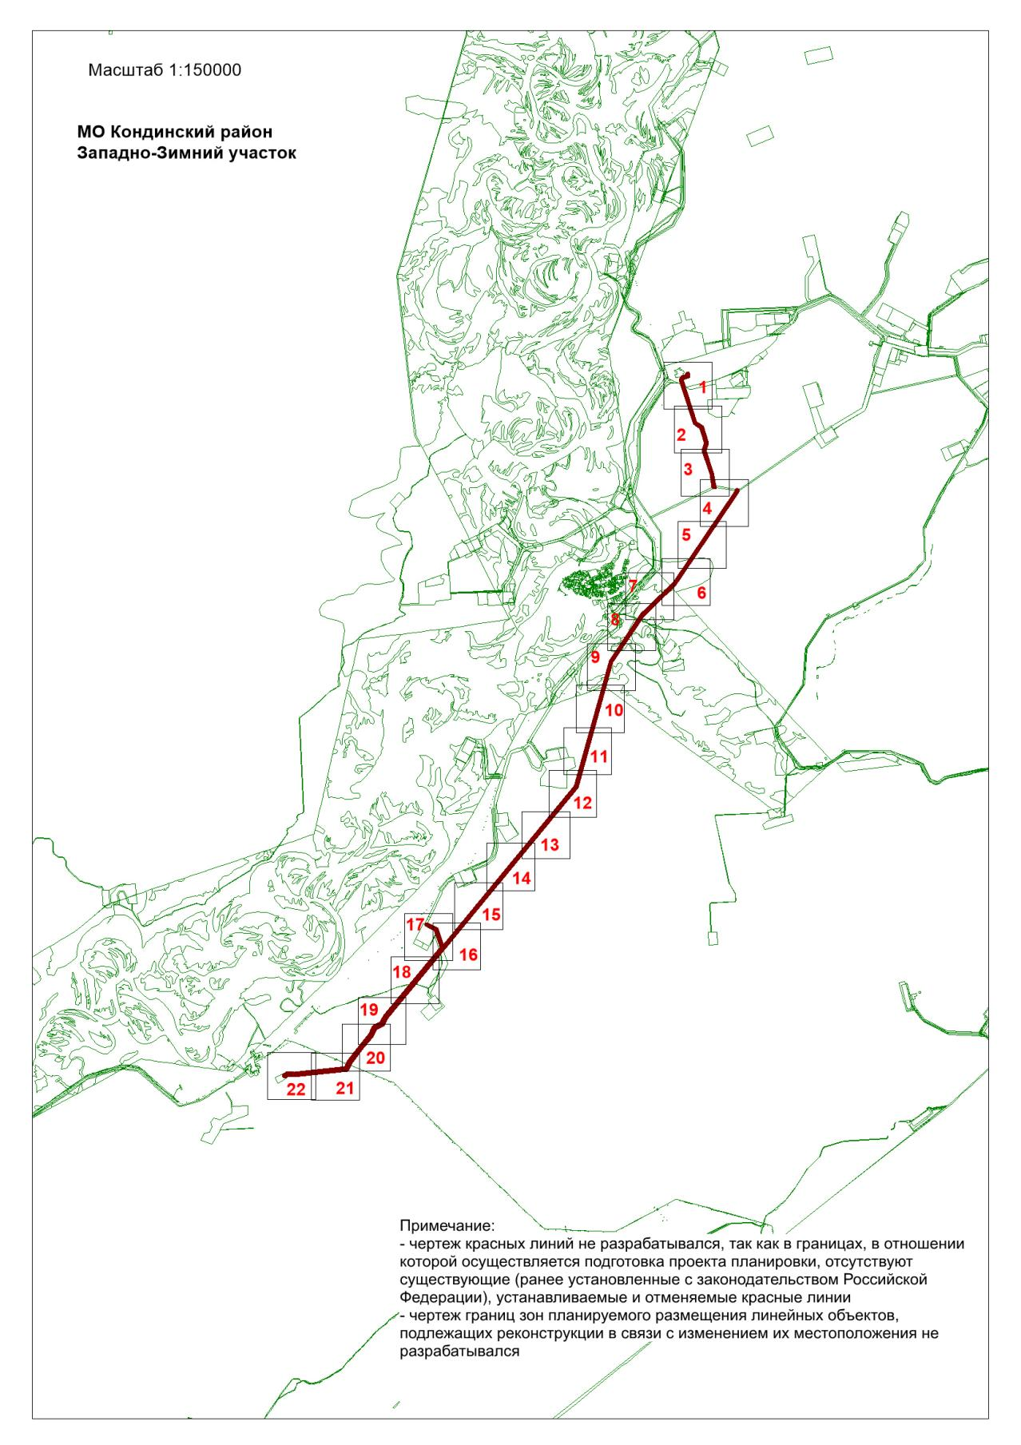

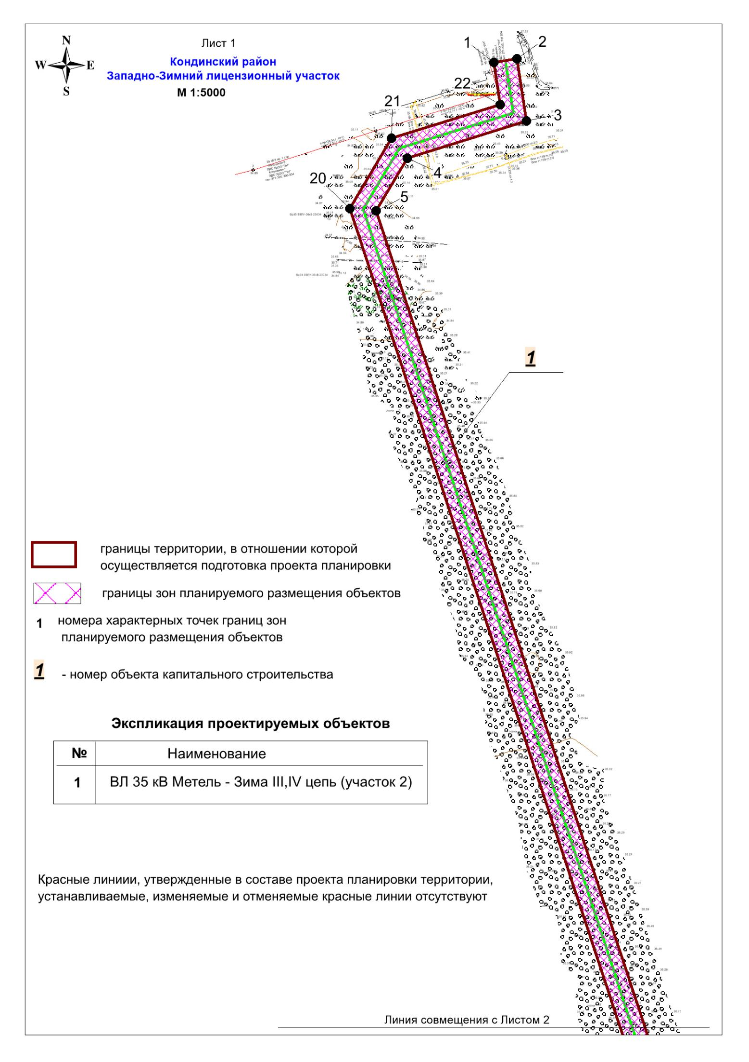
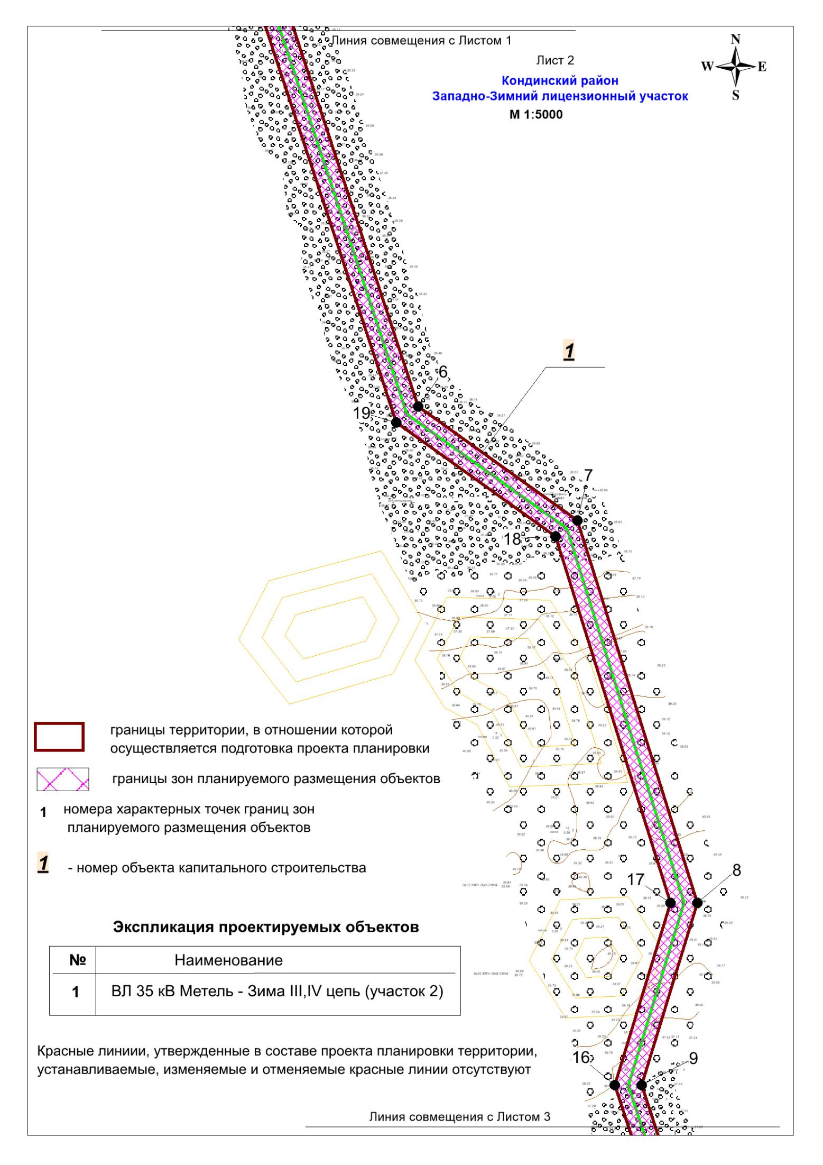
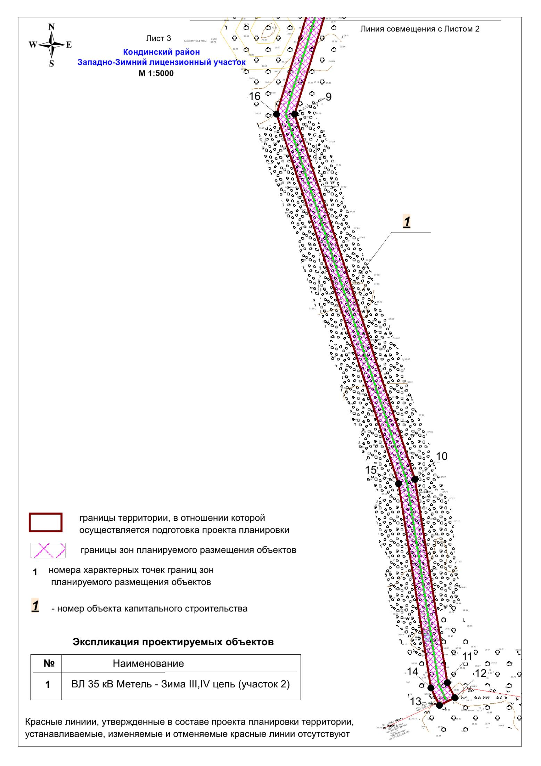
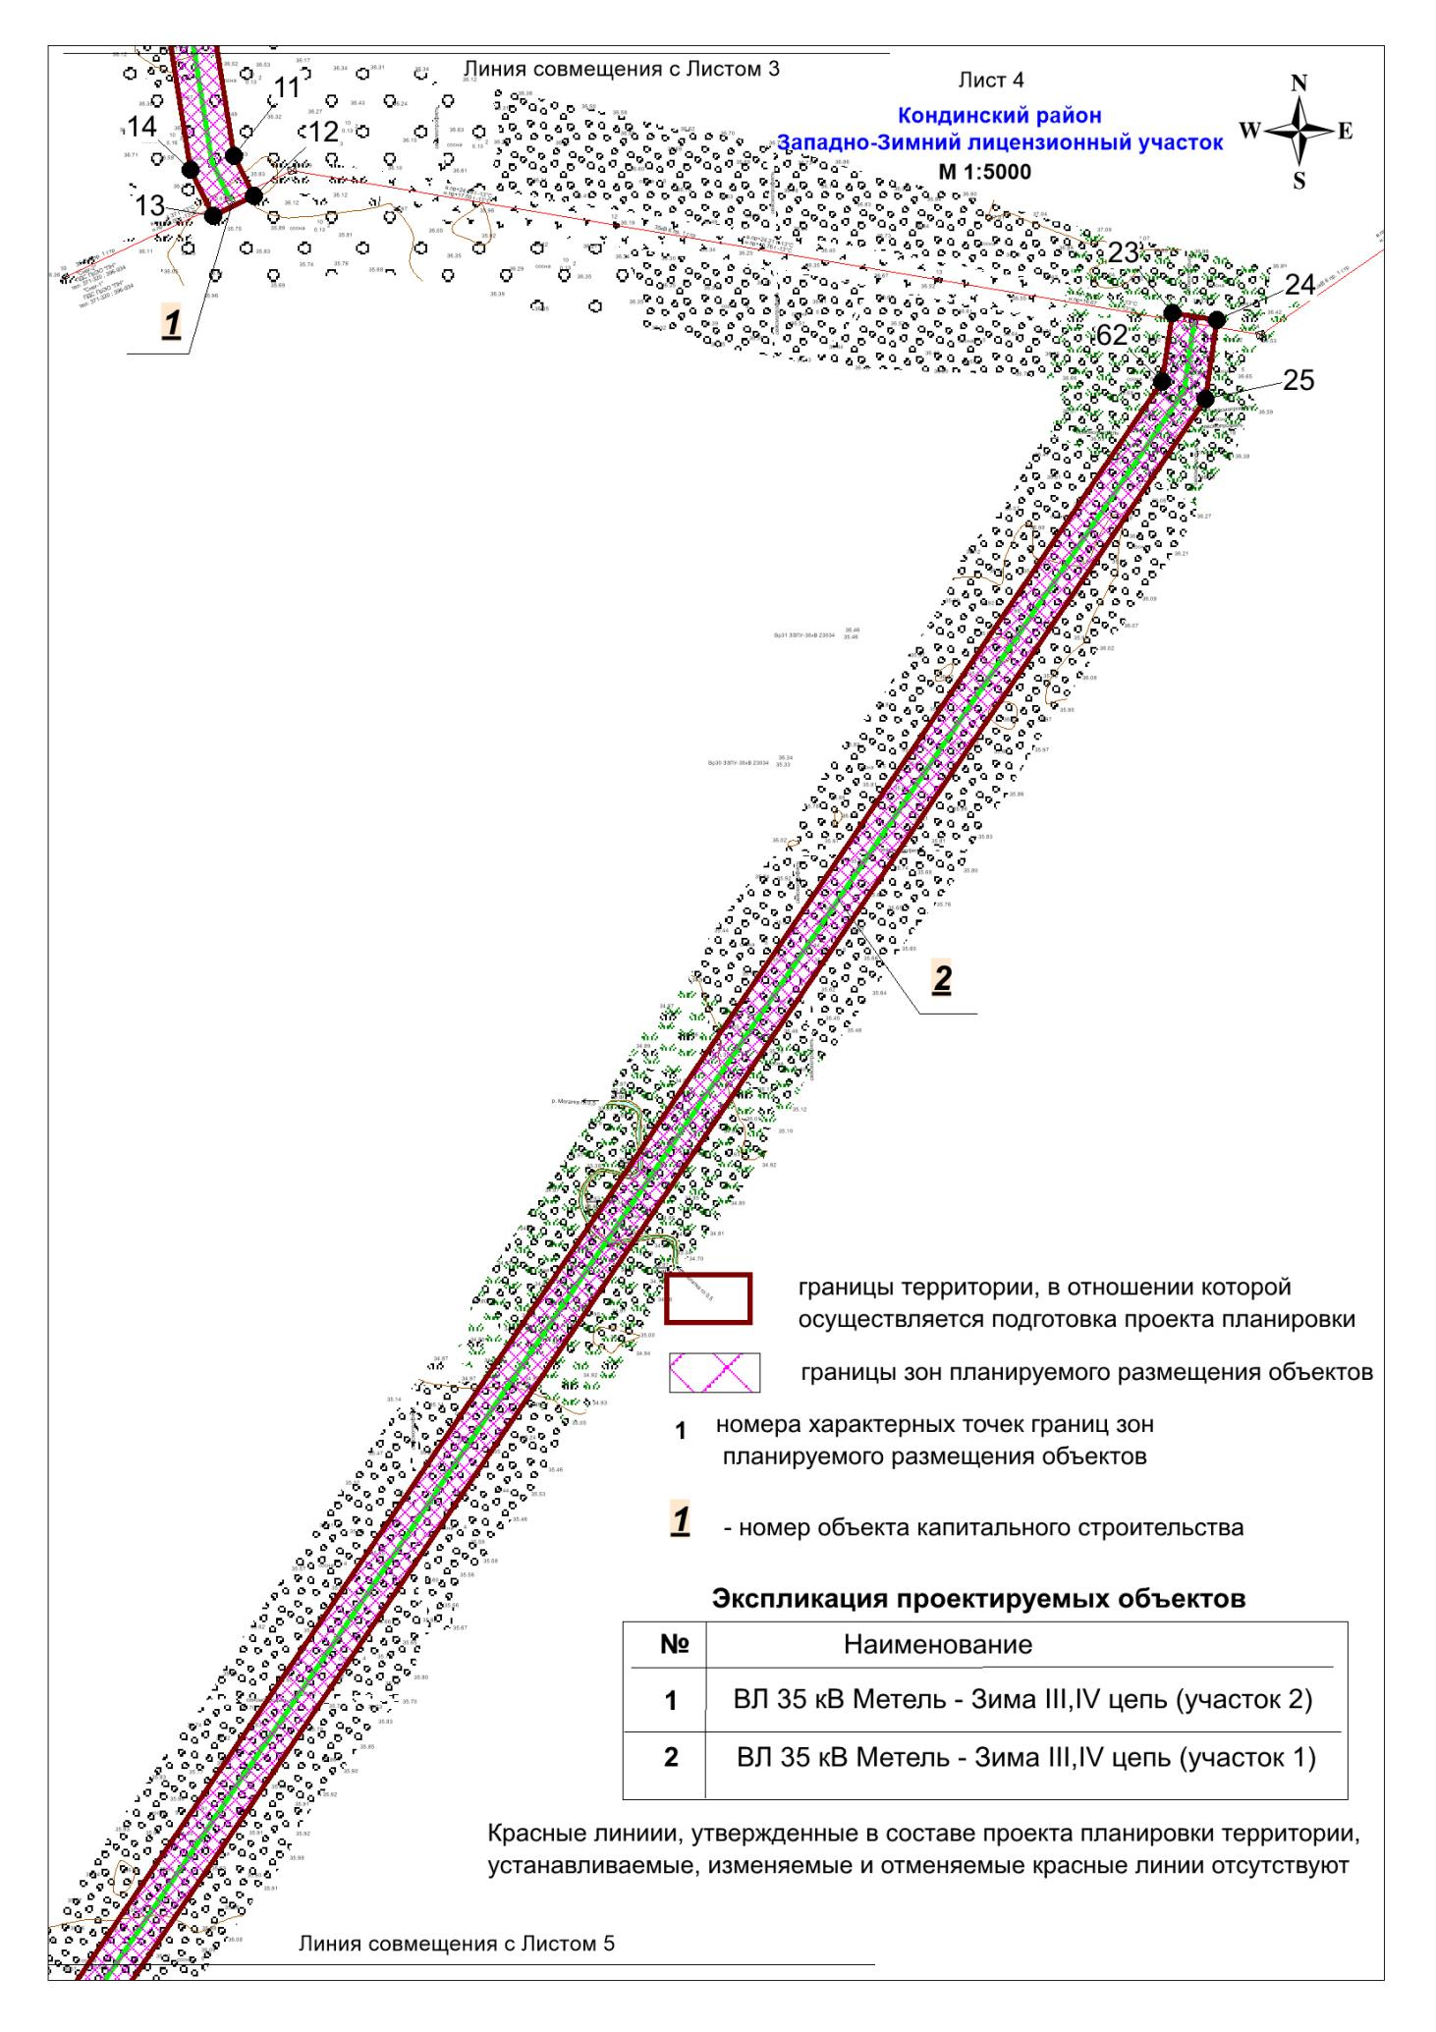

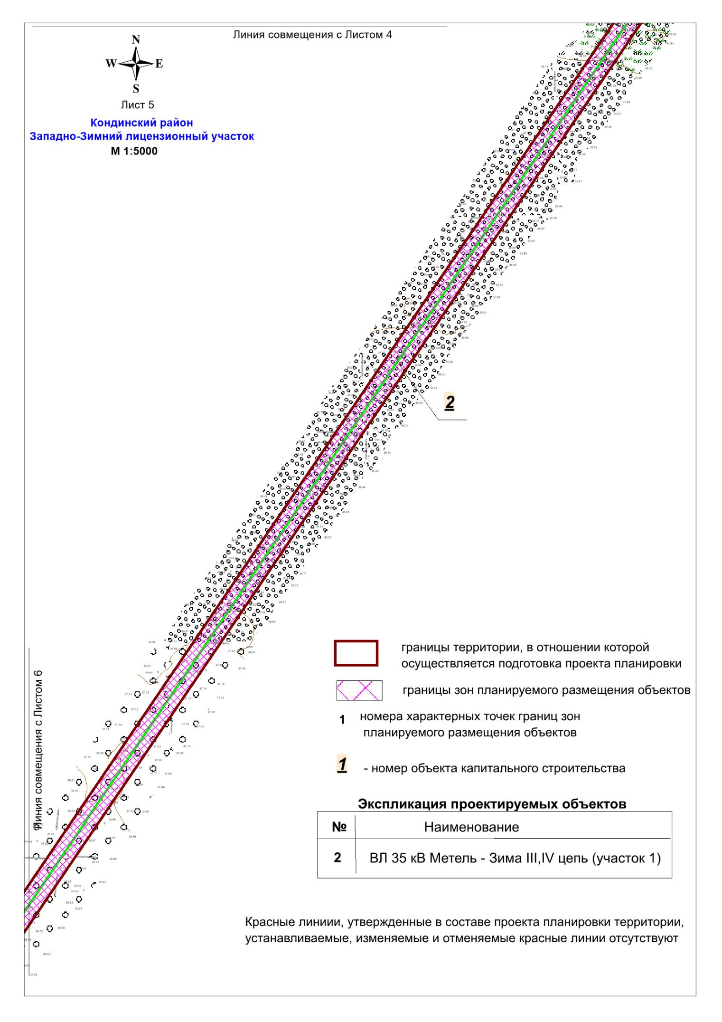

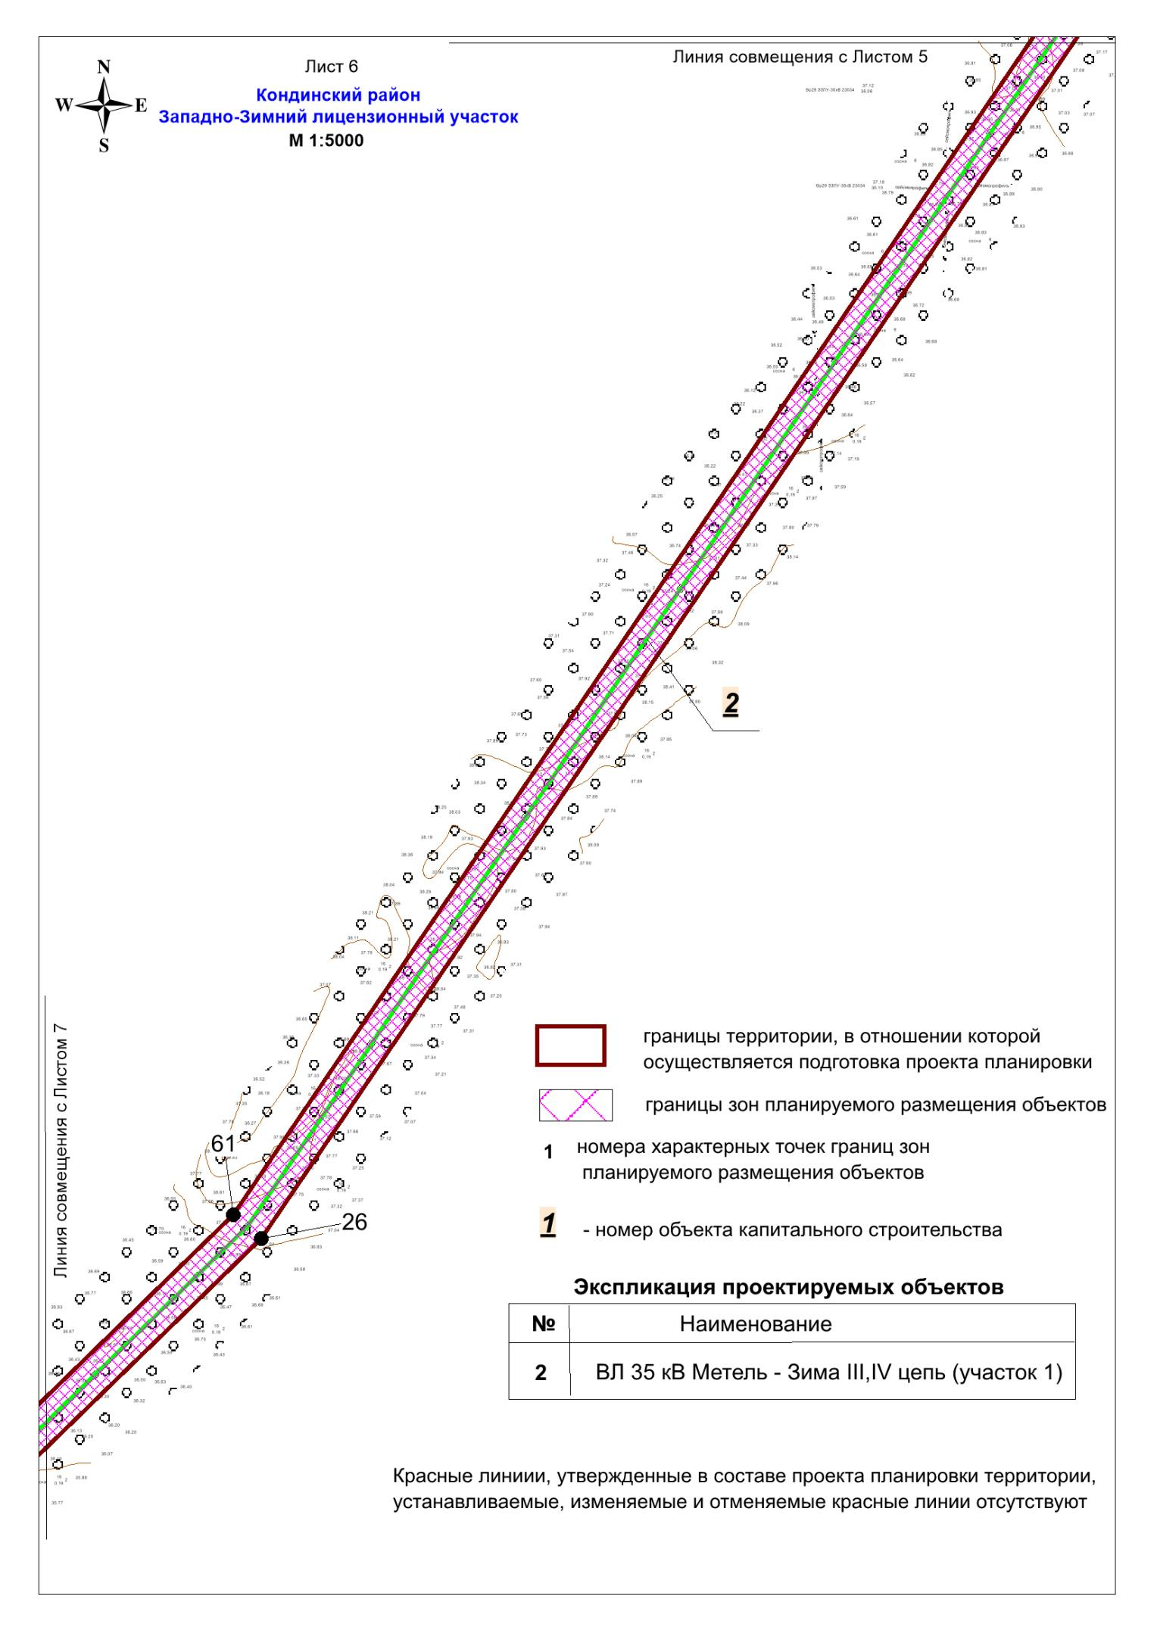

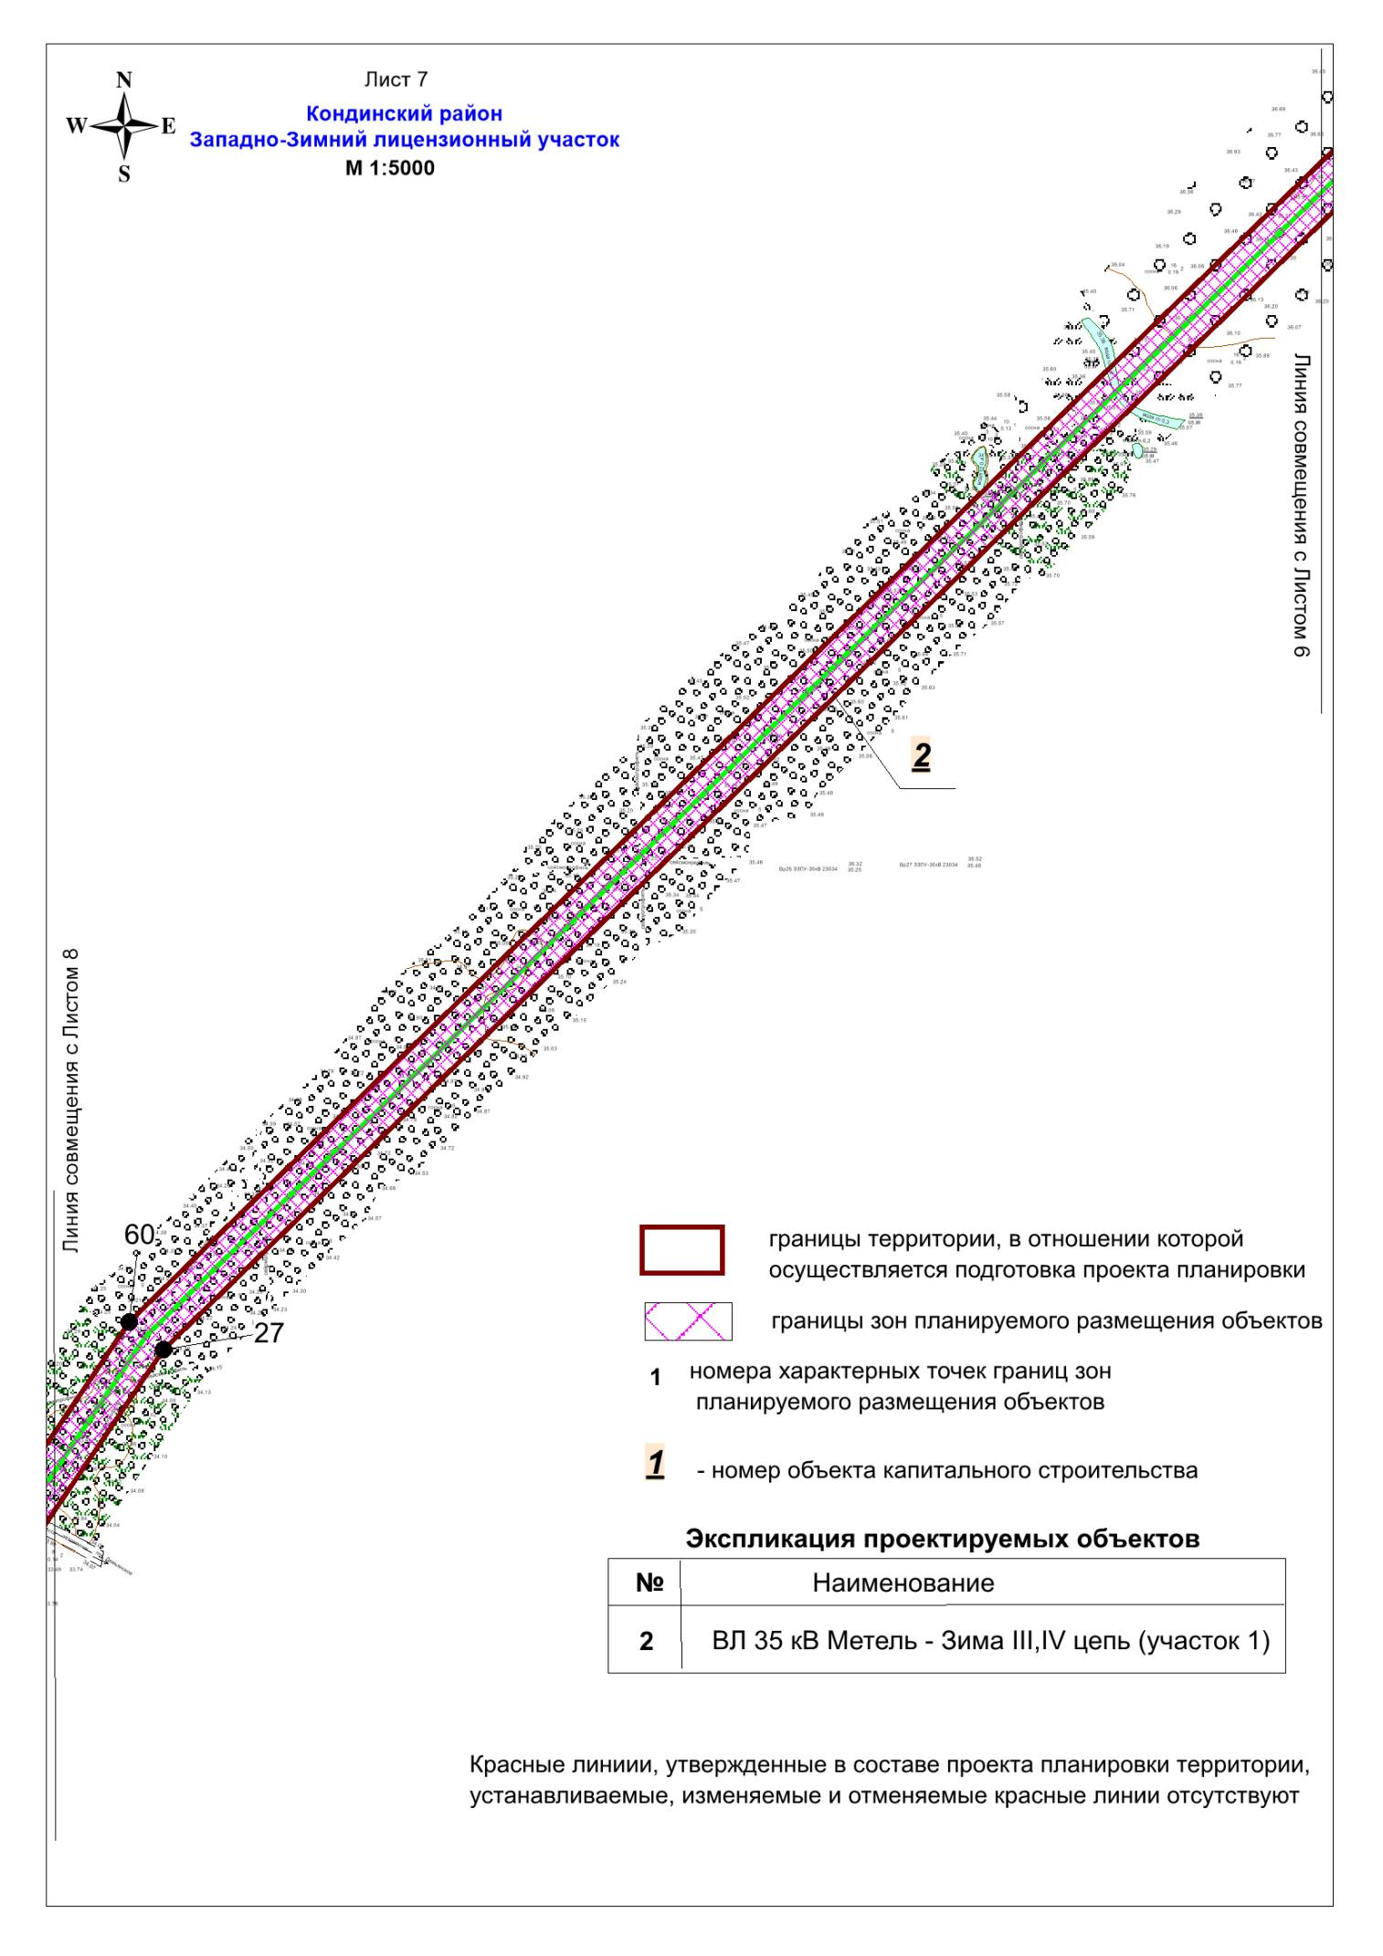

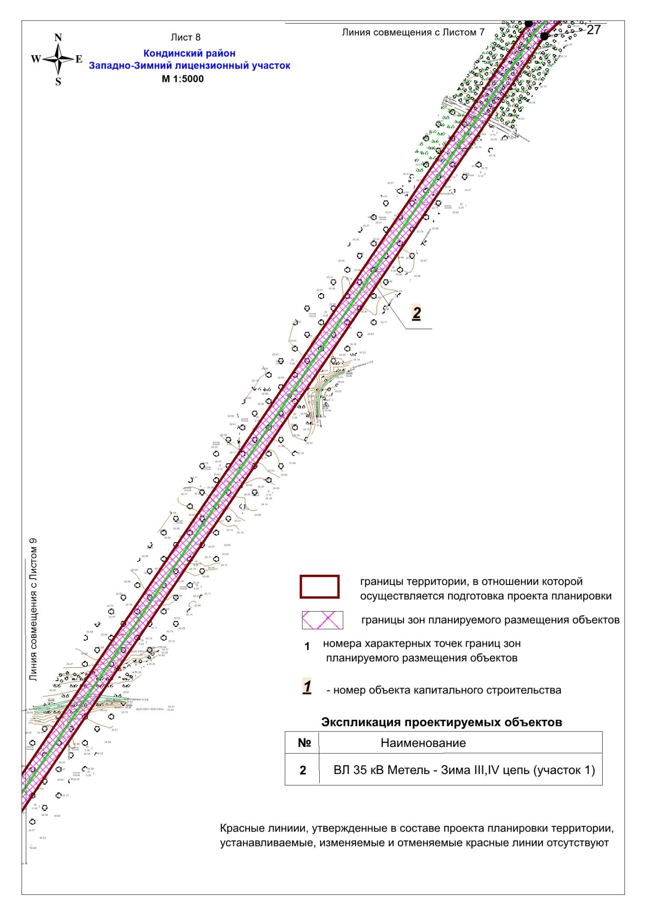

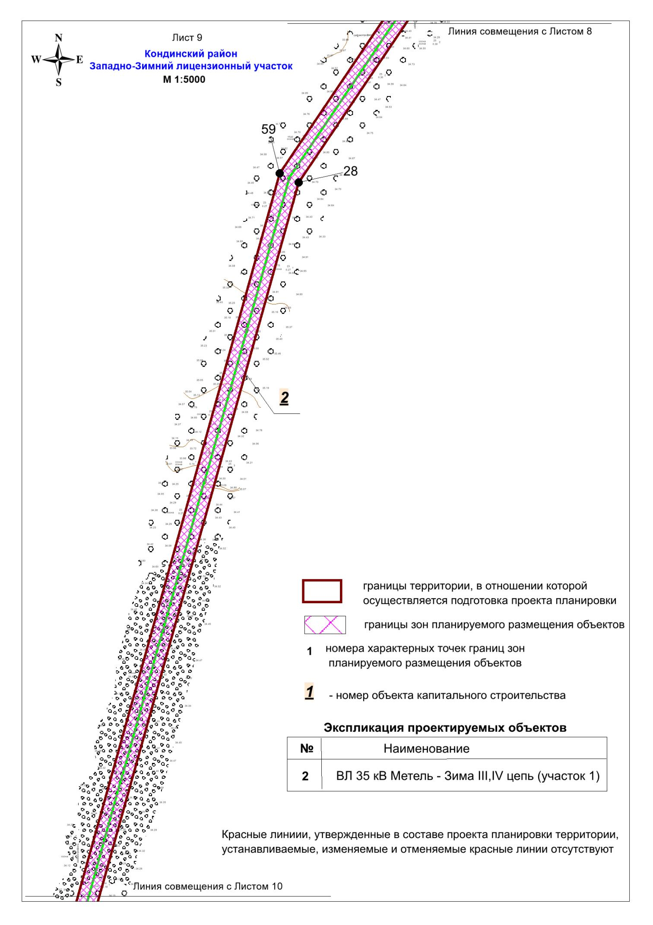

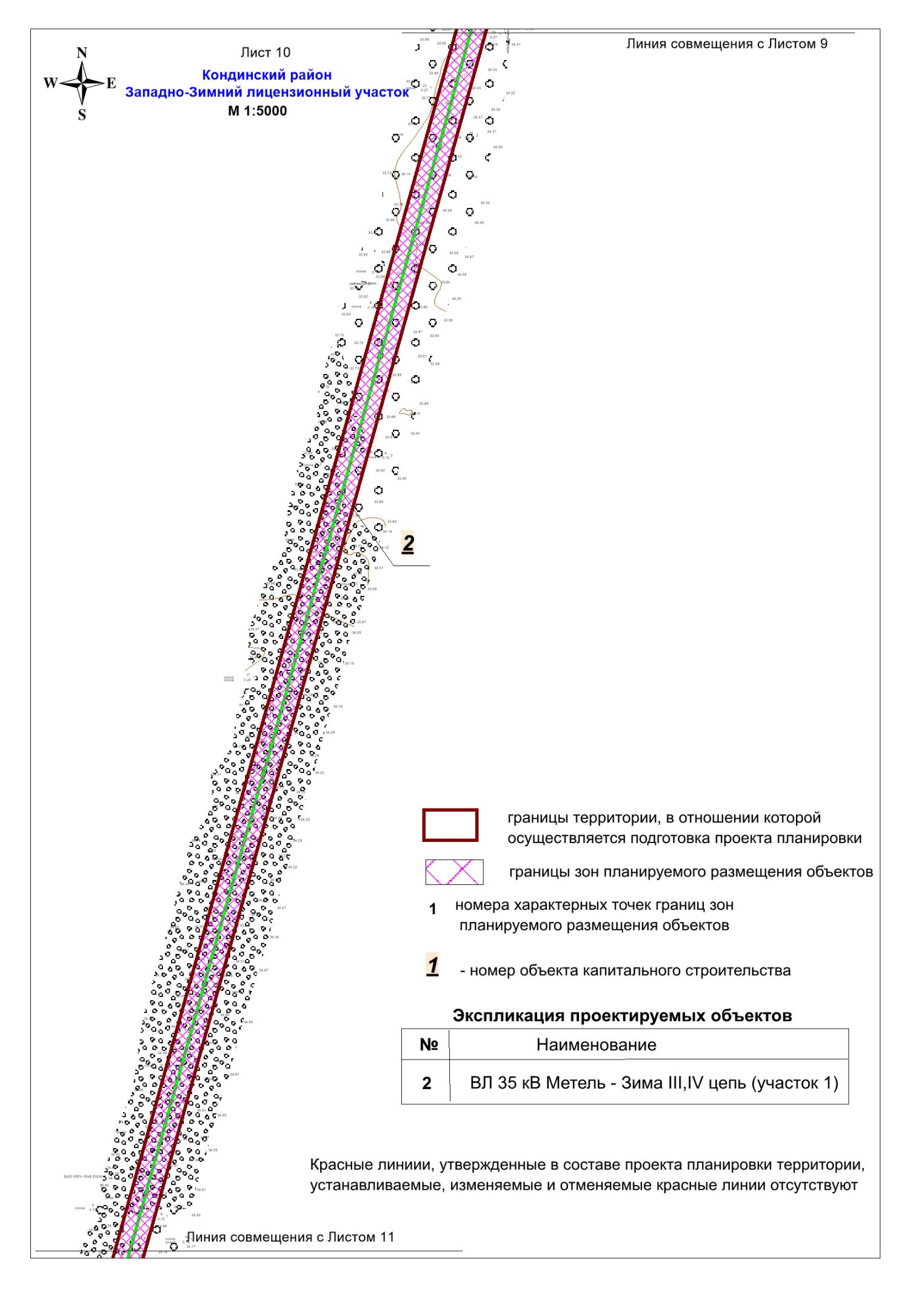

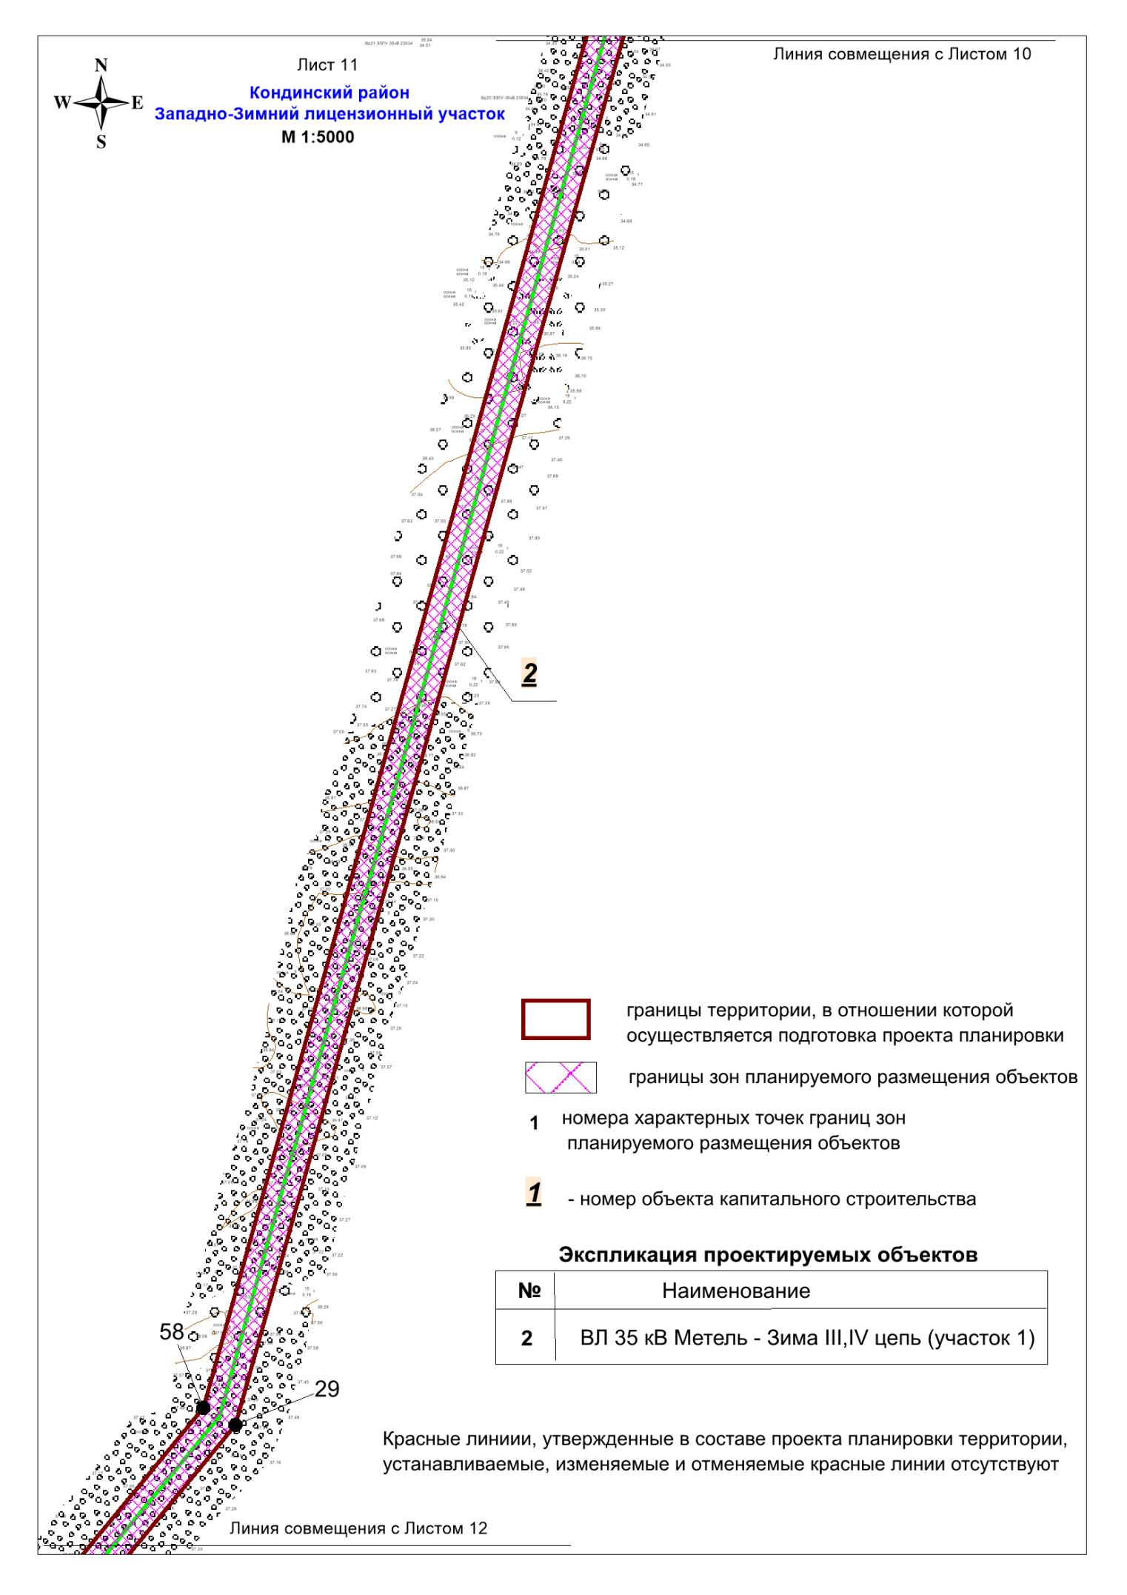

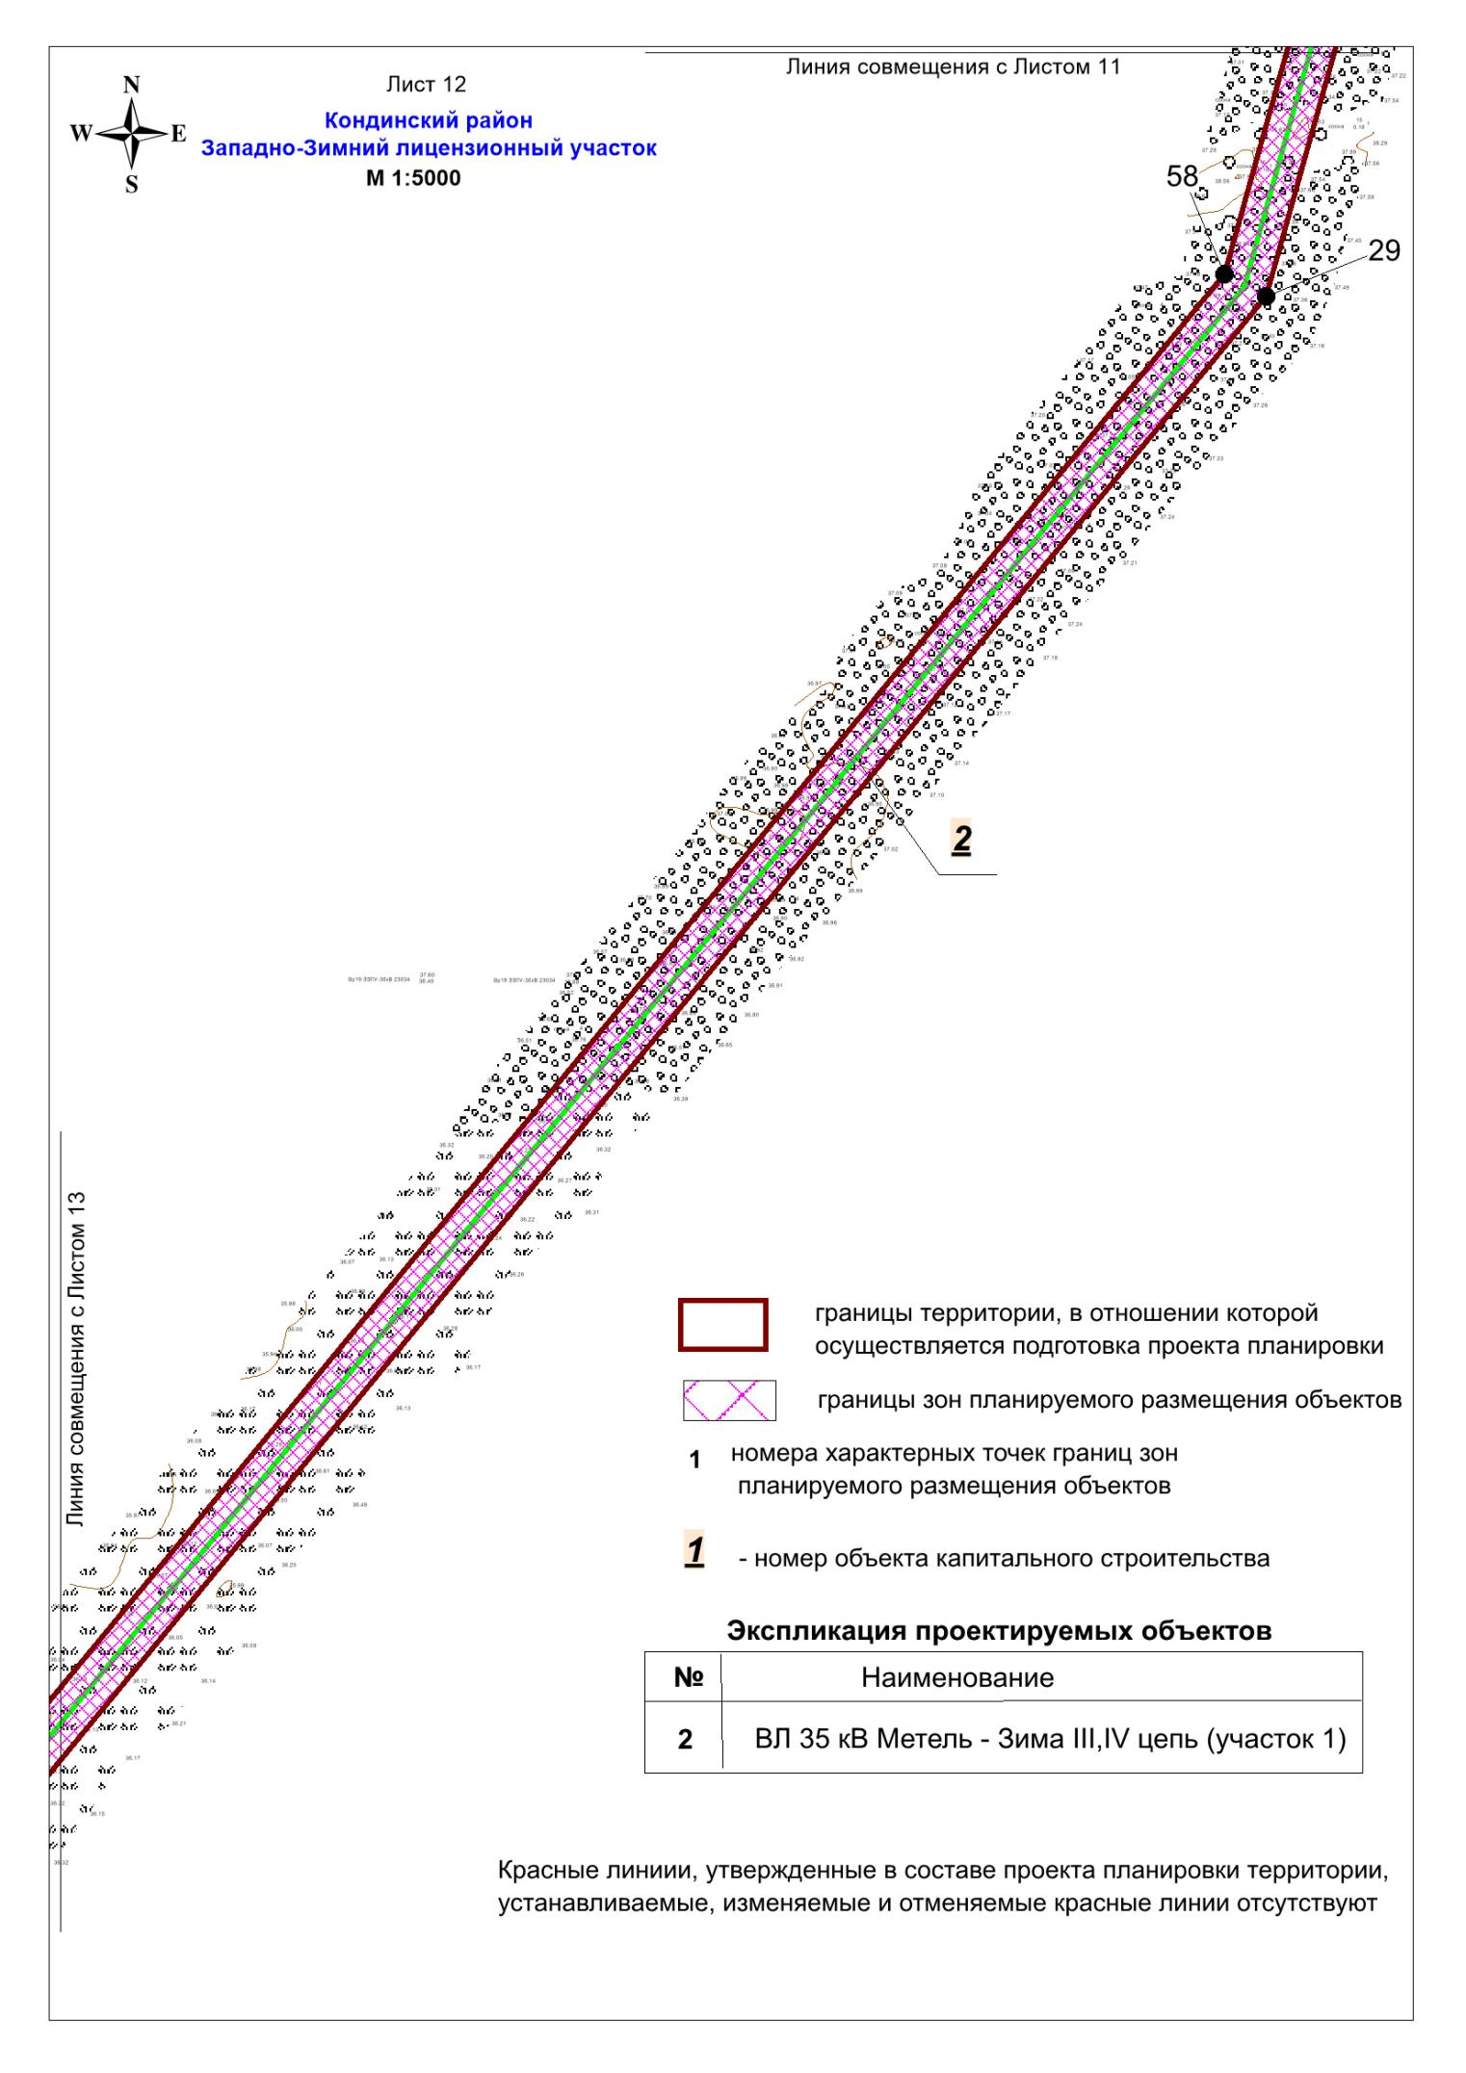

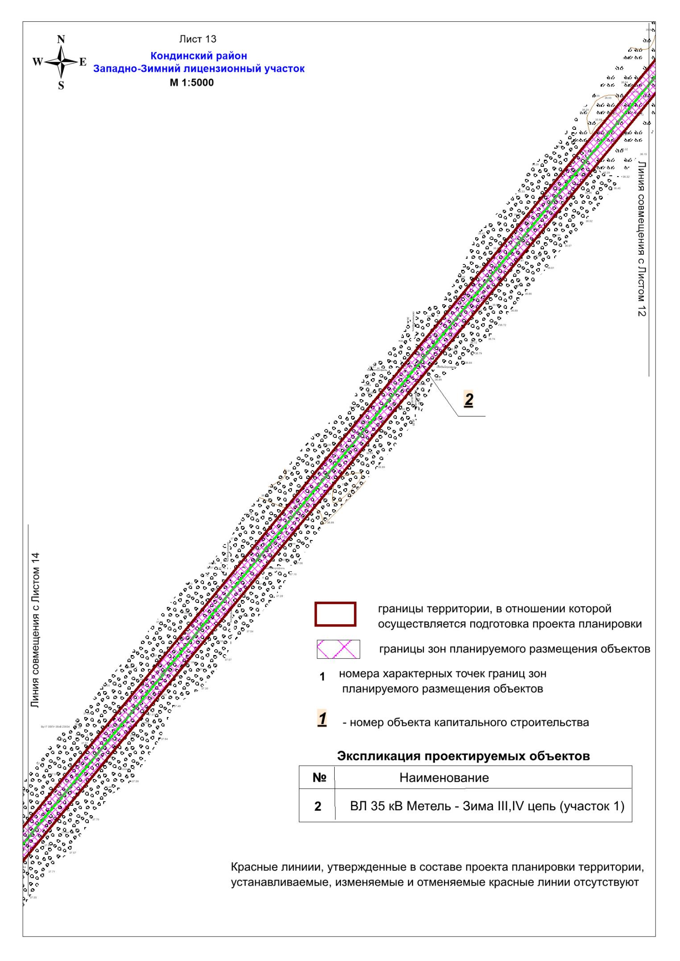

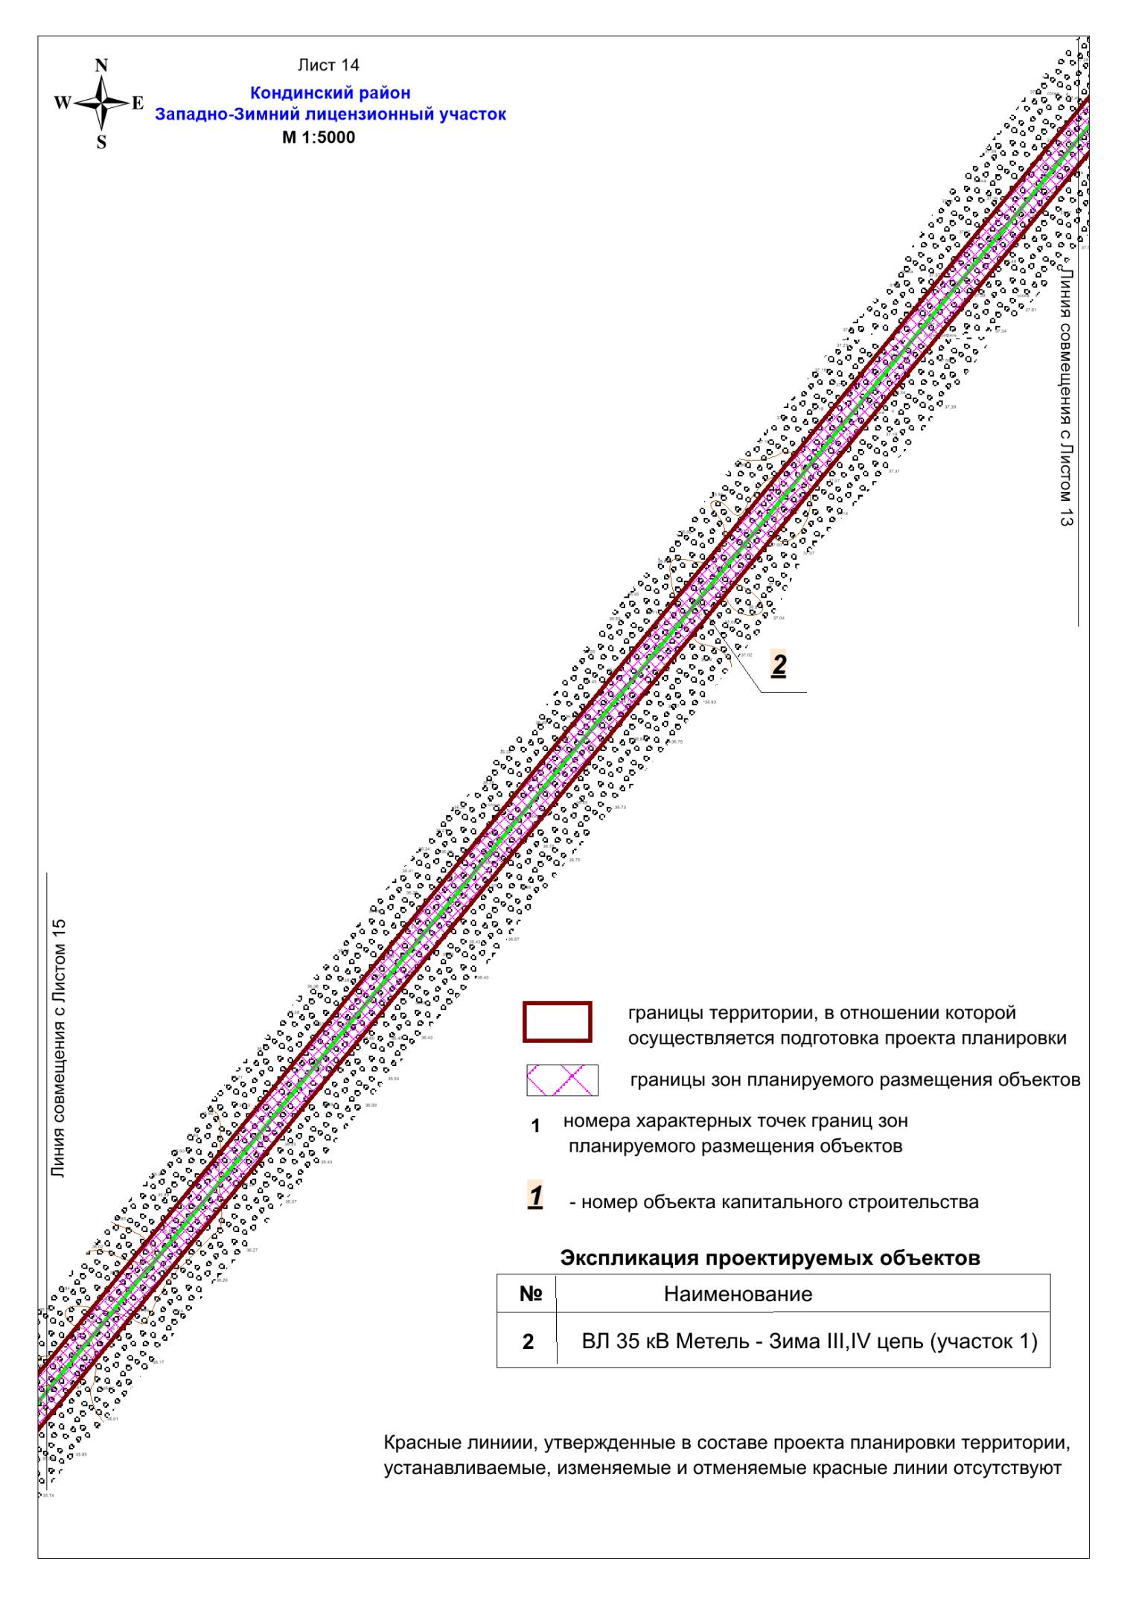
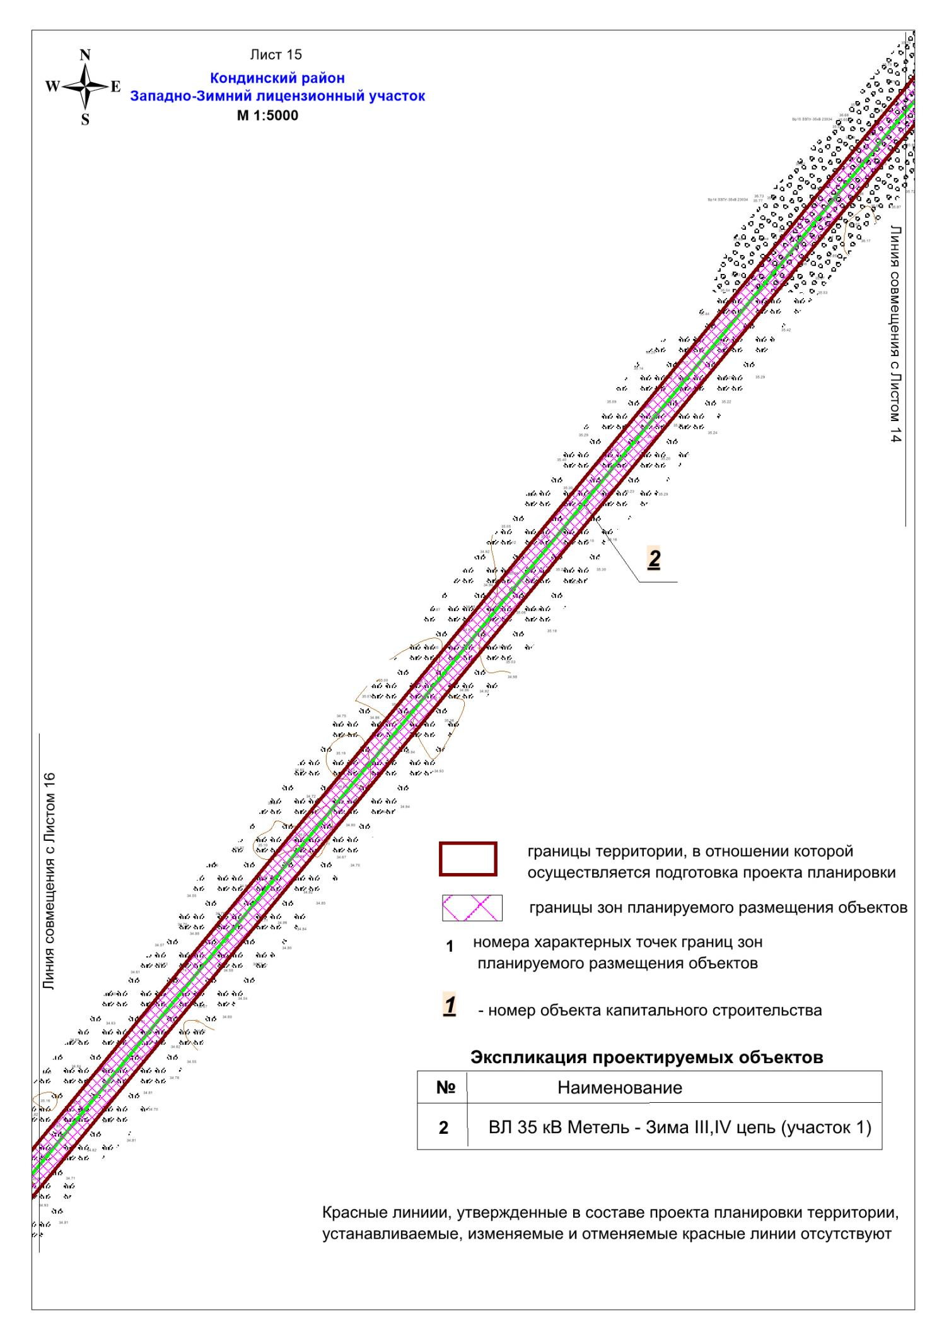

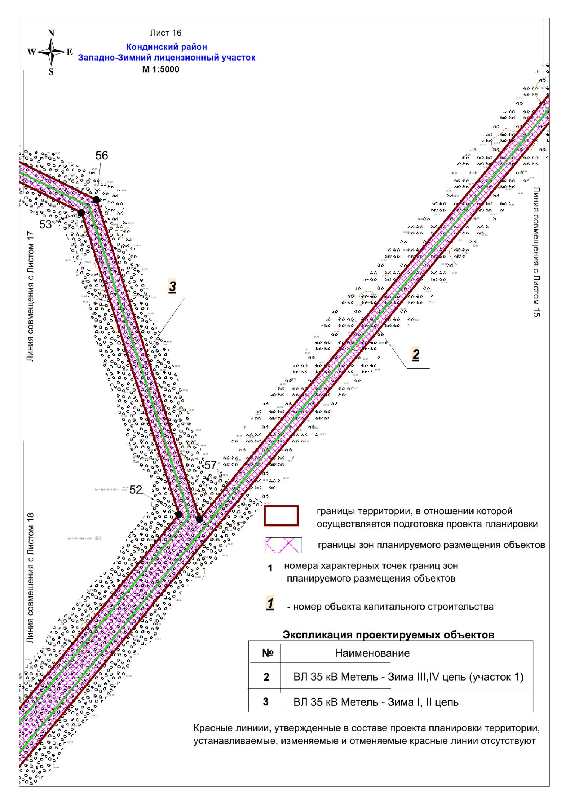
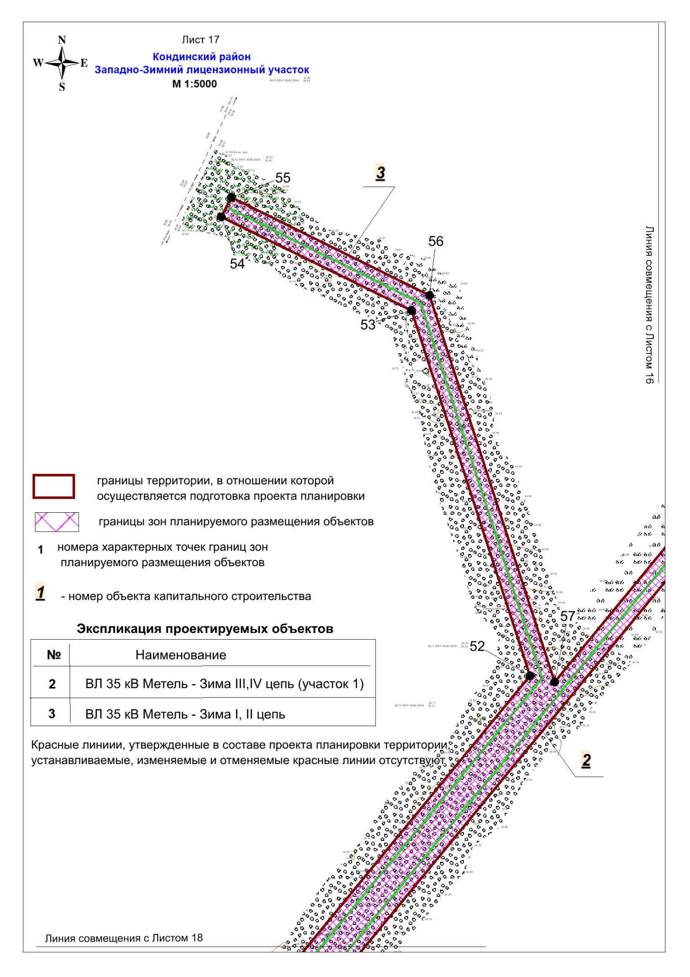

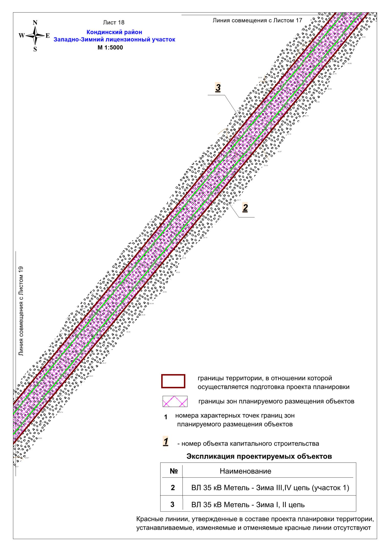

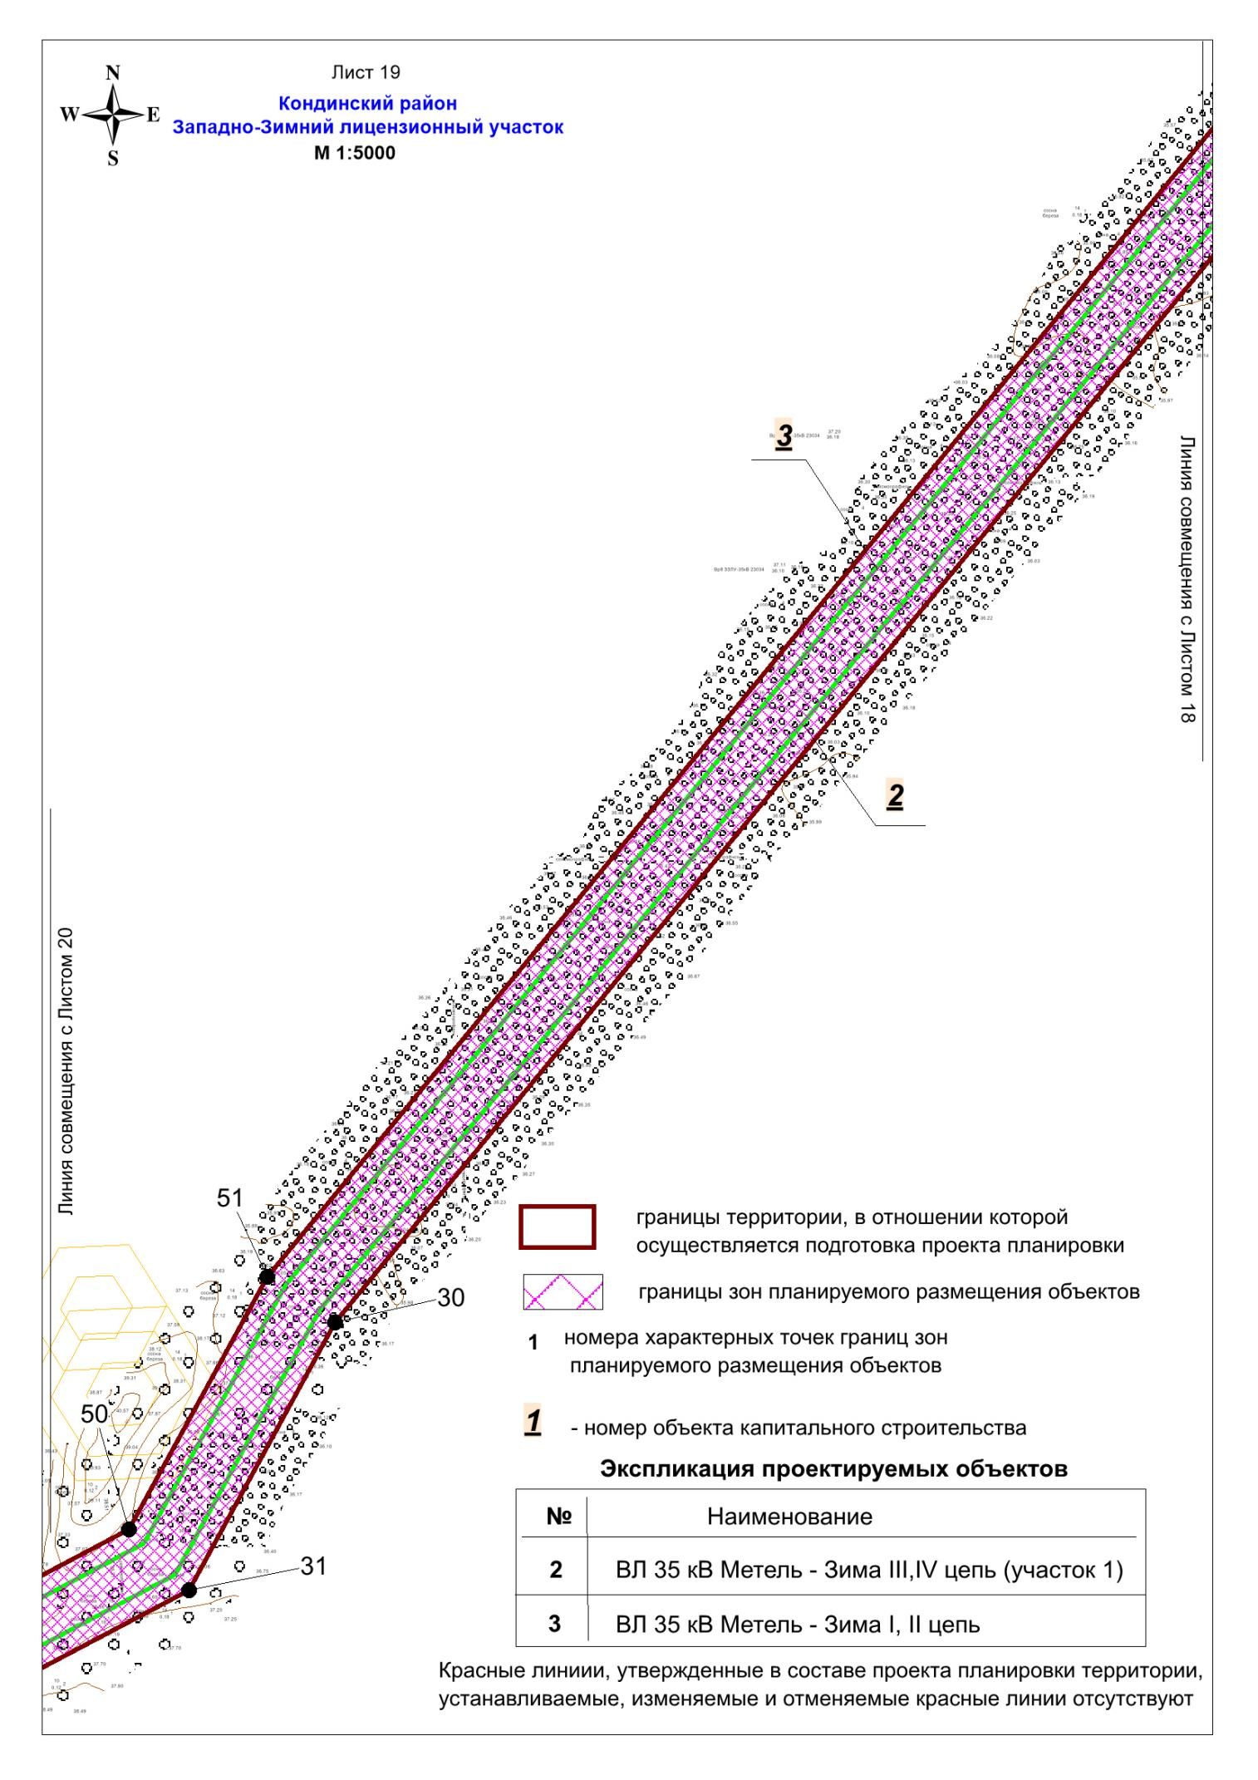

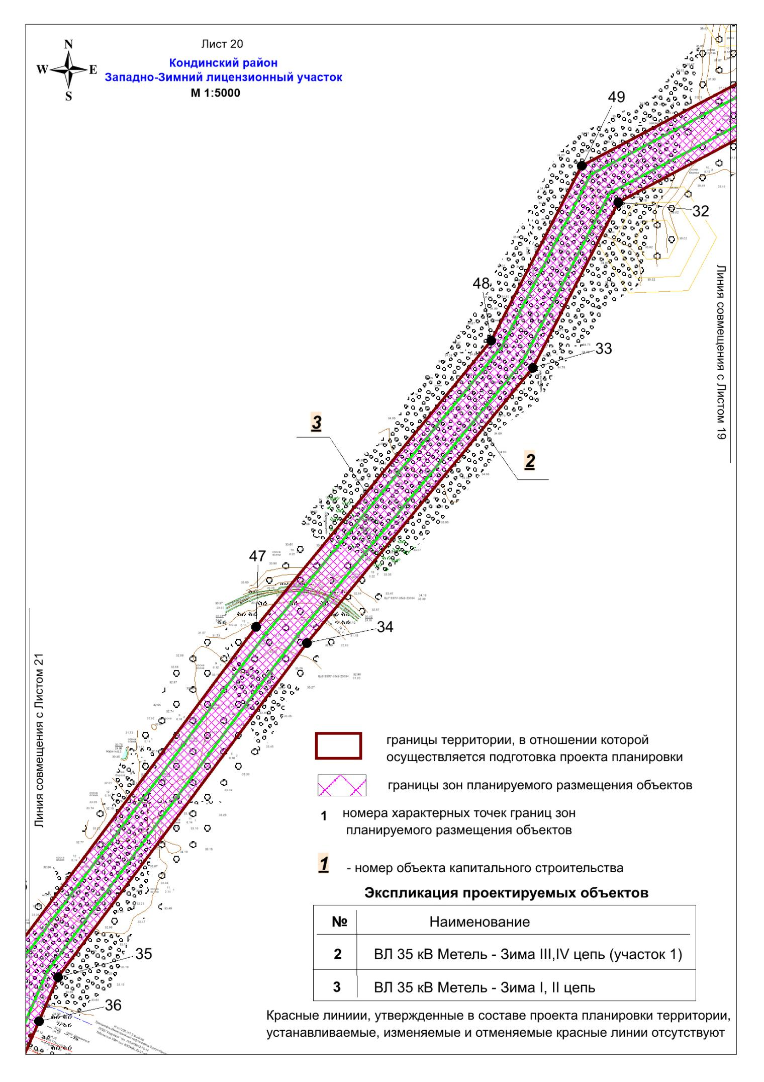

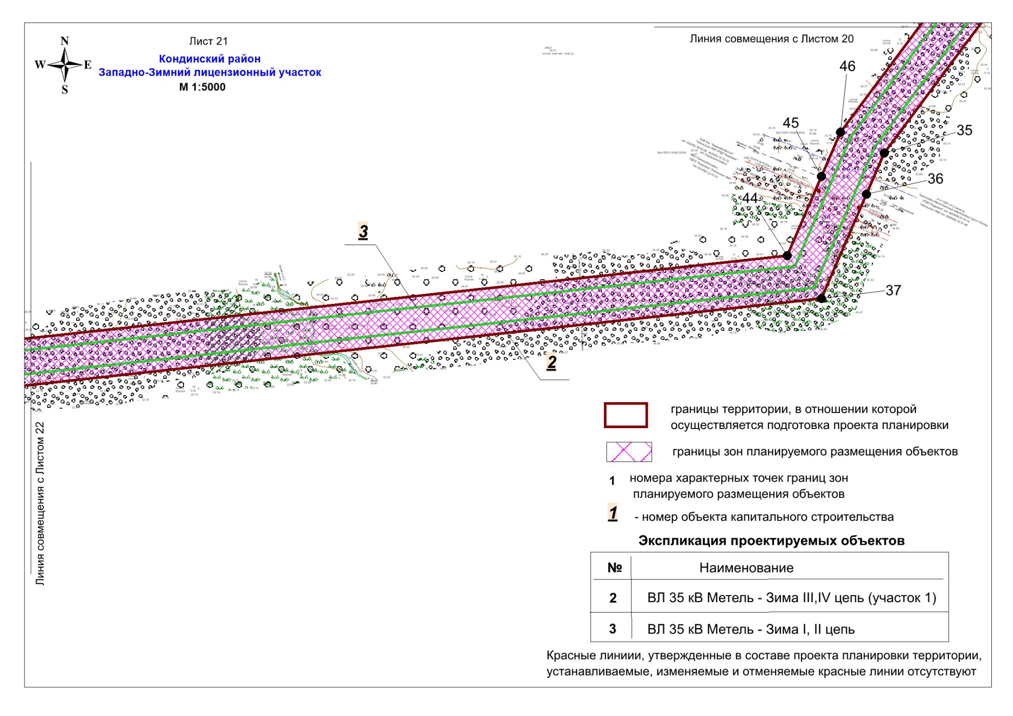

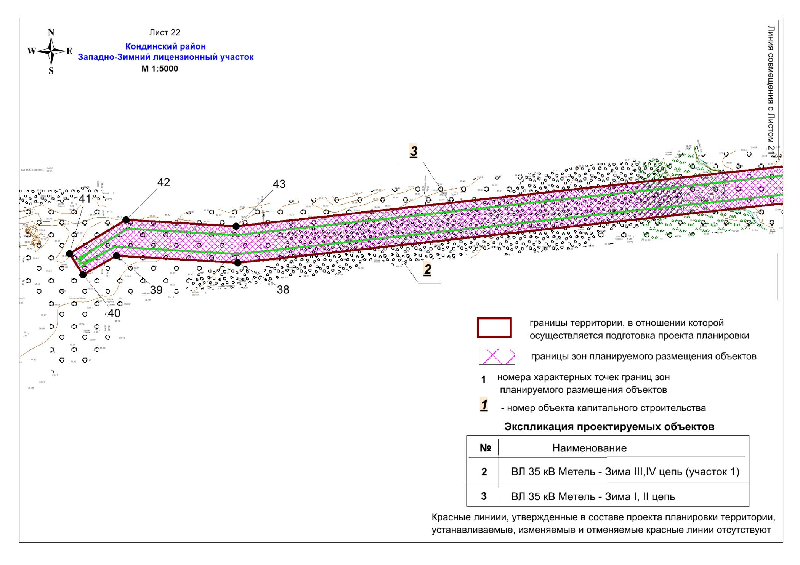

1.2. Чертеж красных линий

Чертеж красных линий не разрабатывается, согласно Федеральному закону
от 02 августа 2019 года № 283 ФЗ «О внесении изменений в Градостроительный кодекс Российской Федерации и отдельные законодательные акты Российской Федерации»,
пункт 11 статьи 1 Градостроительного кодекса Российской Федерации.

2. Положение о размещении объекта капитального строительства

2.1. Наименование, основные характеристики (категория, протяженность, проектная мощность, пропускная способность, грузонапряженность, интенсивность движения)
и назначение планируемых для размещения линейных объектов, а также линейных объектов, подлежащих реконструкции в связи с изменением их местоположения

Документацией по планировке территории в составе объекта предусматривается размещение следующих объектов:
ВЛ 35кВ Метель - Зима I, II цепь;
ВЛ 35кВ Метель - Зима III, IV цепь.

Технико-экономические показатели

Наименование | Протяженность, м
ВЛ 35кВ Метель - Зима I, II цепь | 7 633,78
ВЛ 35кВ Метель - Зима III, IV цепь | 27 675,90
Участок №1 | 23 787,04
Участок №2 | 3 888,86

Точки подключение ВЛ 35кВ Метель - Зима I, II цепь:
ячейки №№103,203 проектируемой ПС 220/35/6кВ «Метель», приемные порталы блока приема КРУ-35кВ;
проектируемая анкерная опора, устанавливаемая в створ ранее запроектированной линии ВЛ-35кВ т.вр.Куст №21 - т.вр.Куст №26 (проект ХНТ19-24).
Точки подключение ВЛ 35кВ Метель - Зима III, IV цепь:
ячейки №№303,403 проектируемой ПС 220/35/6кВ «Метель», приемные порталы блока приема КРУ-35кВ;
существующая двухцепная ВЛ 35кВ т.вр.ПП «Снег» - т.вр.КТПН №2 Куст №6, выполняется установка анкерных ответвительных опор типа 1У110-8+5 в створ существующей ВЛ-35кВ.
Монтажный режим опор 1У110-8+5 предусматривает отключение переходного пункта «Снег» со стороны питания двухцепной ВЛ-35кВ «Кольцевая №№1,2» и разбор шлейфов
со стороны питания куста скважин №6;
существующие ячейки ЗРУ-35кВ ПС 6/35кВ «Зима», приемные порталы на ОРУ110кВ
ПС 35/6кВ «Зима» ш.1227ЮНГП.
Проектируемые ВЛ 35кВ Метель - Зима I, II цепь и ВЛ 35кВ Метель - Зима III,
IV цепь образуют кольцевую схему электроснабжения потребителей месторождения, включающую существующие ВЛ-35кВ фидер Зима №1,2 ВЛ-35кВ «Кольцевая №1,2».

Расчет площадей земельных участков, необходимых для строительства
и эксплуатации объекта

№ п/п | Кадастровый номер земельного участка | Всего испрашивается земель, в том числе
 |  | Площадь долгосрочного отвода, га | Площадь краткосрочного отвода, га | Общая площадь отвода, га
1. | 86:01:0703001:3672 | 0,1822 | 0,0000 | 0,1822
2. | 86:01:0703001:3808 | 0,4006 | 0,0000 | 0,4006
3. | 86:01:0703001:4181 | 3,3154 | 0,0000 | 3,3154
4. | 86:01:0703001:3394 | 0,1286 | 0,0000 | 0,1286
5. | 86:01:0703001:3629 | 0,0630 | 0,0000 | 0,0630
6. | 86:01:0701001:3097 | 0,0015 | 0,0000 | 0,0015
7. | 86:01:0000000:11901 | 0,0140 | 0,0000 | 0,0140
8. | 86:01:0000000:11902 | 0,0291 | 0,0000 | 0,0291
9. | 86:01:0000000:11835 | 0,0065 | 0,0000 | 0,0065
10. | 86:01:0703001:3880 | 0,1650 | 0,0000 | 0,1650
11. | 86:01:0703001:3102 | 1,6575 | 0,0000 | 1,6575
12. | 86:01:0703001:641 | 0,0214 | 0,0000 | 0,0214
13. | 86:01:0703001:1071 | 0,0008 | 0,0000 | 0,0008
14. | 86:01:0000000:10629:ЗУ1 | 19,5907 | 0,0000 | 19,5907
15. | 86:01:0000000:10622:ЗУ1 | 3,4943 | 0,0000 | 3,4943
16. | 86:01:0000000:10631:ЗУ1 | 0,6777 | 0,0000 | 0,6777
17. | 86:01:0703001:ЗУ1 | 4,4266 | 0,0000 | 4,4266
18. | 86:01:0000000:10627:ЗУ1 | 0,0191 | 0,0000 | 0,0191
19. | 86:01:0000000:10631:ЗУ2 | 2,4561 | 0,0000 | 2,4561
20. | 86:01:0000000:10627:ЗУ2 | 4,1046 | 0,0000 | 4,1046
21. | 86:01:0701001:ЗУ1 | 0,7087 | 0,0000 | 0,7087
22. | 86:01:0000000:10629:ЗУ2 | 62,7742 | 0,0000 | 62,7742
23. | 86:01:0000000:10629:ЗУ3 | 13,9264 | 0,0000 | 13,9264
 | Итого по проекту | 118,164 | 0,0000 | 118,164

2.2. Перечень субъектов Российской Федерации, муниципальных районов,
городских округов в составе субъектов Российской Федерации, поселений, населенных пунктов, внутригородских территорий городов федерального значения, на территориях которых устанавливаются зоны планируемого размещения линейных объектов

В административном отношении район проектирования расположен в Российской Федерации Тюменской области Ханты-Мансийском автономном округе – Югре Кондинском районе Западно-Зимнем лицензионном участке.

2.3. Перечень координат характерных точек границ зон планируемого размещения линейных объектов

Проект планировки территории разработан с целью выделения элементов планировочной структуры, установления границ зон планируемого размещения проектируемого объекта.
Координаты границ земельных участков, необходимых для размещения проектируемого объекта в Кондинском районе, в графических материалах определены
в местной системе координат Ханты-Мансийского автономного округа – Югры МСК-86
зона 2.

№ п/п | Обозначение (номер) характерной точки | Перечень координат характерных точек в системе координат, используемой для ведения Единого государственного реестра недвижимости
 |  | Х | Y
1 | 2 | 3 | 4
1 | 1 | 832183,44 | 2658024,12
2 | 2 | 832188,38 | 2658056,72
3 | 3 | 832101,22 | 2658069,82
4 | 4 | 832049,54 | 2657902,72
5 | 5 | 831976,06 | 2657859,02
6 | 6 | 830677,86 | 2658287,38
7 | 7 | 830532,34 | 2658490,92
8 | 8 | 830045,12 | 2658643,82
9 | 9 | 829812,8 | 2658572,78
10 | 10 | 829104,06 | 2658806,6
11 | 11 | 828710,08 | 2658869,36
12 | 12 | 828680,9 | 2658883,8
13 | 13 | 828666,26 | 2658854,2
14 | 14 | 828699,94 | 2658837,54
15 | 15 | 829096,26 | 2658774,44
16 | 16 | 829812,44 | 2658538,14
17 | 17 | 830044,98 | 2658609,28
18 | 18 | 830511,92 | 2658462,74
19 | 19 | 830657,26 | 2658259,4
20 | 20 | 831978,72 | 2657822,22
21 | 21 | 832077,34 | 2657880,82
22 | 22 | 832124,38 | 2658032,98
23 | 23 | 828594,98 | 2659555,58
24 | 24 | 828590,22 | 2659588,14
25 | 25 | 828532,42 | 2659579,82
26 | 26 | 825696,78 | 2657654,74
27 | 27 | 824724,76 | 2656656,24
28 | 28 | 823307,54 | 2655698,78
29 | 29 | 819443,38 | 2654618,78
30 | 30 | 812334,52 | 2648766,64
31 | 31 | 812111,52 | 2648644,32
32 | 32 | 811988,68 | 2648412,02
33 | 33 | 811761 | 2648294,48
34 | 34 | 811383,76 | 2647983,94
35 | 35 | 810924,82 | 2647641,7
36 | 36 | 810864,62 | 2647615,68
37 | 37 | 810711,22 | 2647549,32
38 | 38 | 810531,2 | 2645900,96
39 | 39 | 810544,42 | 2645676
40 | 40 | 810509,14 | 2645613,74
41 | 41 | 810548,74 | 2645588,82
42 | 42 | 810611,54 | 2645693,2
43 | 43 | 810599,5 | 2645897,78
44 | 44 | 810774,16 | 2647499,18
45 | 45 | 810890,32 | 2647549,4
46 | 46 | 810955,36 | 2647577,52
47 | 47 | 811405,84 | 2647914
48 | 48 | 811798,62 | 2648237,36
49 | 49 | 812038,84 | 2648361,38
50 | 50 | 812162 | 2648594,28
51 | 51 | 812372,7 | 2648710,26
52 | 52 | 814482,76 | 2650447,06
53 | 53 | 815037,92 | 2650267,18
54 | 54 | 815180,6 | 2649977,62
55 | 55 | 815210,36 | 2649992,54
56 | 56 | 815061,36 | 2650294,28
57 | 57 | 814473,5 | 2650484,74
58 | 58 | 819458,96 | 2654588,86
59 | 59 | 823321,58 | 2655668,44
60 | 60 | 824746,06 | 2656630,78
61 | 61 | 825718,08 | 2657629,32
62 | 62 | 828544,7 | 2659548,22

№  п/п | Обозначение (номер) характерной точки | Перечень координат характерных точек в системе координат, используемой для ведения Единого государственного реестра недвижимости
 |  | Х | Y
1 | 2 | 3 | 4
1 | 1 | 843302,5 | 2659388,64
2 | 2 | 843410,44 | 2659503,06
3 | 3 | 843425,36 | 2659498,96
4 | 4 | 843447,48 | 2659475,66
5 | 5 | 843515,08 | 2659472,66
6 | 6 | 843456,9 | 2659529,96
7 | 7 | 843436,48 | 2659530,16
8 | 8 | 843274,58 | 2659574,68
9 | 9 | 843251,64 | 2659577,34
10 | 10 | 843196,34 | 2659629,56
11 | 11 | 843178,52 | 2659610,62
12 | 12 | 842926,88 | 2659853,34
13 | 13 | 842838,64 | 2659926,68
14 | 14 | 842531,02 | 2660222,48
15 | 15 | 842318,14 | 2660505,36
16 | 16 | 841832,82 | 2661715,94
17 | 17 | 841821,12 | 2661751,72
18 | 18 | 841848,5 | 2661874,68
19 | 19 | 842135,98 | 2661810,64
20 | 20 | 842143,74 | 2661845,54
21 | 21 | 842167,14 | 2661840,3
22 | 22 | 842293,16 | 2662400,36
23 | 23 | 842268,54 | 2662405,9
24 | 24 | 842275,52 | 2662437,22
25 | 25 | 842228,54 | 2662447,66
26 | 26 | 842229,46 | 2662451,86
27 | 27 | 842139,06 | 2662472
28 | 28 | 842138,12 | 2662467,8
29 | 29 | 841939,72 | 2662446,42
30 | 30 | 841874,08 | 2662151,56
31 | 31 | 841813,92 | 2662164,84
32 | 32 | 841721,86 | 2661733,52
33 | 33 | 842231,62 | 2660450,22
34 | 34 | 842471,86 | 2660130,7
35 | 35 | 843071,1 | 2659565,22
36 | 36 | 843164,22 | 2659553,52
37 | 37 | 843240,56 | 2659483,64
38 | 38 | 843198,58 | 2659423,98
39 | 39 | 843206,32 | 2659417,7
40 | 40 | 843253,02 | 2659452,2

2.4. Перечень координат характерных точек границ зон планируемого размещения линейных объектов, подлежащих реконструкции в связи с изменением их местоположения

Перечень координат характерных точек границ зон планируемого размещения линейных объектов, подлежащих реконструкции в связи с изменением их местоположения не приводится в связи с их отсутствием.

2.5. Предельные параметры разрешенного строительства, реконструкции объектов капитального строительства, входящих в состав линейных объектов в границах зон
их планируемого размещения

Размер территории долгосрочного отвода на период эксплуатации составляет
118,164 га (граница зоны планируемого размещения линейного объекта).
Граница зоны планируемого размещения линейного объекта определена с учетом охранных зон проектируемых объектов.
В соответствии с частью 4 статьи 36 Градостроительного кодекса Российской Федерации действие градостроительного регламента не распространяется на земельные участки, предназначенные для размещения линейных объектов или занятые линейными объектами.
Минимальный размер земельного участка должен обеспечивать использование расположенного на нем объекта капитального строительства.
Предельные параметры разрешенного строительства объектов капитального строительства: минимальные отступы от границы земельного участка в целях определения мест допустимого размещения объектов капитального строительства определяются документацией по планировке территории.
Предельные (минимальные и (или) максимальные) размеры земельных участков установлению (нормированию) не подлежат, предельные параметры разрешенного строительства (реконструкции) объектов капитального строительства: минимальные отступы от границы земельного участка в целях определения мест допустимого размещения объектов капитального строительства определяются документацией по планировке территории.

2.6. Информация о необходимости осуществления мероприятий по защите сохраняемых объектов капитального строительства, существующих и строящихся на момент подготовки проекта планировки территории, а также объектов капитального строительства, планируемых к строительству в соответствии с ранее утвержденной документацией
по планировке территории, от возможного негативного воздействия
в связи с размещением линейных объектов

Осуществление мероприятий по защите сохраняемых объектов капитального строительства, существующих и строящихся на момент подготовки проекта планировки территории, а также объектов капитального строительства, планируемых к строительству в соответствии с ранее утвержденной документацией по планировке территории будет предусмотрено проектной документацией.

2.7. Информация о необходимости осуществления мероприятий по сохранению объектов культурного наследия от возможного негативного воздействия в связи с размещением линейных объектов

На территории размещения линейных объектов, объекты культурного наследия, включенные в Единый государственный реестр объектов культурного наследия (памятников истории и культуры) народов Российской Федерации, выявленные объекты культурного наследия, либо объектов, обладающих признаками объекта культурного наследия, не имеется. Испрашиваемый земельный участок расположен вне зон охраны/защитных зон объектов культурного наследия.
Территории традиционного природопользования коренных малочисленных народов Севера регионального значения отсутствуют.

2.8. Информация о необходимости осуществления мероприятий
по охране окружающей среды

Мероприятия по уменьшению выбросов загрязняющих веществ в атмосферу в период проведения работ

Нормы выбросов загрязняющих веществ от автотранспорта отработавшими газами дизелей должны соответствовать ГОСТ Р 41.96-2011.
На период проведения работ предусмотрено:
запрещение разведения костров и сжигания в них любых видов материалов и отходов;
проведение постоянного контроля за соблюдением технологических процессов с целью обеспечения минимальных выбросов загрязняющих веществ;
допускать к эксплуатации машины и механизмы в исправном состоянии, особенно тщательно следить за состоянием технических средств, способных вызвать возгорание естественной растительности.

Мероприятия по регулированию выбросов загрязняющих веществ при неблагоприятных метеорологических условиях

Мероприятия по регулированию выбросов при неблагоприятных метеорологических условиях при штатной эксплуатации не требуются.
Для предотвращения загрязнения воздуха в период производства работ при неблагоприятных метеорологических условиях следует сократить низкие, рассредоточенные, холодные выбросы.
В зависимости от ожидаемого уровня загрязнения Федеральной службой
по гидрометеорологии и мониторингу окружающей среды (Росгидромет) составляются предупреждения 3 степеней, которым соответствуют 3 типа мероприятий:
При неблагоприятных метеорологических условиях в период производства работ предусмотреть следующие мероприятия:
по первому режиму: усилить контроль за техническим состоянием и эксплуатацией всех видов техники; запретить работу техники на форсированном режиме; рассредоточить
во времени работу техники и оборудования, не участвующих в едином непрерывном технологическом процессе; ограничить работы по пересыпке и выемке грунта; обеспечить контроль вредных веществ в атмосферу непосредственно на источниках (на границе площадки производства работ);
по второму режиму: все вышеперечисленные мероприятия; ограничить использование автотранспорта и других передвижных источников выбросов согласно ранее разработанным схемам маршрута; принять меры по предотвращению испарения топлива;
по третьему режиму: все вышеперечисленные мероприятия; запретить выезд на линии автотранспортных средств с неисправными двигателями; запретить работы по пересыпке и выемке грунта; провести поэтапное снижение нагрузки параллельно работающих однотипных технологических установок.

Мероприятия по защите от физических факторов воздействия

Шум, вибрация, негативное воздействие магнитных полей и другие вредные физические воздействия (тепловое воздействие) относятся к видам акустического загрязнения окружающей среды. Объектом воздействия акустического загрязнения становится, прежде всего, здоровье человека, его трудоспособность. Обычный шум, так же, как и другие физические воздействия - неизбежный спутник человека. Более того, они
в какой-то мере необходимы человеку для сохранения соответствующего жизненного фона.
В целях снижения шумового воздействия в период строительства предусматривается следующий комплекс мероприятий (профилактических и специальных):
в стандартах или технических условиях установлены предельные значения шумовых характеристик. Машины по шумовой характеристике предусмотрены по ГОСТ 23941-2002 Шум машин. Методы определения шумовых характеристик. Общие требования.
уровень шума не превышает значений, установленных ГОСТ 12.1.003-83 (СТ СЭВ 1930-79) «Шум. Общие требования безопасности», согласно которым уровень шума на строительной площадке не превышает 85дБА;
строительные машины и механизмы, полученные с завода-изготовителя, должны быть подвергнуты техническому осмотру. Осмотр возлагается на лиц, ответственных за исправность строительных машин и механизмов в присутствии лица, которому поручается эксплуатация этих машин и механизмов;
эксплуатацию строительных машин и механизмов, средств малой механизации и техническое обслуживание следует осуществлять в соответствии с ГОСТ 12.3.033-84 ССБТ «Строительные машины, Общие требования безопасности эксплуатации», СНиП 12-01-2004 «Организация строительства» и инструкции заводов изготовителей;
контроль за техническим состоянием строительных машин и механизмов должен проводиться в соответствии с ГОСТ 25646-95 «Эксплуатация строительных машин. Требования», в том числе контроль шумовых характеристик по ГОСТ 12.1.003-2014 ССБТ «ШУМ. Общие требования безопасности».
На период производства работ строительство будет осуществляться силами подрядной организации, выбираемой головной организацией по результатам торгов. Следовательно, невозможно определить, какие механизмы будут использоваться подрядной организацией в период производства работ.
Для защиты от шума необходимо проводить следующие мероприятия:
измерение уровня шума анализаторами спектра шума АШ-2М, ПФ-1, О-34 или шумомерами Ш-63(ИРПА), Ш-3М, ИШВ;
правильный выбор режима труда и отдыха работающих;
применение индивидуальных мер защиты от шума: вкладыши (снижение шума
на 5-20 дБ), наушники (эффективность до 45 дБ).
Конкретные мероприятия по защите от физических факторов воздействия в период строительства будут разработаны в проекте производства работ подрядной организацией.
Источниками шума в составе техники и оборудования, применяемыми
при строительстве, являются строительно-дорожные машины и транспорт. Шумовые характеристики техники, применяемой при строительстве, подлежат определению
и контролю при сертификации машин и их значения должны быть заявлены производителем, который гарантирует значения шумовых характеристик, указанных в документах на машину или в договоре на поставку оборудования. В связи с тем, что подрядная строительная организация определяется заказчиком по тендеру, данные о шумовых характеристиках конкретного оборудования на данной стадии проектирования отсутствуют.
Оценка допустимости шумового воздействия намечаемых работ выполнена
с использованием данных о шумовых характеристиках аналогичных производственных процессов, оборудования и машин.
Расчет проведен в соответствии с требованиями нормативных документов:
СН 2.2.4/2.1.8.562-96;
МУК 4.3.2194-07;
СП 51.13330.2011.
Ближайшим населенным пунктом является с. Болчары, расположенное в 13 км
на юго-запад от участка проектирования.
Источниками шума при производстве строительно-монтажных работ являются:
приводные двигатели внутреннего сгорания строительных машин, механизмов, автотранспорта и спецтехники;
дизельная электростанция передвижная ДЭС-80.
Все источники шума работают кратковременно только в дневное время. Допустимый уровень шума на территориях, непосредственно прилегающих к жилым домам, составляет
55 дБА в соответствии с СН 2.2.4/2.1.8.562-96.
Расчет уровня шума производился исходя из условия неодновременной работы всех машин и механизмов. Расчет шума производился в программе Эколог-ШУМ версии 2.4.5.5874 фирмы Интеграл.
Расчетом установлено, что при производстве работ эквивалентный уровень звука в расчетных точках на границе площадки строительства не превысят 17,00 дБА соответственно и находится в пределах гигиенических нормативов для территорий, непосредственно прилегающих к жилым зданиям (55 дБА).
Максимальные значения уровня звука в дневное время в расчетных точках на границе площадки строительства не превысят 19,80 дБА соответственно, в пределах допустимого значения (65 дБА).
Результаты расчетов уровня шума с картами полей звукового давления в период производства работ представлены в приложении Г.
Таким образом, проведенные расчеты показали, что суммарные и эквивалентные уровни звукового давления в расчетной точке не превышают предельно допустимые нормы для дневного времени.
Строительно-монтажные работы ведутся только в дневное время суток, поэтому полученные значения уровня звука сравниваются с предельно-допустимыми уровнями звука для дневного времени.
Кроме того, необходимо отметить, что период производства работ ограничен во времени, вследствие чего шумовое воздействие в данный период будет непродолжительным.
Таким образом, источники шума при производстве работ не будут оказывать негативного влияния на население близлежащих домов.
На период эксплуатации объекта проектируемый объект не является источником шумового воздействия.

Мероприятия по снижению уровня шумового воздействия

Снижение общего уровня шума производится организационными и организационно-техническими средствами:
своевременная смазка деталей;
своевременное качественное проведение технических осмотров, предупредительных и общих ремонтов автотранспорта.

Мероприятия по рациональному использованию и охране вод и водных объектов

Основными мероприятиями, направленными на рациональное использование водных ресурсов, являются сокращение непроизводительных расходов и потерь воды, сокращение использования воды питьевого качества в производственных целях.
На период эксплуатации проектируемых объектов водопотребление и водоотведение отсутствует.
Для предотвращения попадания загрязняющих веществ с поверхностным стоком
в водные объекты в период строительства рекомендуется строго выполнять следующие правила:
заправка строительной техники в специально отведенных местах, оборудованных поддонами для улавливания горюче-смазочных материалов (далее - ГСМ);
запрет мойки машин и механизмов вне специально оборудованных площадок;
недопущение разливов ГСМ;
организованный сбор и своевременный вывоз строительных и бытовых отходов;
своевременный вывоз промышленных отходов и строительного мусора с площадки производства работ;
недопущение сброса сточных вод на рельеф и в водные объекты.
Для уменьшения воздействия на близлежащие водные объекты проектом предлагается ряд мероприятий:
заправка строительной техники в специально отведенных местах, оборудованных поддонами для улавливания горюче-смазочных материалов;
недопущение разливов ГСМ;
организованный сбор и своевременный вывоз строительных и бытовых отходов;
недопущение сброса сточных вод на рельеф и в водные объекты;
обеспечено отсутствие постоянных выбросов в атмосферу;
очистка, вывоз и сбор жидких бытовых отходов должны производиться согласно имеющимся договорам со специализированными организациями;
- организация наблюдений за качеством водных ресурсов.
Проектируемые объекты находятся вне зон санитарной охраны подземных источников водоснабжения.
При соблюдении проектных решений и вышеперечисленных мероприятий воздействие на водную среду будет минимальным.
Воздействие характеризуется краткосрочным периодом проведения работ, что снизит степень воздействия на водную среду рассматриваемой территории.

Мероприятия по охране водных объектов

В целях охраны подземных и поверхностных вод проектом приняты к использованию технологии обустройства месторождения, учитывающие требования законодательных
и нормативных документов в сфере природопользования. Кроме того, водоохранные мероприятия, в период производства строительных работ по обустройству направлены
на организационные условия проведения строительно-монтажных работ. Организационные мероприятия направлены на снижение возможности воздействия материалов, сырья, отходов, сточных вод, побочных продуктов технологических операций.
В период строительства проектируемых объектов и сооружений мероприятия
по охране водных ресурсов включают в себя:
выполнение работ в летне-осенний период;
сбор строительных и твердых бытовых отходов в специальные контейнеры.
Согласно проектным решениям проектируемые объекты не пересекают поверхностные водотоки, не попадают в водоохранные зоны ближайших рек.

Мероприятия по охране недр

Основными требованиями по охране недр согласно Закону Российской Федерации
от 21 февраля 1992 года № 2395-1 «О недрах» являются:
соблюдение установленного законодательством порядка предоставления недр в пользование и недопущение самовольного пользования недрами;
обеспечение полноты геологического изучения, охраны недр;
охрана месторождений полезных ископаемых от затопления, обводнения, пожаров и других факторов, снижающих качество полезных ископаемых и промышленную ценность месторождений или осложняющих их разработку;
предотвращение загрязнения недр при проведении работ;
предотвращение размещения отходов производства и потребления на водосборных площадях подземных водных объектов и в местах залегания подземных вод, которые используются для целей питьевого и хозяйственно-бытового водоснабжения или промышленного водоснабжения либо резервирование которых осуществлено в качестве источников питьевого и хозяйственно-бытового водоснабжения.

Мероприятия по охране окружающей среды от негативного воздействия отходов

Для снижения техногенного воздействия на природную среду проектом предусмотрен комплекс организационно-технических мероприятий, направленных на снижение влияния образующихся отходов на состояние окружающей среды при производстве работ:
оборудование на строительной площадке места со специальными контейнерами для сбора мусора;
оснащение ремонтной бригады мусоросборниками для сбора отходов и мусора;
осуществление селективный сбор и накопление отдельных разновидностей отходов (условия сбора и накопления должны определяться классом опасности отходов);
своевременный сбор и вывоз отходов и мусора;
очистка территории после окончания работ от мусора и отходов, образующихся в период производства работ;
перевозка отходов специально оборудованными транспортными средствами (природопользователя или специализированных транспортных фирм);
приказом по предприятию назначение лиц, ответственных за производственный контроль в области обращения с отходами;
разработка соответствующих должностных инструкций;
учет образующихся отходов и своевременная передача их на утилизацию предприятиям, имеющим соответствующие лицензии, а также обеспечение своевременных платежей за размещение отходов;
недопущение смешивания опасных отходов с твердыми бытовыми отходами и вторичными материальными ресурсами при их вывозе на полигоны для размещения твердых бытовых отходов или передаче на утилизацию;
подрядной организации организовать взаимодействие с органами охраны окружающей природной среды и санитарно-эпидемиологического надзора по всем вопросам безопасного обращения с отходами.

Мероприятия по охране объектов растительного мира и среды их обитания

Период строительства:
Основное воздействие при строительстве проектируемых объектов происходит
на почвенно-растительный покров.
При проведении строительных работ возможно вытеснение и уничтожение отдельных видов растений (вытаптывание, уничтожение лекарственных трав и тому подобное), деградация растительного покрова при перестройке структуры растительных сообществ, их вырубке, подтоплении, иссушении, эрозии, дефляции и механическом повреждении поверхности.
Для минимизации воздействия на объекты растительного мира в период строительства проектной документацией предусмотрены следующие мероприятия:
производство строительно-монтажных работ строго в полосе отвода;
применение строительных машин и механизмов, имеющих минимально возможное удельное давление ходовой части на подстилающие грунты;
оборудование стационарных механизмов поддонами, предотвращающими загрязнение почв ГСМ;
вертикальная планировка площадочных объектов производится методом отсыпки территории площадочных объектов с максимальным сохранением почвенно-растительного покрова;
применение материалов, не оказывающих вредного воздействия на флору;
организация мест временного хранения бытовых и строительных отходов, их своевременный вывоз;
благоустройство территории по окончании строительных работ.
Согласно отчету по инженерно-экологическим изысканиям при проведении инженерно-экологических изысканий на участке изысканий растений, занесенных в Красную книгу, не встречено.
Период эксплуатации:
Поскольку при нормальной эксплуатации объекта воздействие на растительный мир практически отсутствует, в качестве основного мероприятия можно рекомендовать проведение регулярного контроля состояния флоры в зоне влияния проектируемого объекта.
Мероприятия по охране объектов животного мира и среды их обитания

Воздействие на животных мир и среду обитания будет носить временный характер
и ограничится периодом производства работ. Работы проводятся не в период размножения
и выведения потомства охотничьих и не охотничьих объектов животного мира, исключено также проведение работ в водоохранной зоне в нерестовый период.
Основными видами воздействий на животный мир в районе проектируемого объекта можно считать следующие факторы:
шумовое воздействие и другие факторы беспокойства (временное отпугивание птиц от насиженных мест, особенно неблагоприятно это может отразиться при проведении строительных работ в период яйцекладки);
засорение территории строительным мусором и бытовыми отходами;
загрязнение среды обитания, произошедшее во время аварий или вызванное работой двигателей транспорта, дизельгенераторов, утечкой ГСМ;
гибель животных от столкновения с транспортом;
возникновение пожаров и, как следствие, выгорание растительного покрова и гибель животных;
рост пресса охоты и браконьерства.
Ущерб от проведения строительно-монтажных работ ограничится временным перемещением их на соседние биотопы и разрушением кормовых местообитаний.
Опубликованные литературные материалы указания на обитание краснокнижных видов растений и животных не имеют. Участки производства работ характеризуется низкой численностью и плотностью животного мира.
Расчет ущерба животному миру не представляется возможным.
В соответствии с письмом Министерства природных ресурсов и экологии Российской Федерации от 15 июля 2013 года № 15-47/13183 «О применении методик» размер ущерба определен для случаев выявления нарушений законодательства Российской Федерации
в области охраны окружающей среды и природопользования.
Для уменьшения возможного отрицательного антропогенного воздействия на животных и сохранения оптимальных условий их существования данной проектной документацией предусмотрены технологические, организационные и охранные мероприятия.
Технологические мероприятия:
проведение строительных работ в зимний период;
размещение всех работающих механизмов в тепло-, шумоизоляционных блок-боксах заводского изготовления;
ограничение доступа животных на технологические площадки путем установки ограждений;
гидроизоляция внутренней поверхности технологических котлованов, сооружение обваловки по периметру этих котлованов;
рекультивация нарушенных земель.
Организационные мероприятия:
ознакомление персонала предприятий с экологическими требованиями при эксплуатации объектов;
соблюдение персоналом предприятий установленных норм и правил природопользования;
запрет охоты и рыболовства для персонала;
принятие административных мер для пресечения незаконного пользования животным миром (включение специальных пунктов в контракты обслуживающего персонала, разработка специальных памяток, назначение ответственных лиц, осуществляющих необходимый контроль и тому подобное).
Охранные мероприятия:
максимальное сохранение в естественном виде ключевых территорий обитания (размножения) и постоянных жилищ животного мира в границах лицензионного участка.
В целях предотвращения гибели объектов животного мира запрещается:
выжигание растительности, хранение и применение ядохимикатов, удобрений, химических реагентов, горюче-смазочных материалов и других, опасных для объектов животного мира и среды их обитания материалов, сырья и отходов производства без осуществления мер, гарантирующих предотвращение заболеваний и гибели объектов животного мира, ухудшения среды их обитания;
установление сплошных, не имеющих специальных проходов заграждений и сооружений на путях массовой миграции животных;
устройство в реках или протоках запаней или установление орудий лова, размеры которых превышают две трети ширины водотока;
расчистка просек под линиями связи и электропередачи от подроста древесно-кустарниковой растительности в период размножения животных.
Проектом предусмотрено соблюдение требований Российского законодательства в области охраны окружающей среды при строительстве и эксплуатации хозяйственных объектов.
Общие требования по охране объектов животного мира и среды их обитания, направленные на предотвращение гибели объектов животного мира, установлены главой III Федерального закона от 24 апреля 1995 года № 52-ФЗ «О животном мире».
В случае обнаружения в период производства работ редких видов животных и птиц
на территории производственного объекта необходимо:
обеспечить беспрепятственный выход животного с территории производственного объекта;
в случае гибели животного необходимо направить информацию в адрес департамента природно-ресурсного регулирования, лесных отношений и развития Тюменской области.
Размер компенсационных затрат, связанных с выращиванием и выпуском молоди рыб в естественные водные объекты Обь-Иртышского бассейна, определяется по коммерческим ценам предприятий, занимающихся работами по искусственному воспроизводству водных биологических ресурсов.
При соблюдении вышеуказанных водоохранных требований и рекомендаций, при нормальном режиме бурения скважины, соблюдении водоохранных и прибрежных зон ближайших водных объектов, при отсутствии сброса неочищенных сточных вод, воздействие на водные объекты, в том числе на водные биологические ресурсы будет оказано в пределах нормативных нагрузок.

Мероприятия по минимизации возникновения возможных аварийных ситуаций на объекте строительства и последствий их воздействий на экосистему региона

При строительстве:
Генеральный подрядчик обязан с участием заказчика и субподрядных организаций разработать и утвердить мероприятия по безопасности, охране труда и производственной санитарии, обязательные для всех организаций, участвующих в строительстве.
К строительно-монтажным работам разрешается приступать только при наличии проекта производства работ, в котором разработаны все мероприятия по обеспечению безопасности и охраны труда, а также производственной санитарии. Проектная документация должна быть согласована со службами безопасности и охраны труда строительно-монтажных организаций.
Расположение постоянных и временных транспортных путей, сетей электроснабжения, механизированных установок, складских площадок и других устройств, строго соответствует указанному в проектной документации.
На территории строительства установлены указатели проездов и проходов. Опасные зоны ограждены, либо выставлены на границах предупредительные надписи и сигналы, видимые в дневное и ночное время.
При возникновении на строительной площадке опасных условий работы, люди будут выведены, а опасные места ограждены.
Металлические части (корпуса, конструкции) строительных машин и механизмов с электроприводами заземлены.
Запрещается работа машин и механизмов непосредственно под проводами действующих линий электропередач любого напряжения. Работа и перемещение строительных машин вблизи линий электропередач производится под непосредственным руководством инженерно-технического работника. Все мероприятия, относящиеся к работе монтажных механизмов, в каждом конкретном случае, согласованы со всеми участниками строительства, а также инспекцией Ростехнадзора. Скорость движения автотранспорта вблизи строительных объектов не превышает 10 км/ч, на поворотах и в рабочих зонах
кранов - 5 км/ч.
При эксплуатации:
Основным направлением работ по охране труда должно быть планомерное осуществление комплекса организационных и технических мероприятий, обеспечивающих создание здоровых и безопасных условий труда и поддержание порядка на производстве. При организации и производстве работ должна учитываться специфика производства, определяемая опасными свойствами. Все работники, обслуживающие объекты обязаны твердо знать и строго выполнять правила и инструкции по безопасности, охране труда, пожарной безопасности и требования норм производственной санитарии.

2.9. Информация о необходимости осуществления мероприятий по защите территории от чрезвычайных ситуаций природного и техногенного характера, в том числе по обеспечению пожарной безопасности и гражданской обороне

В соответствии с пунктом 14 статьи 48 Градостроительного кодекса Российской Федерации мероприятия по гражданской обороне и предупреждению чрезвычайных ситуаций разрабатываются в составе проектной документации особо опасных, технически сложных и уникальных, а также опасных производственных объектов, определяемых в соответствии с Федеральным законом от 21 июля 1997 года № 116-ФЗ «О промышленной безопасности опасных производственных объектов».
В соответствии с Федеральным законом от 22 июля 2008 года № 123-ФЗ «Технический регламент о требованиях пожарной безопасности» каждый объект защиты должен иметь систему обеспечения пожарной безопасности. Целью создания такой системы является предотвращение пожара, обеспечение безопасности людей и защита имущества при пожаре.

3. Проект межевания территории. Чертежи межевания

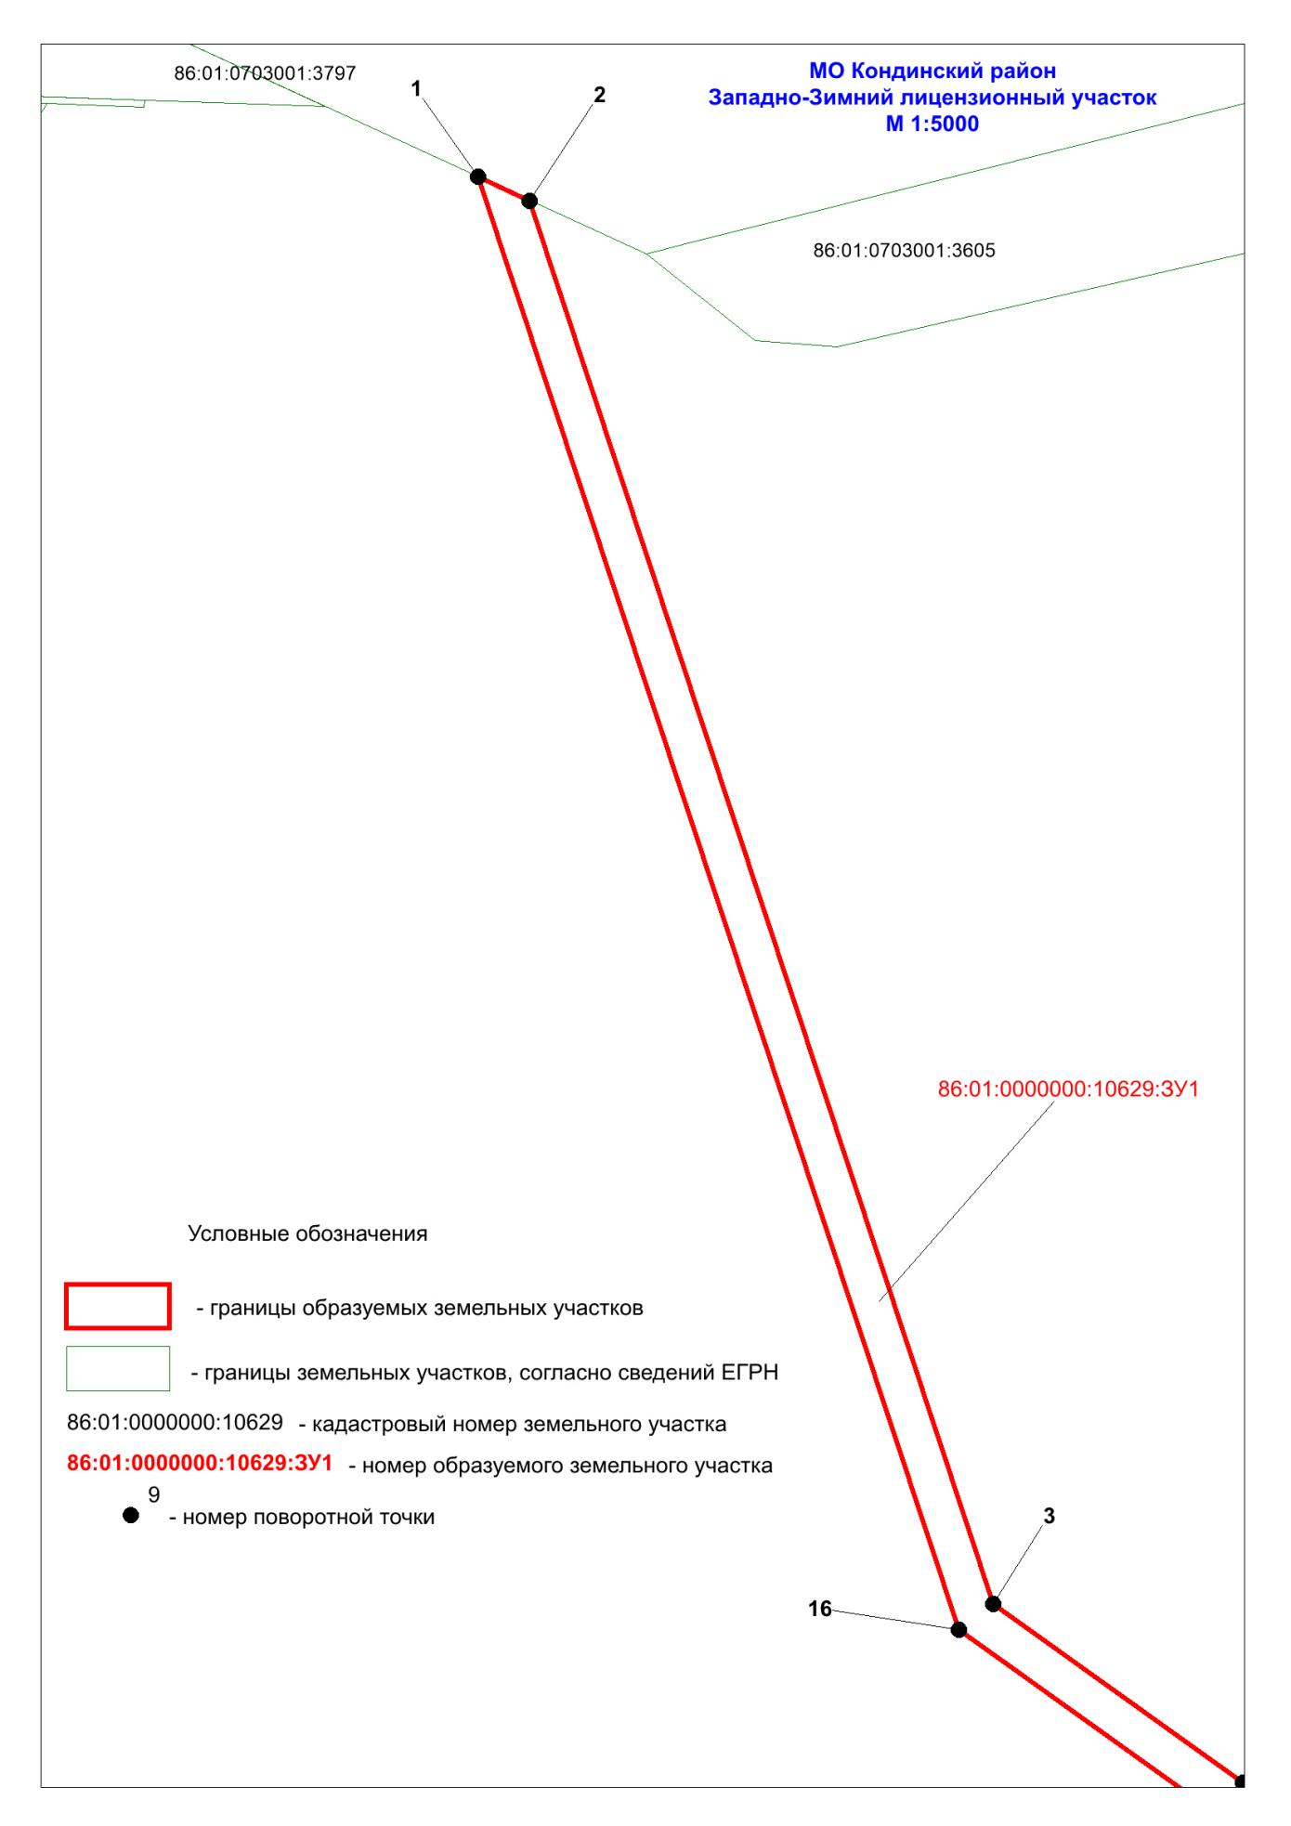
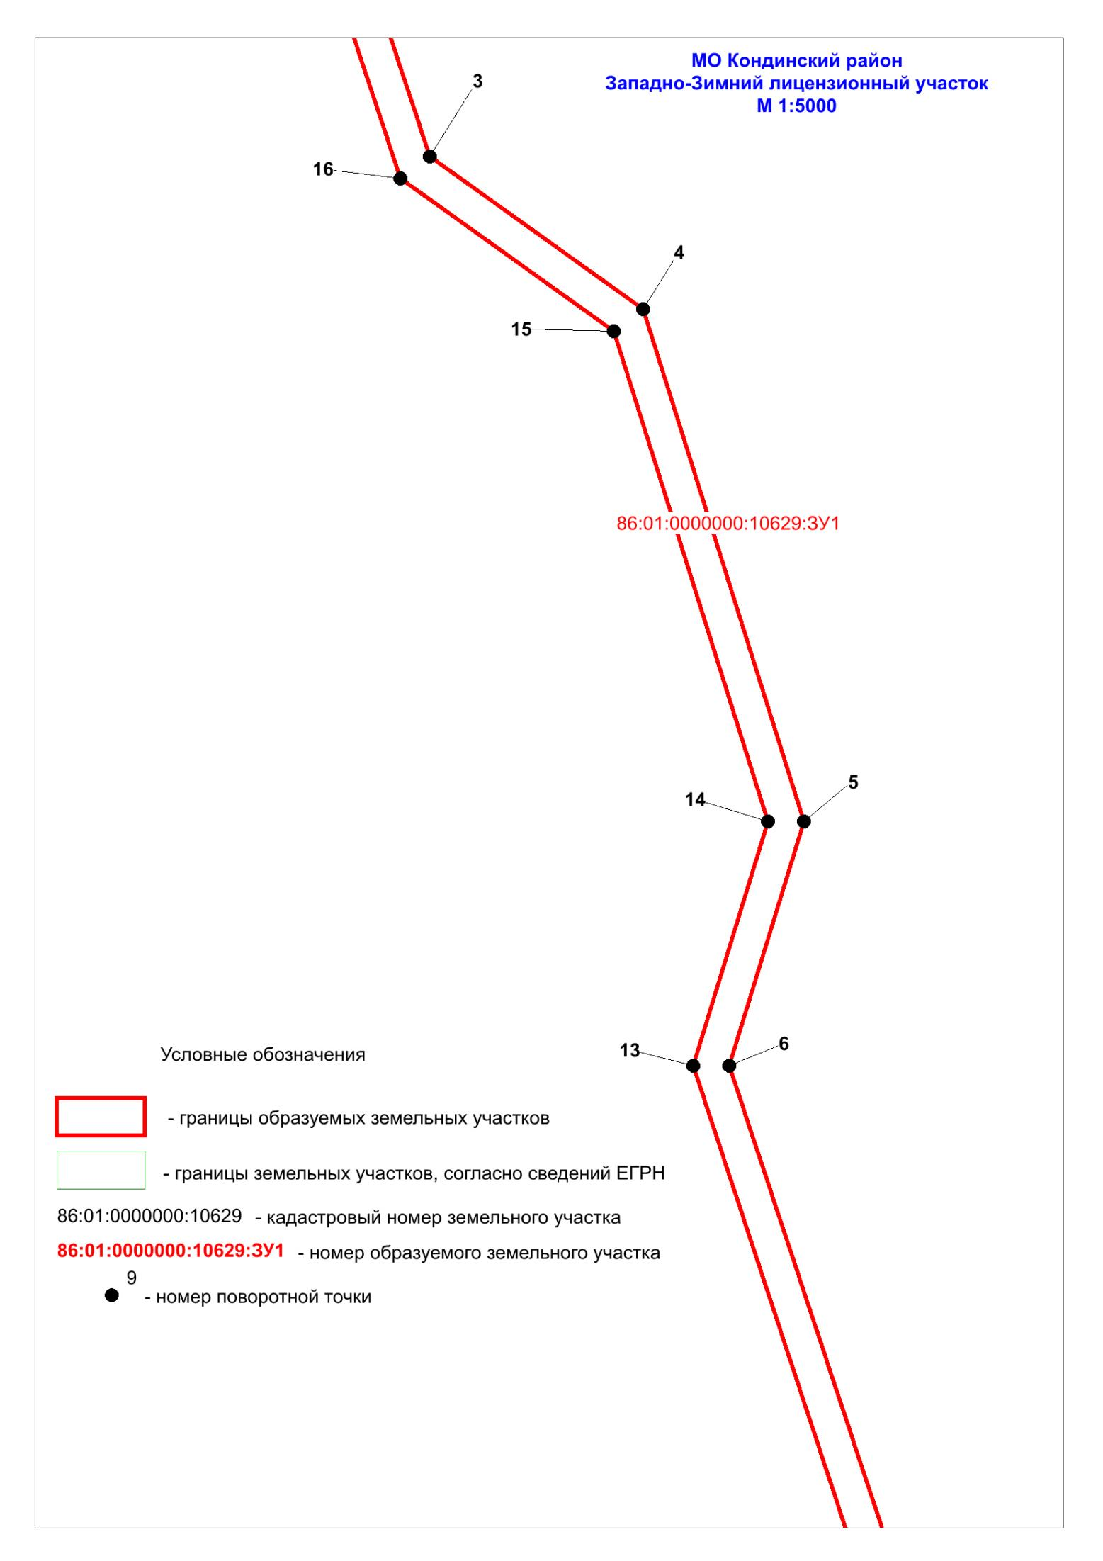

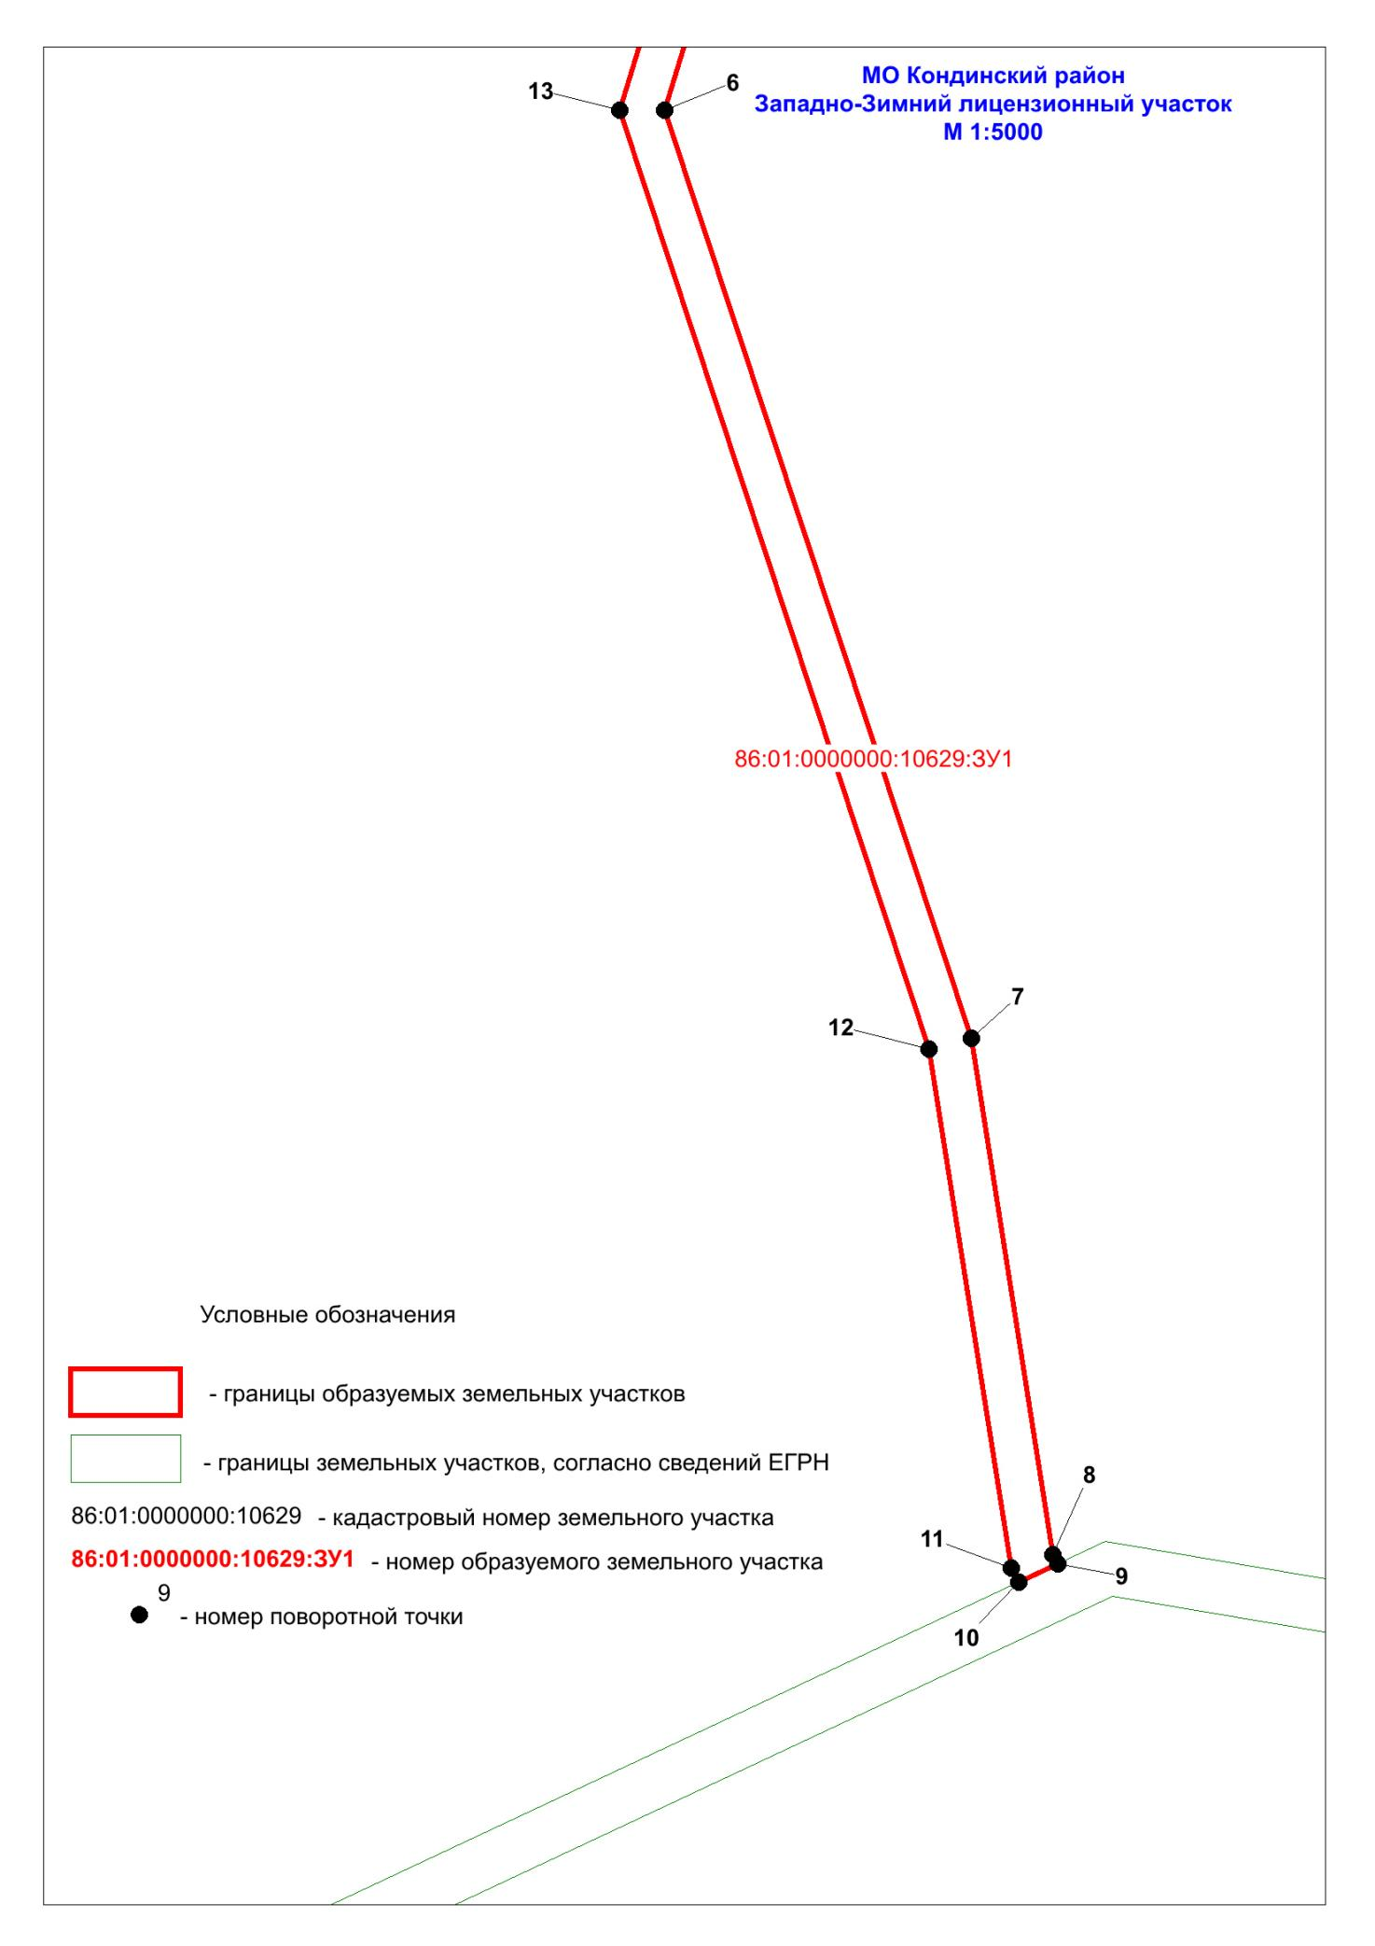

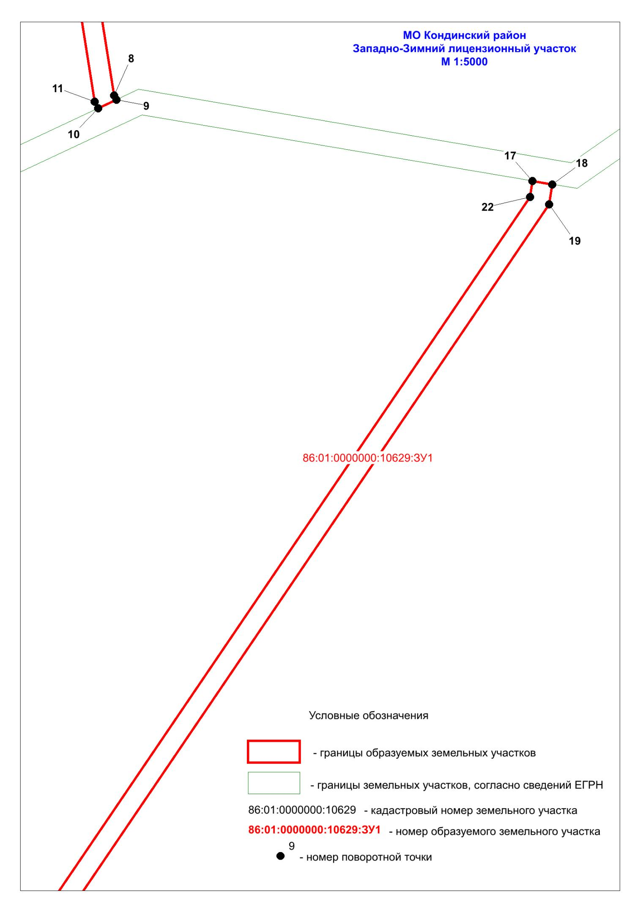

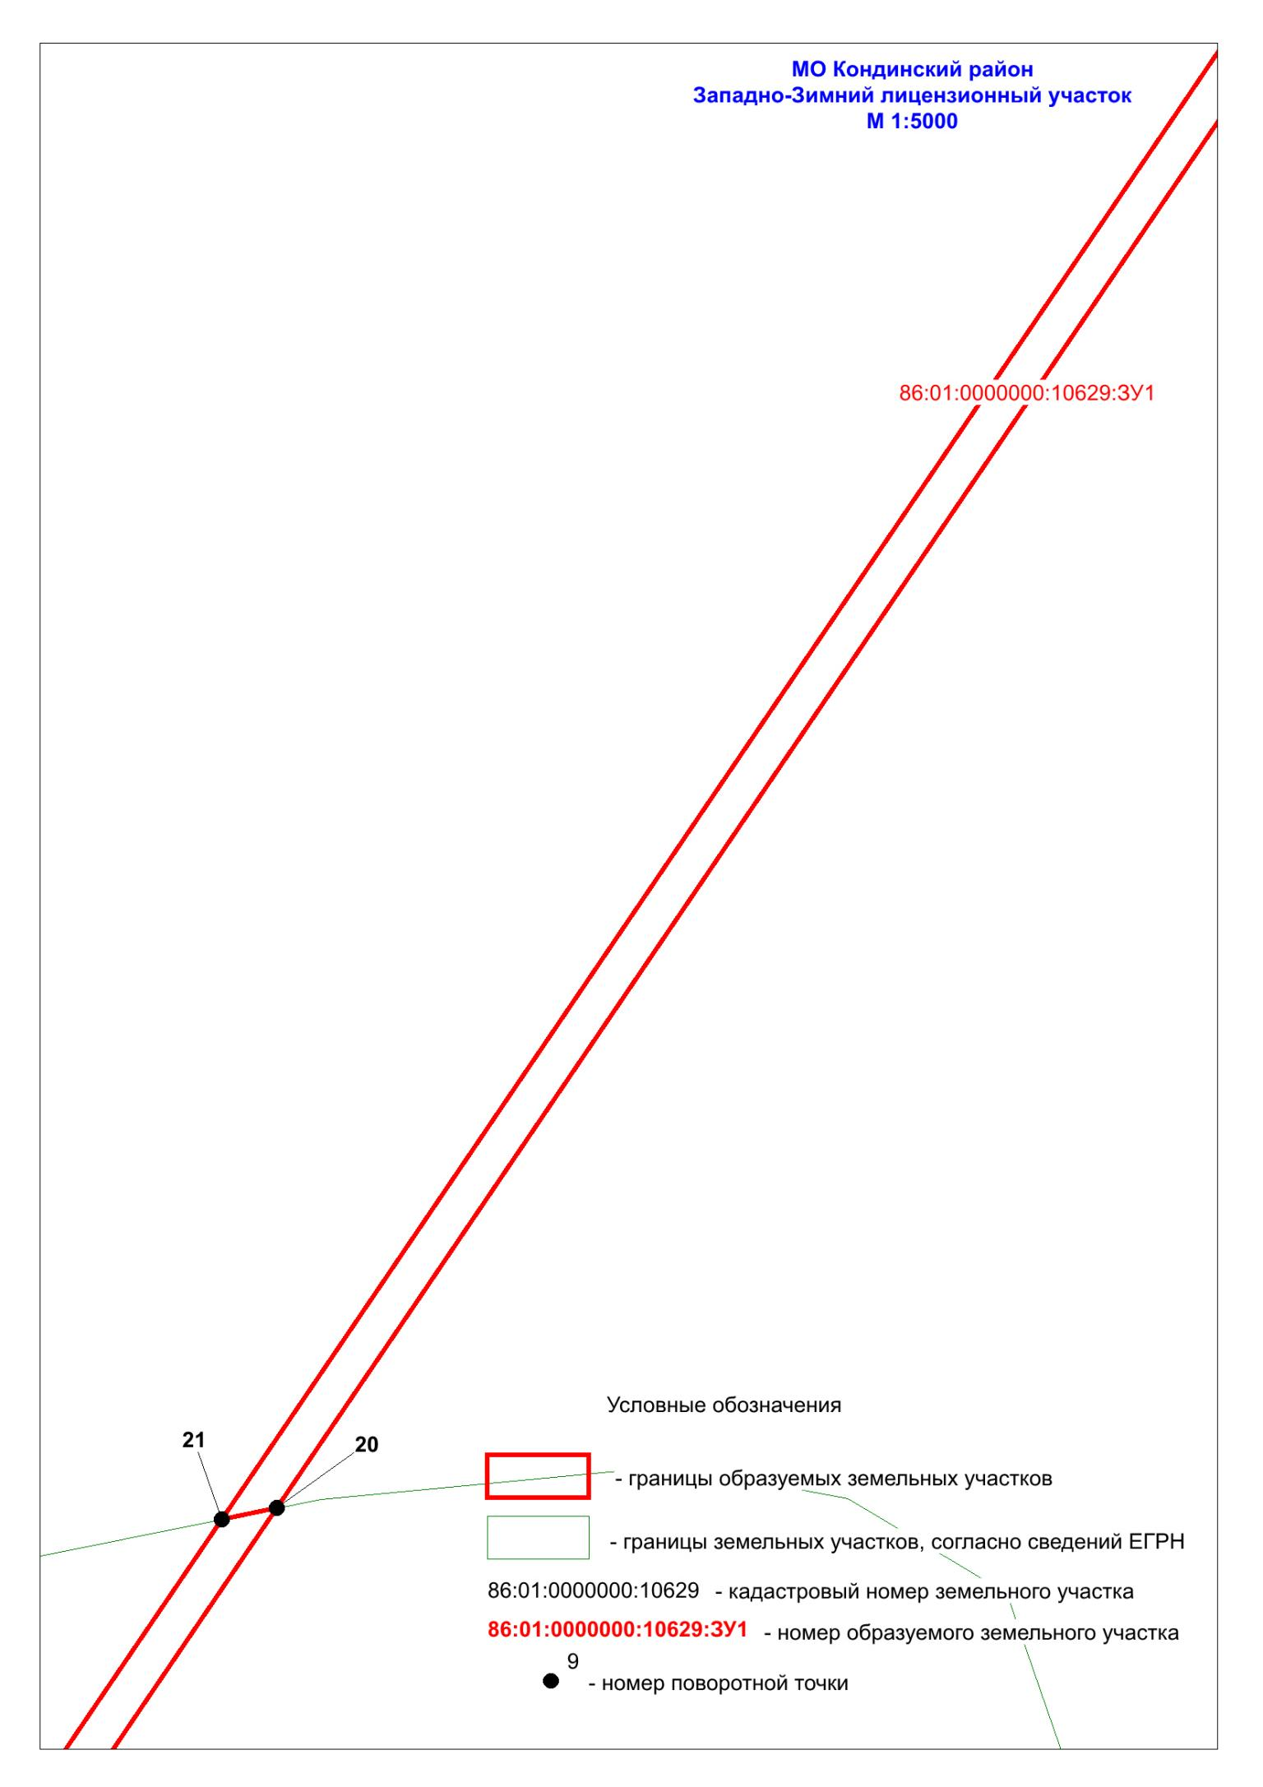

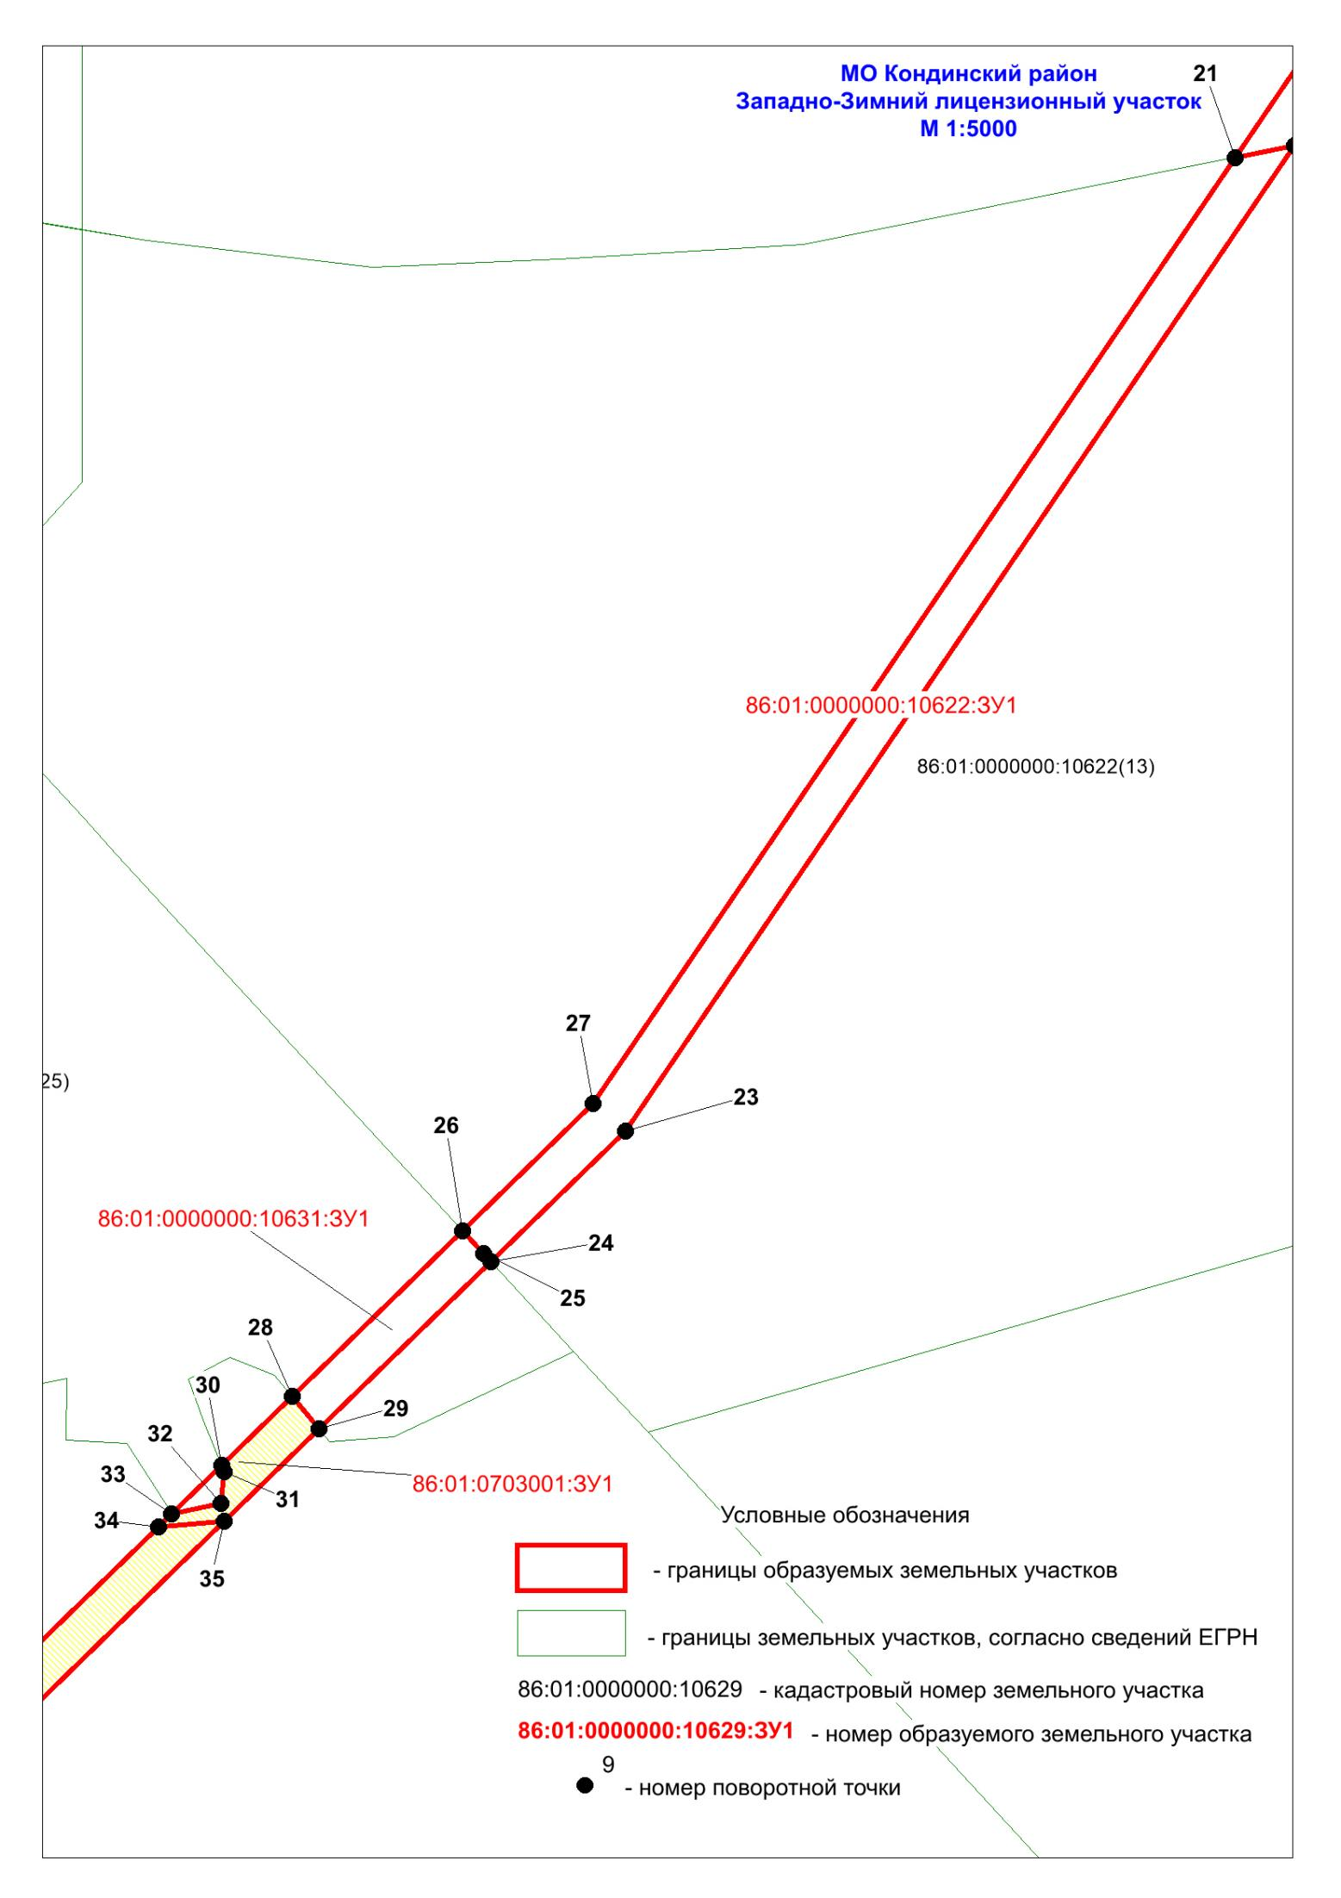

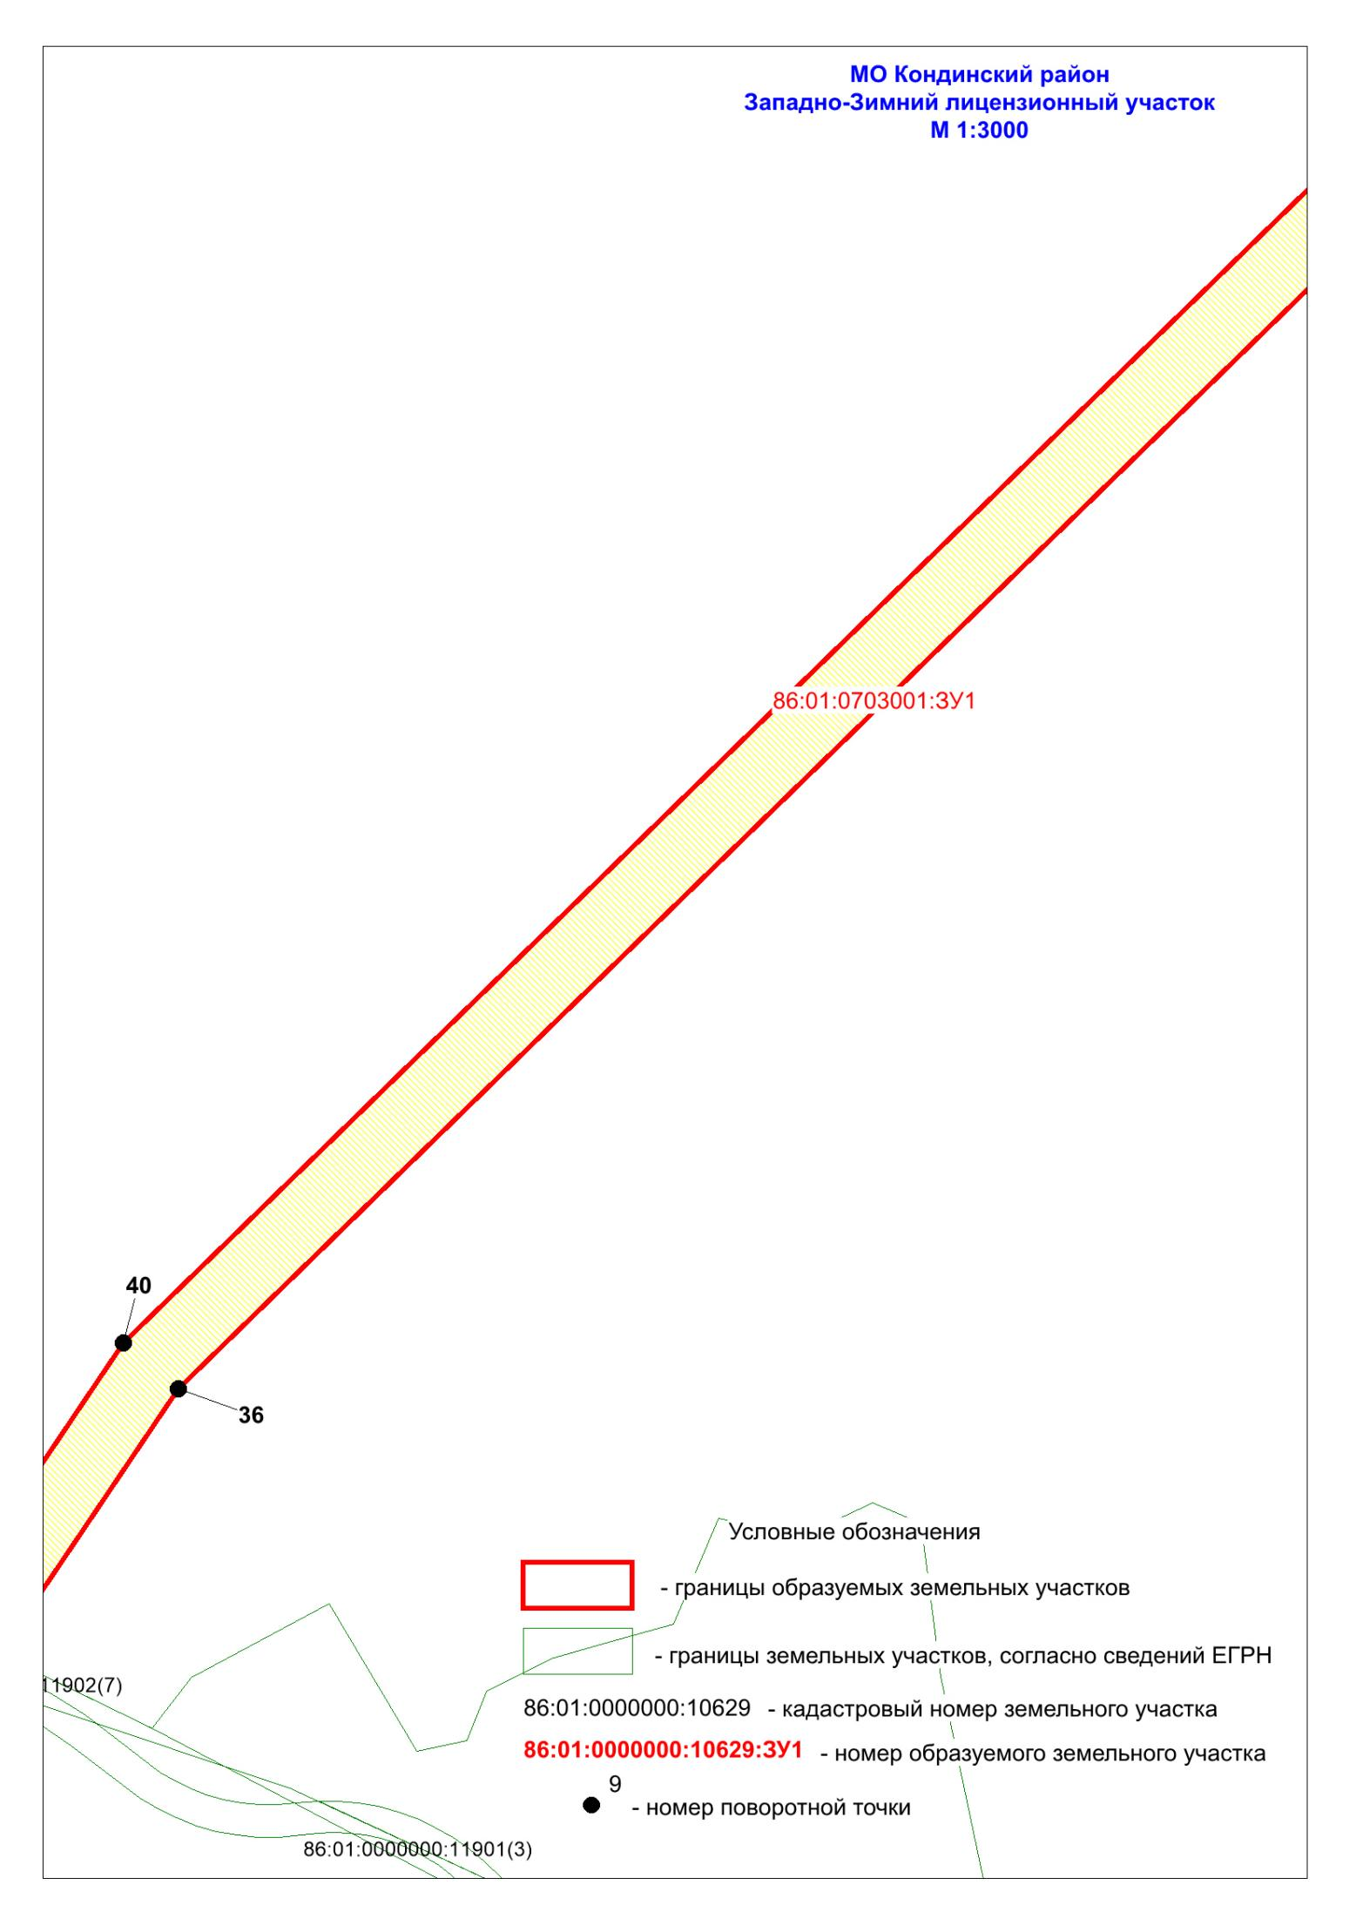

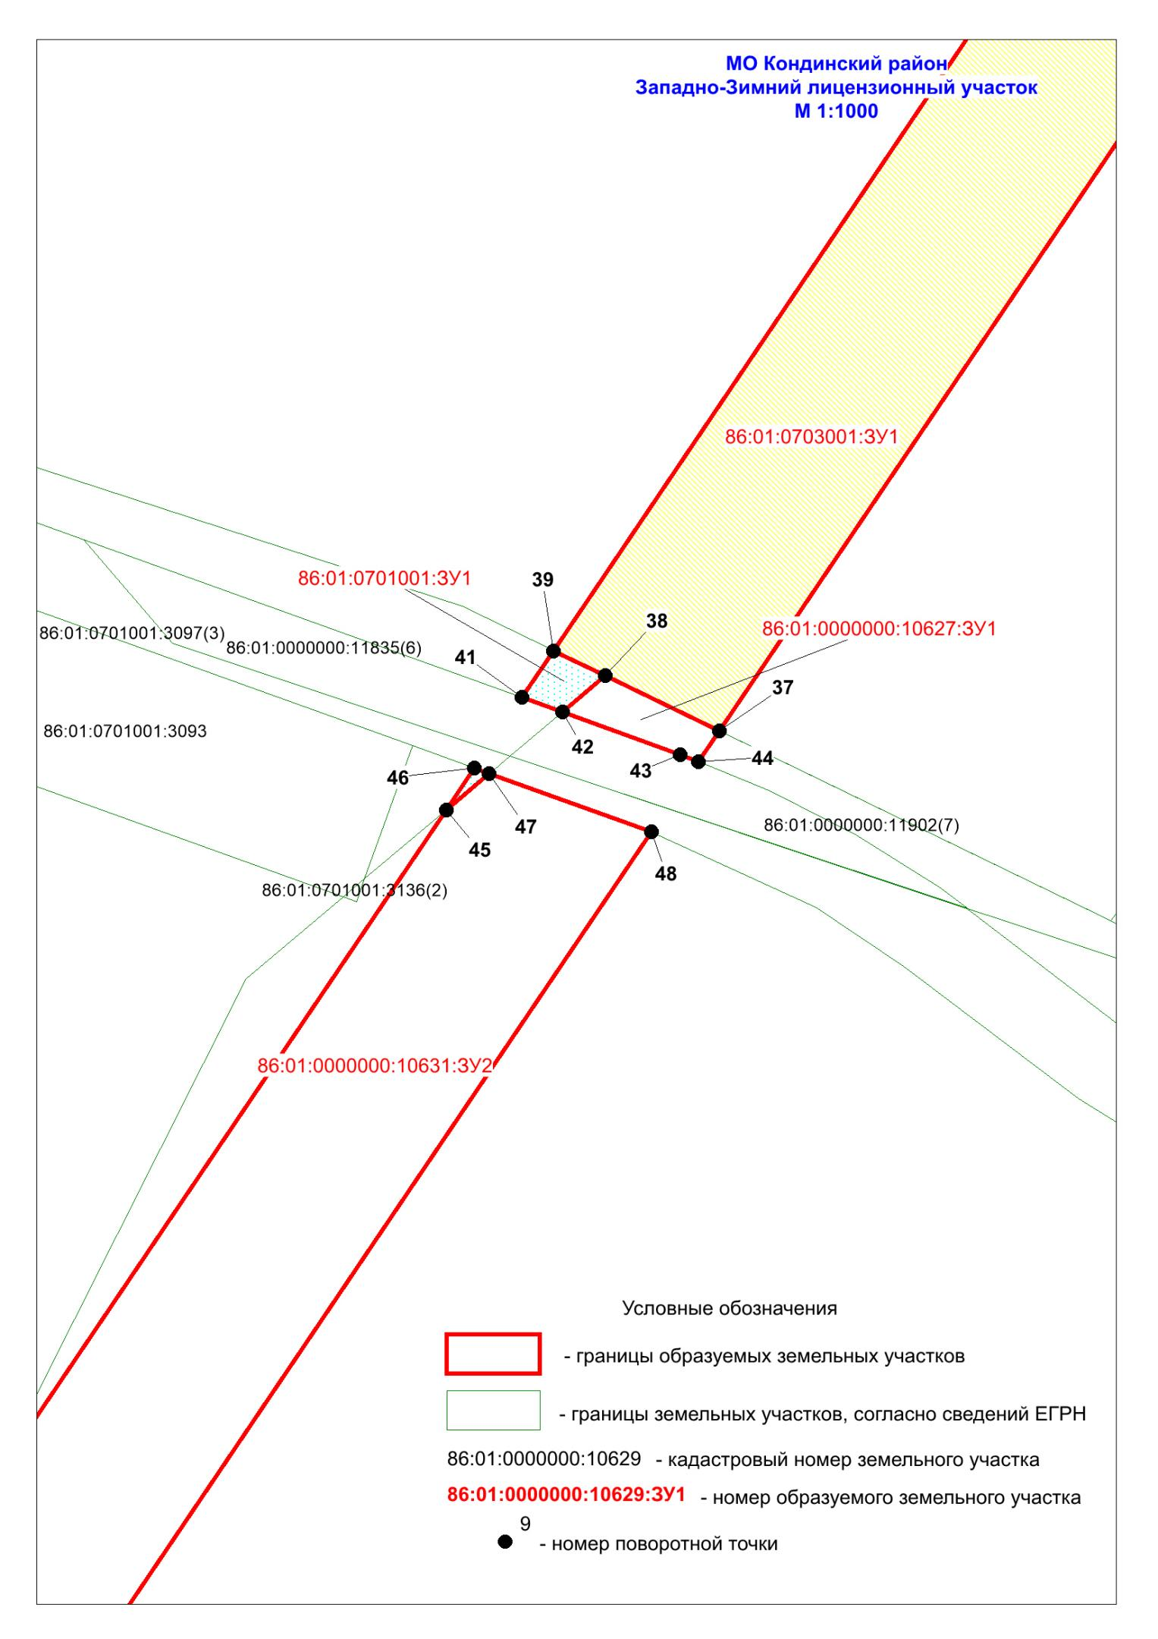

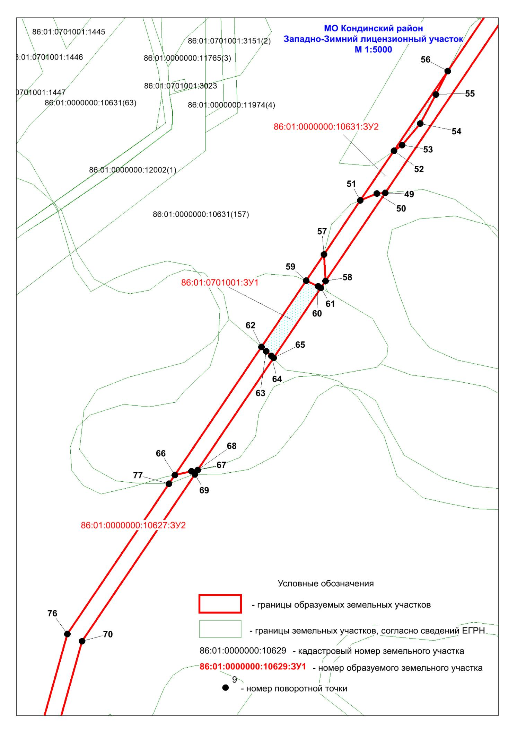

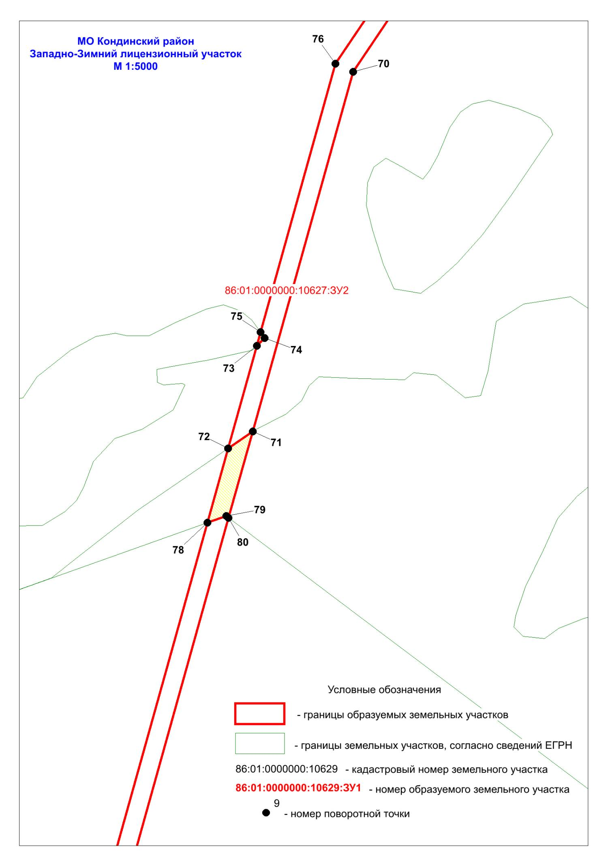

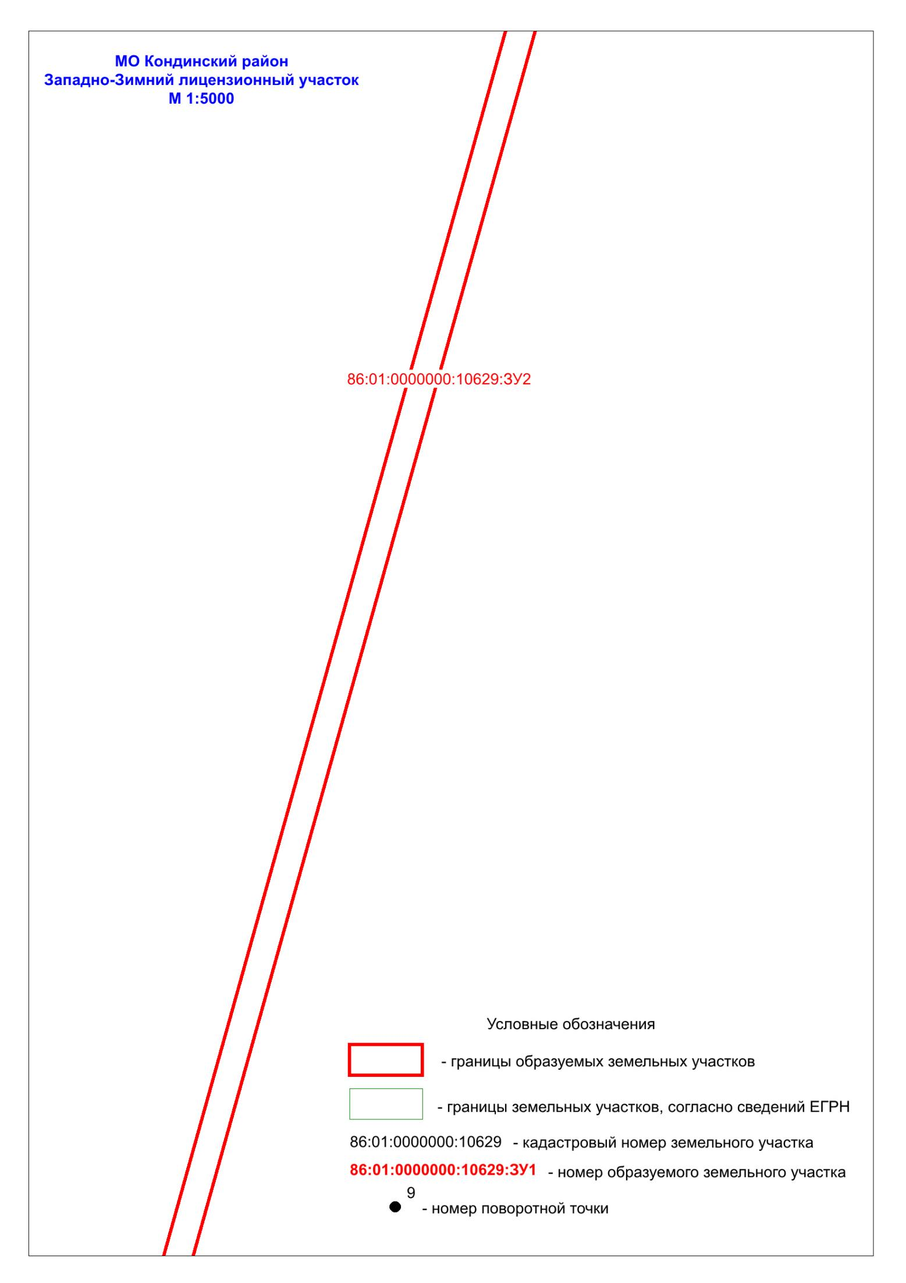

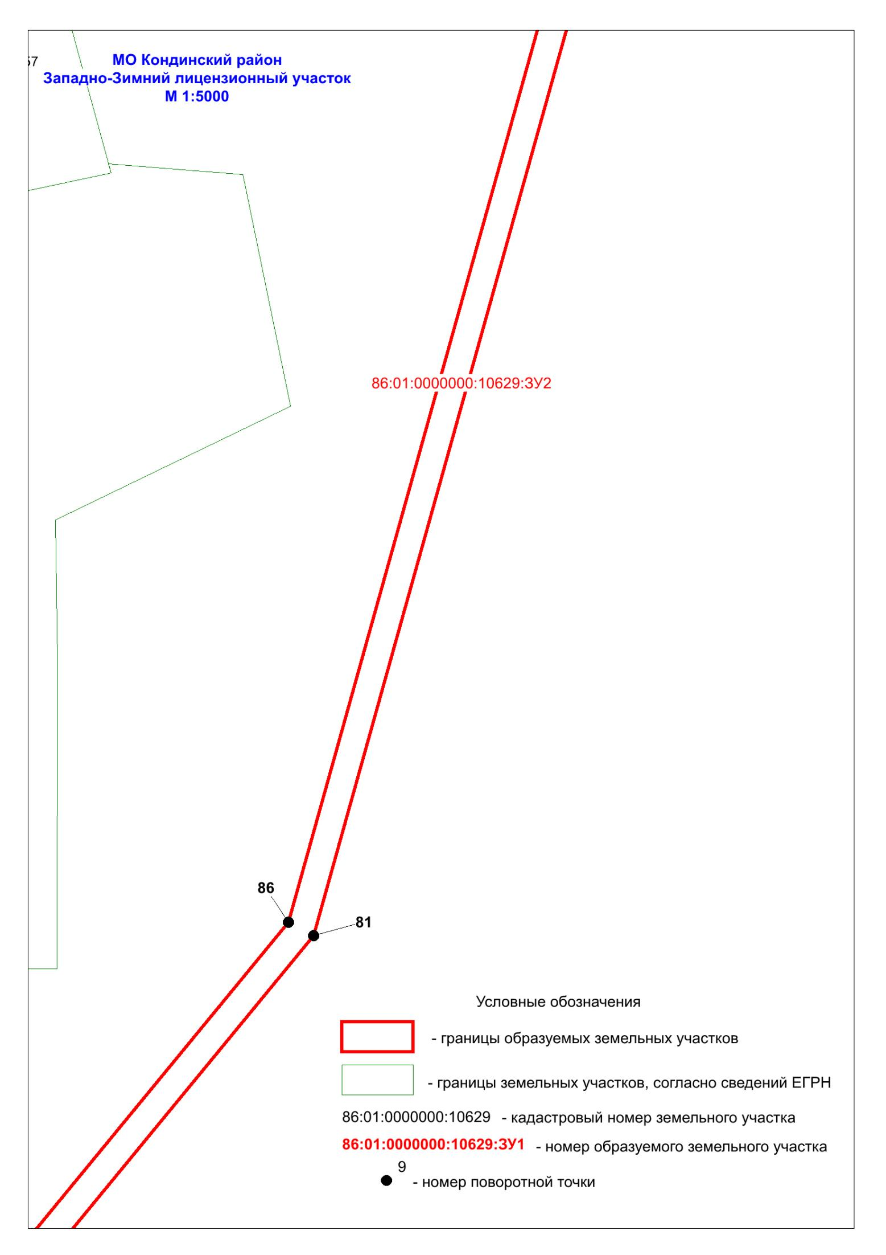

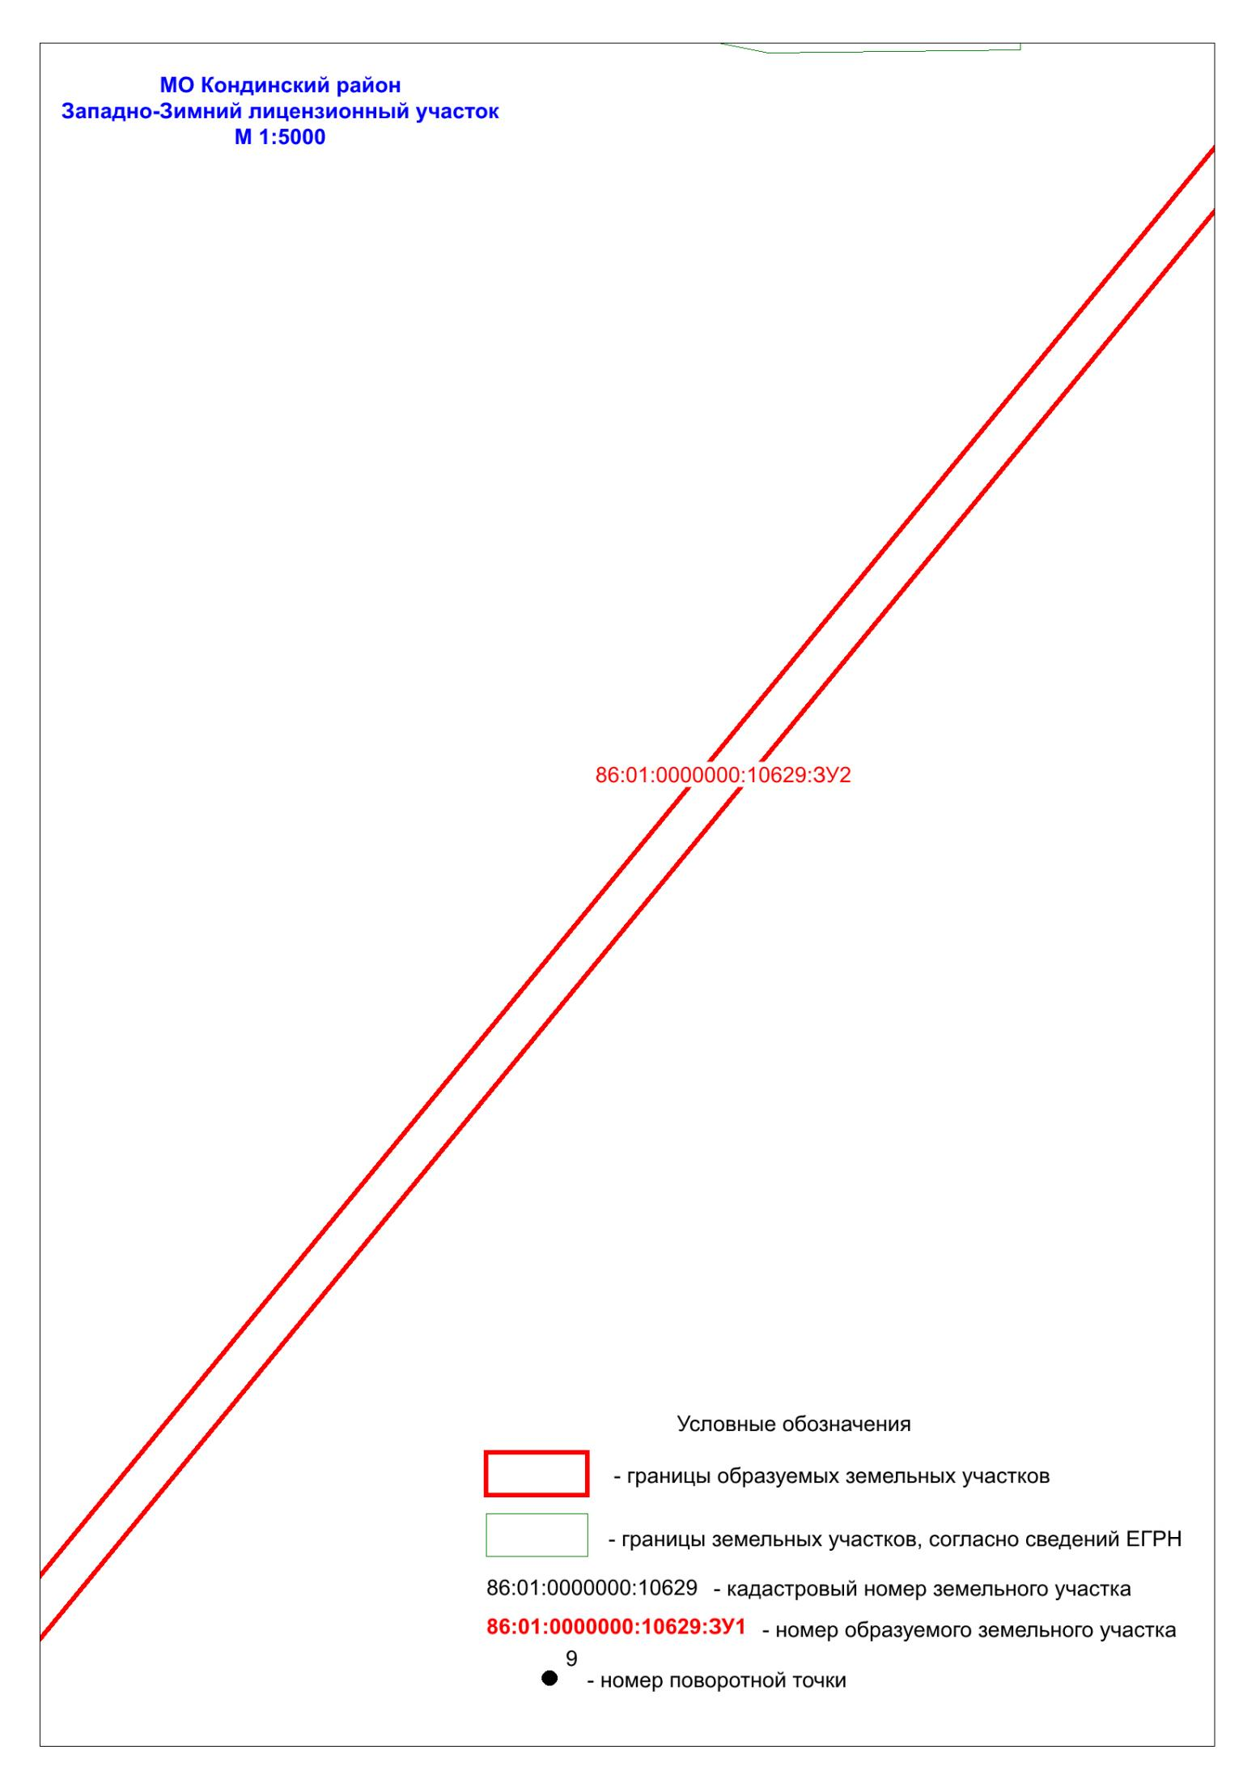

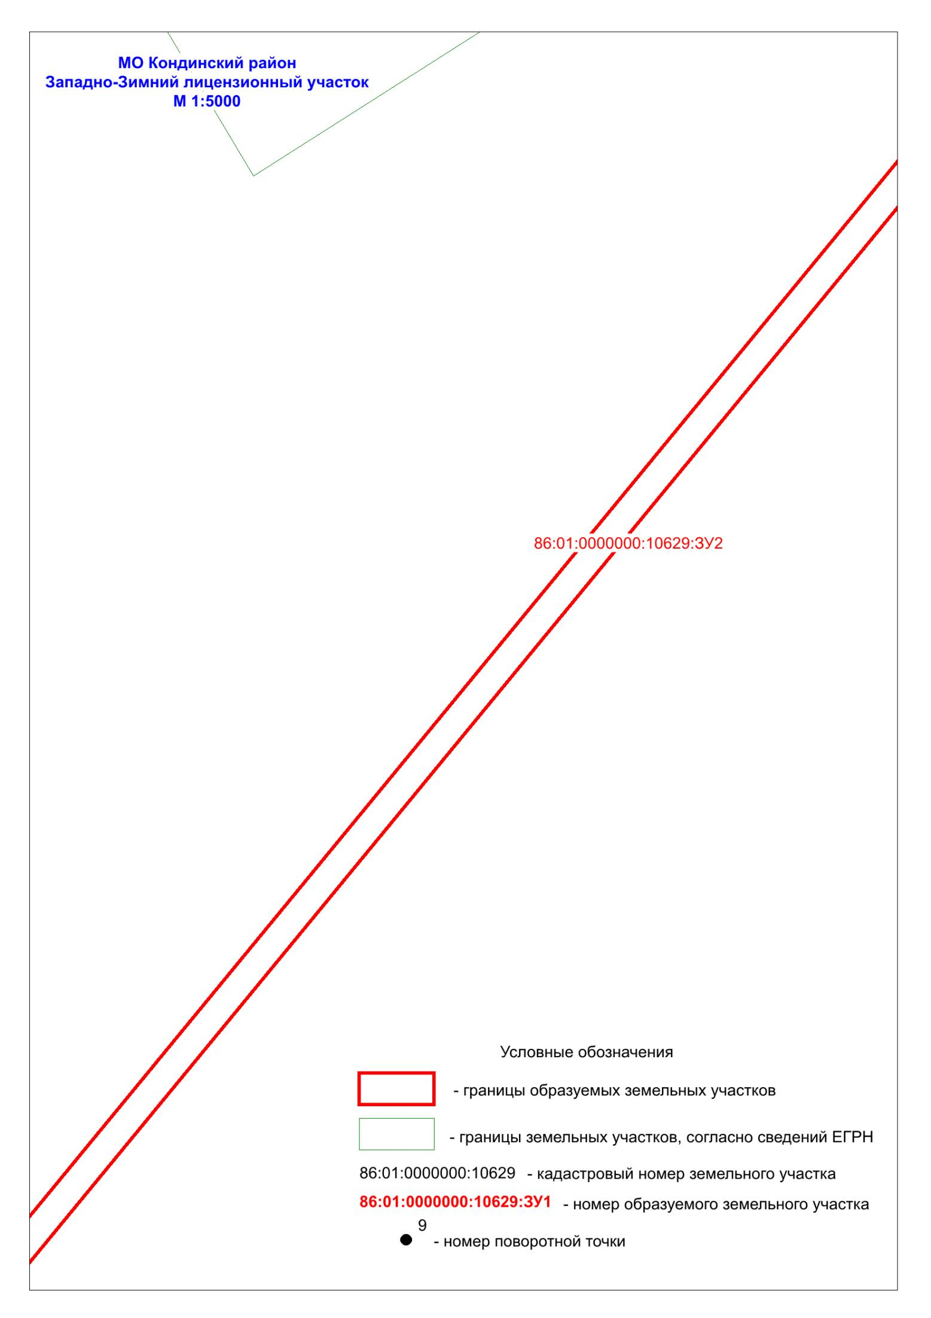

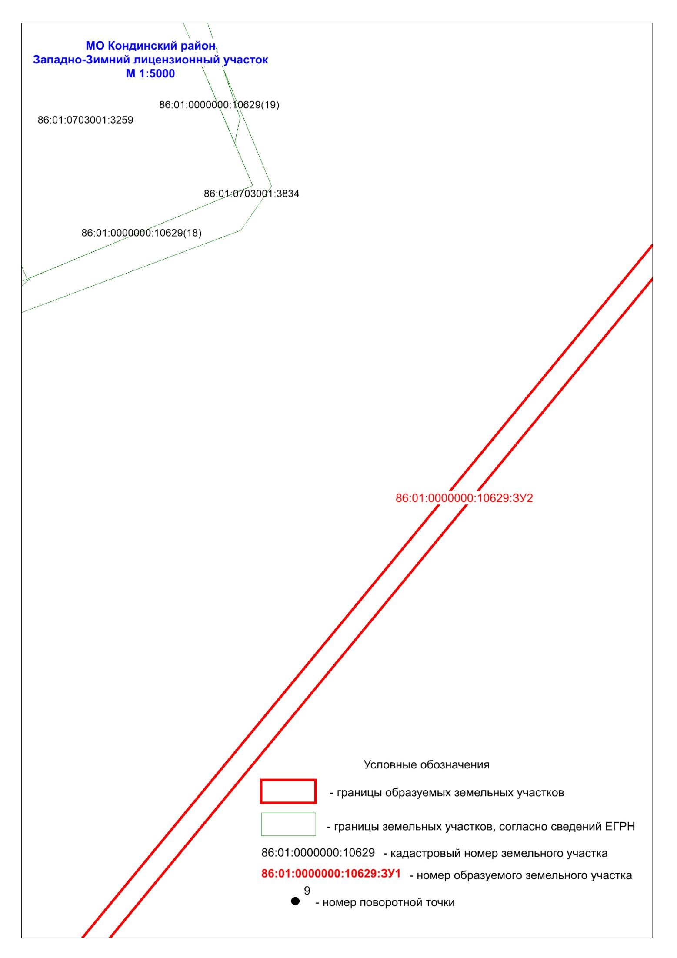

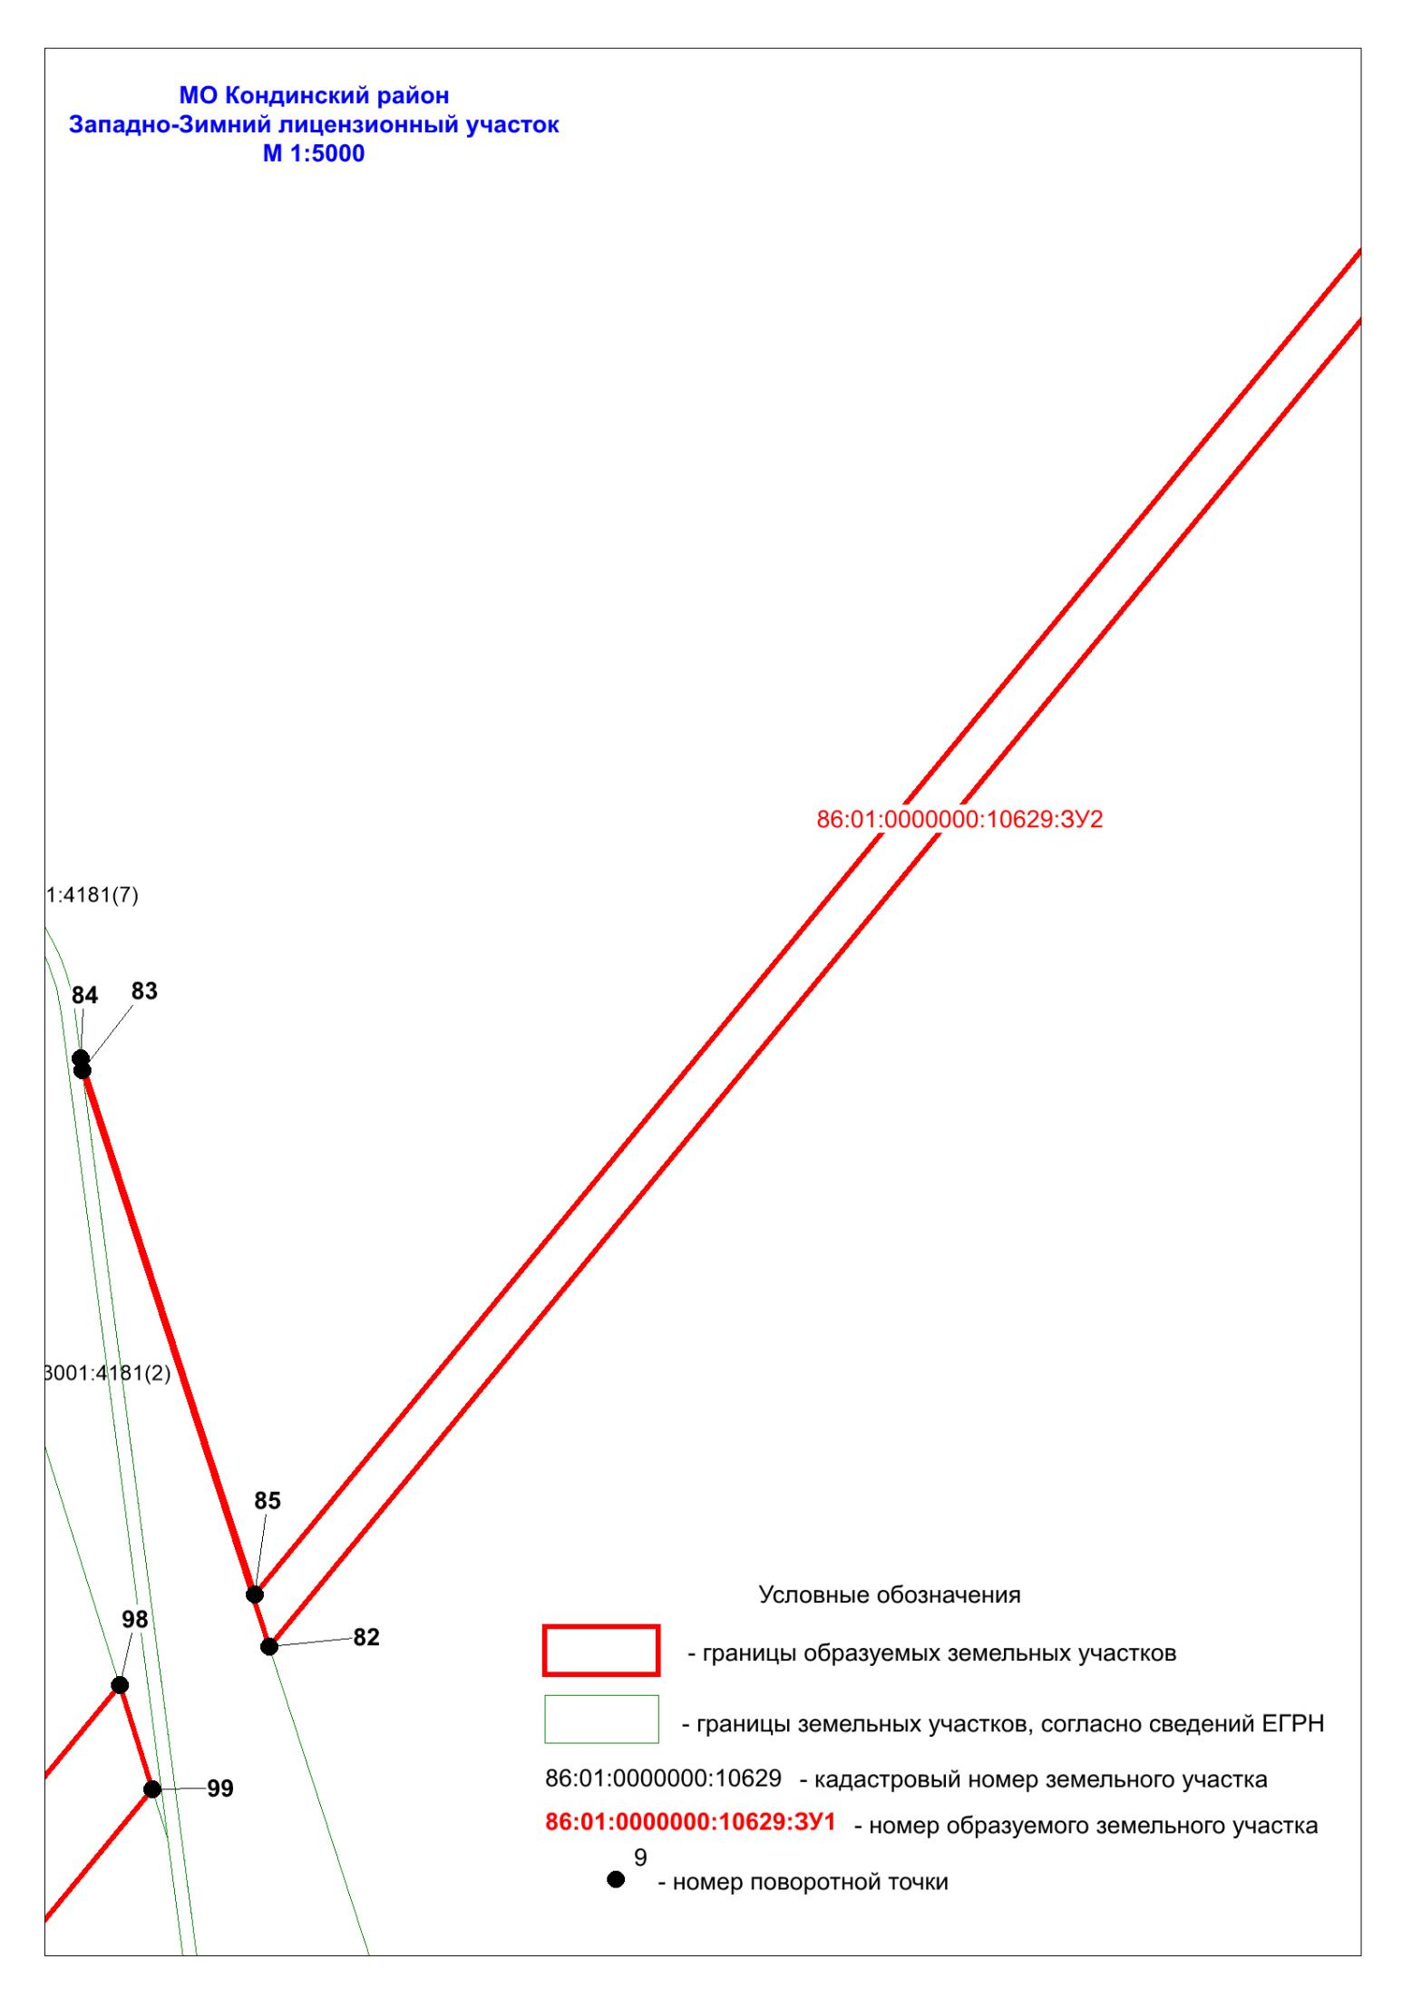

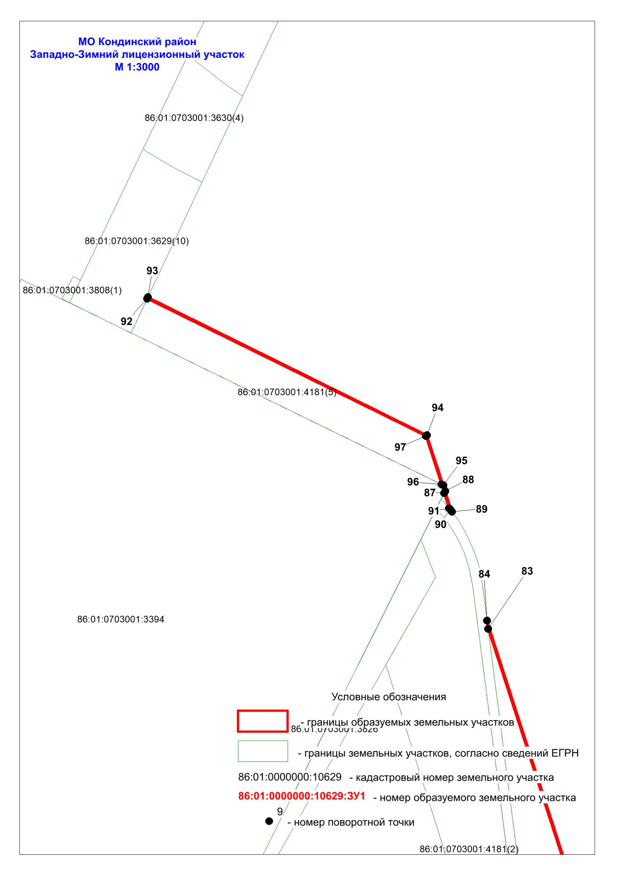

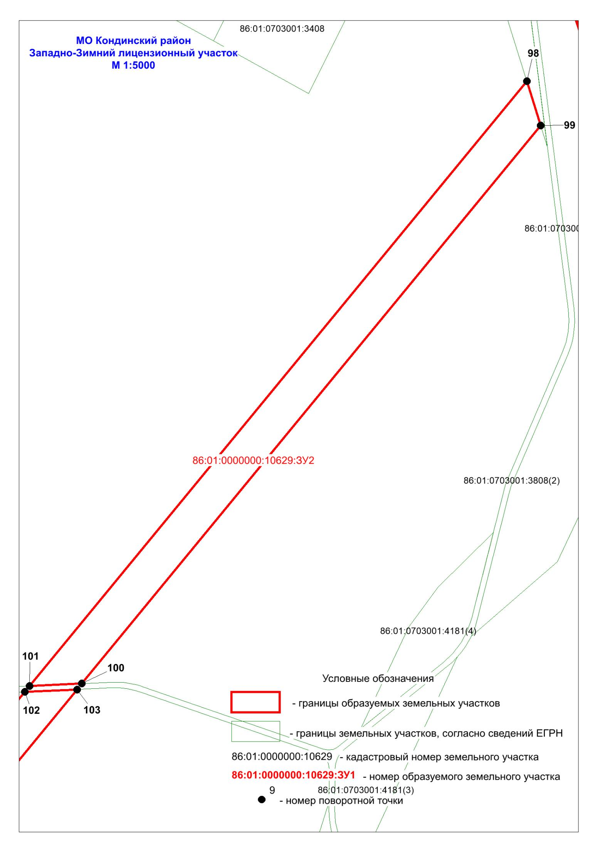

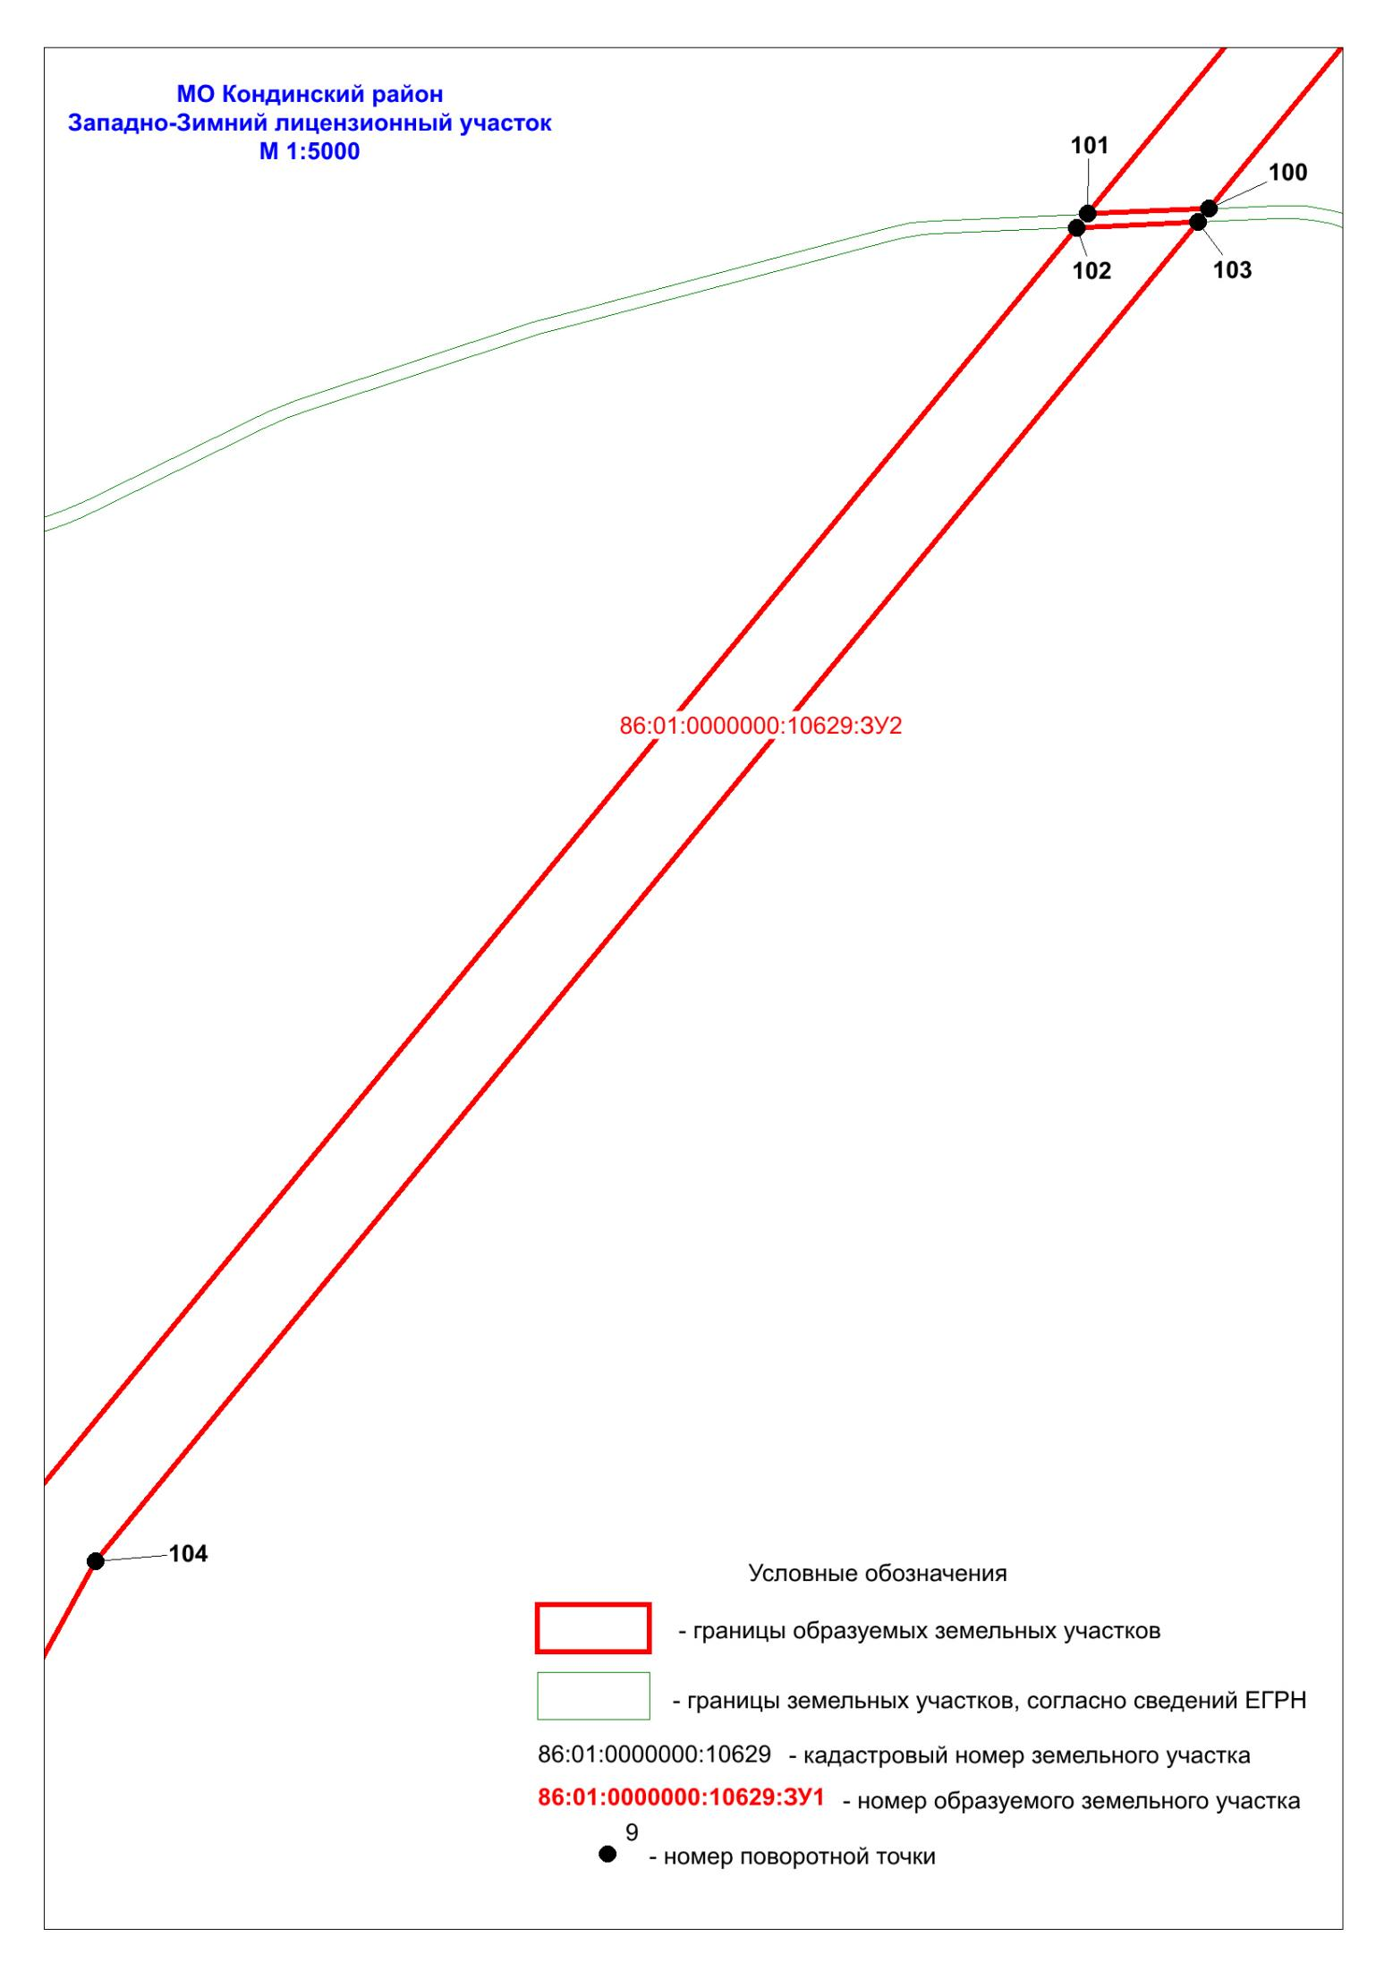

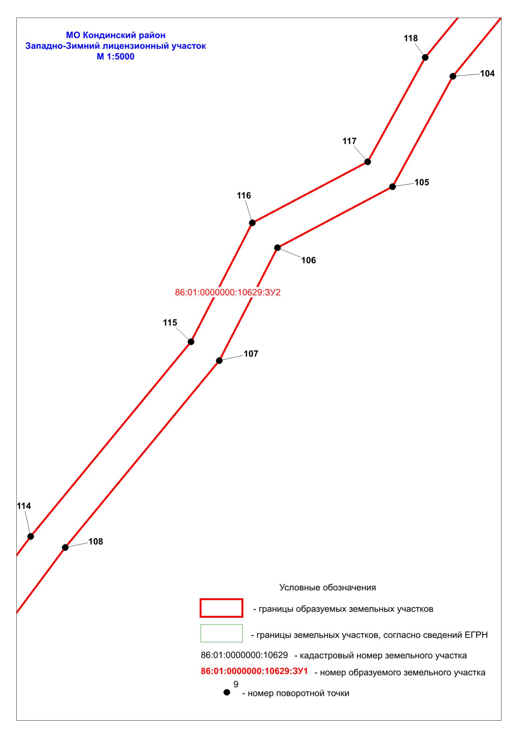

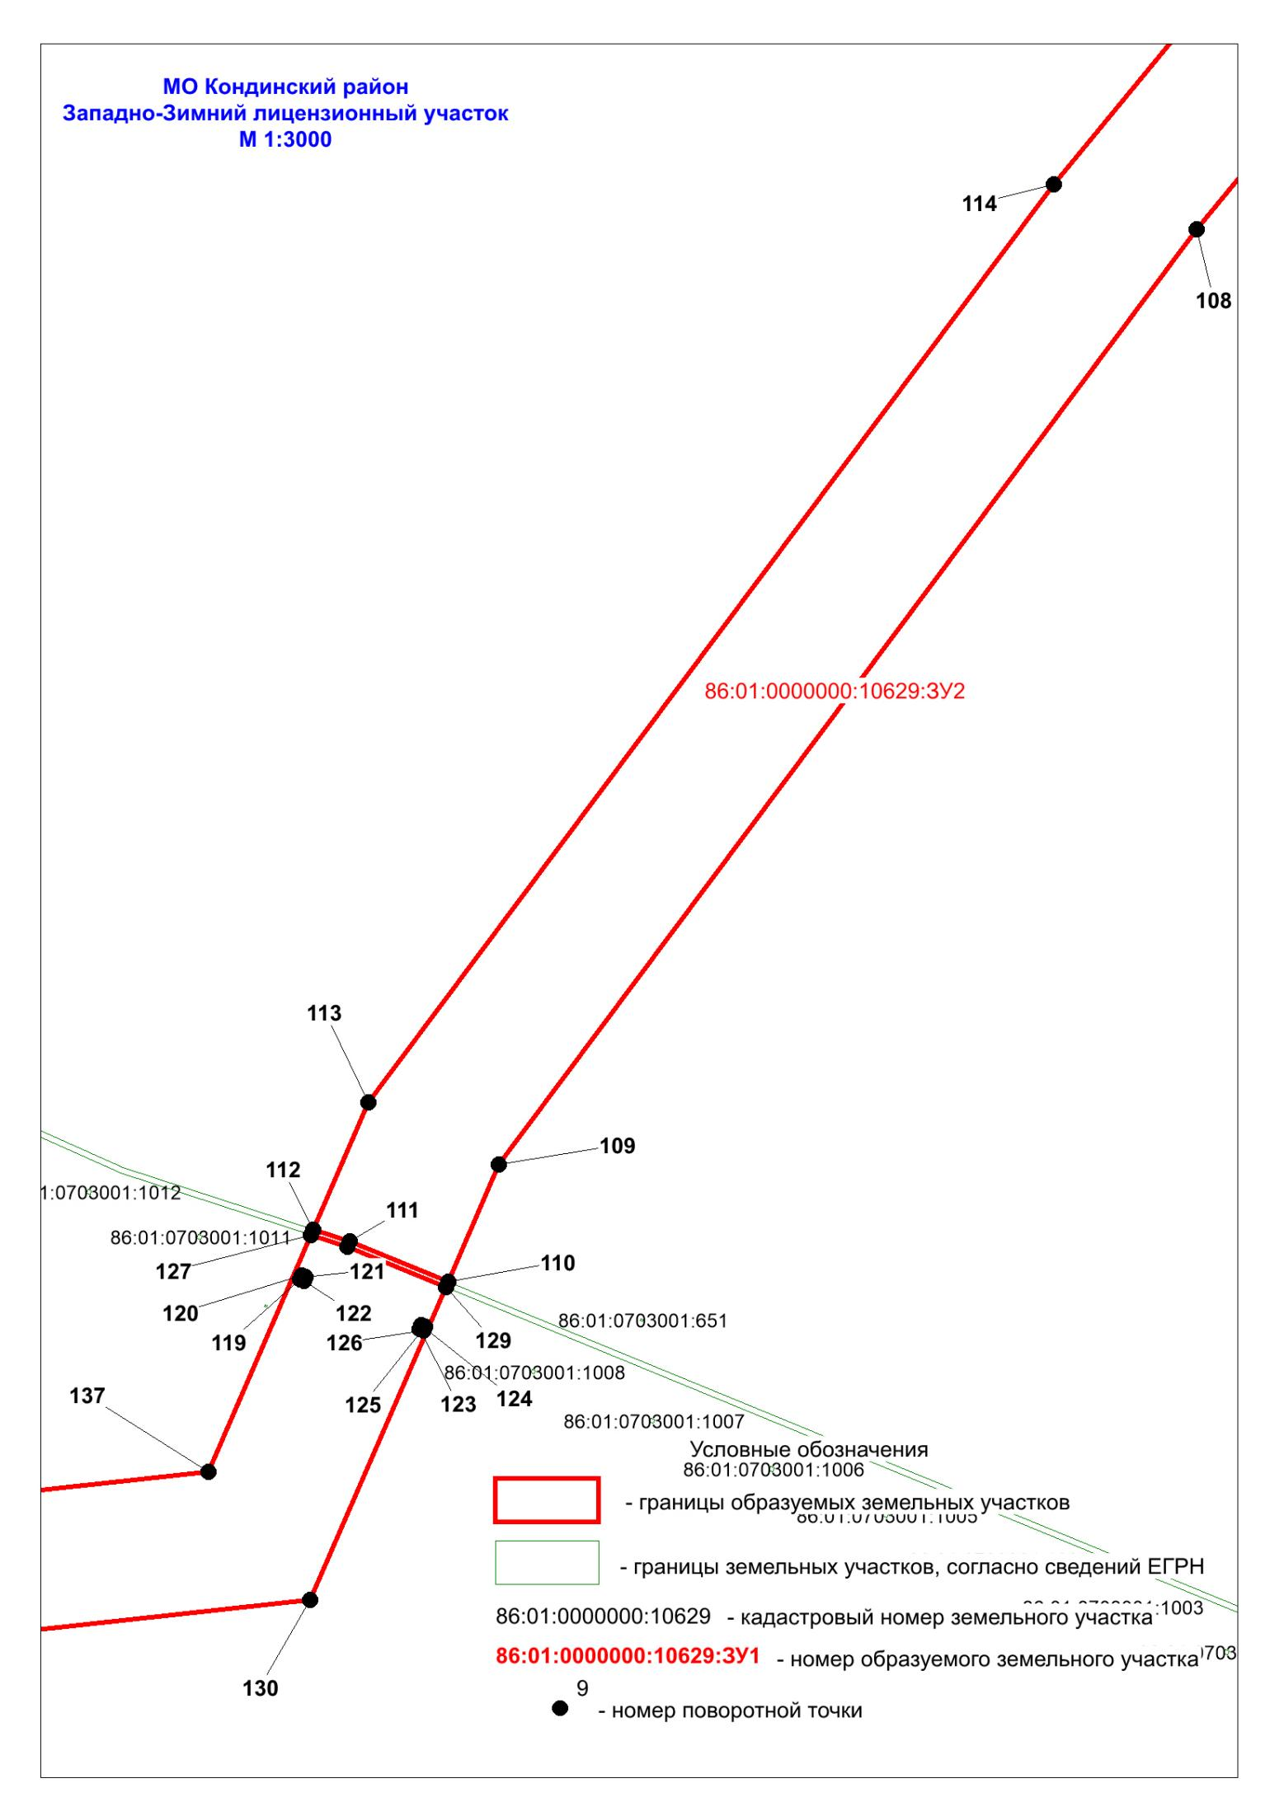
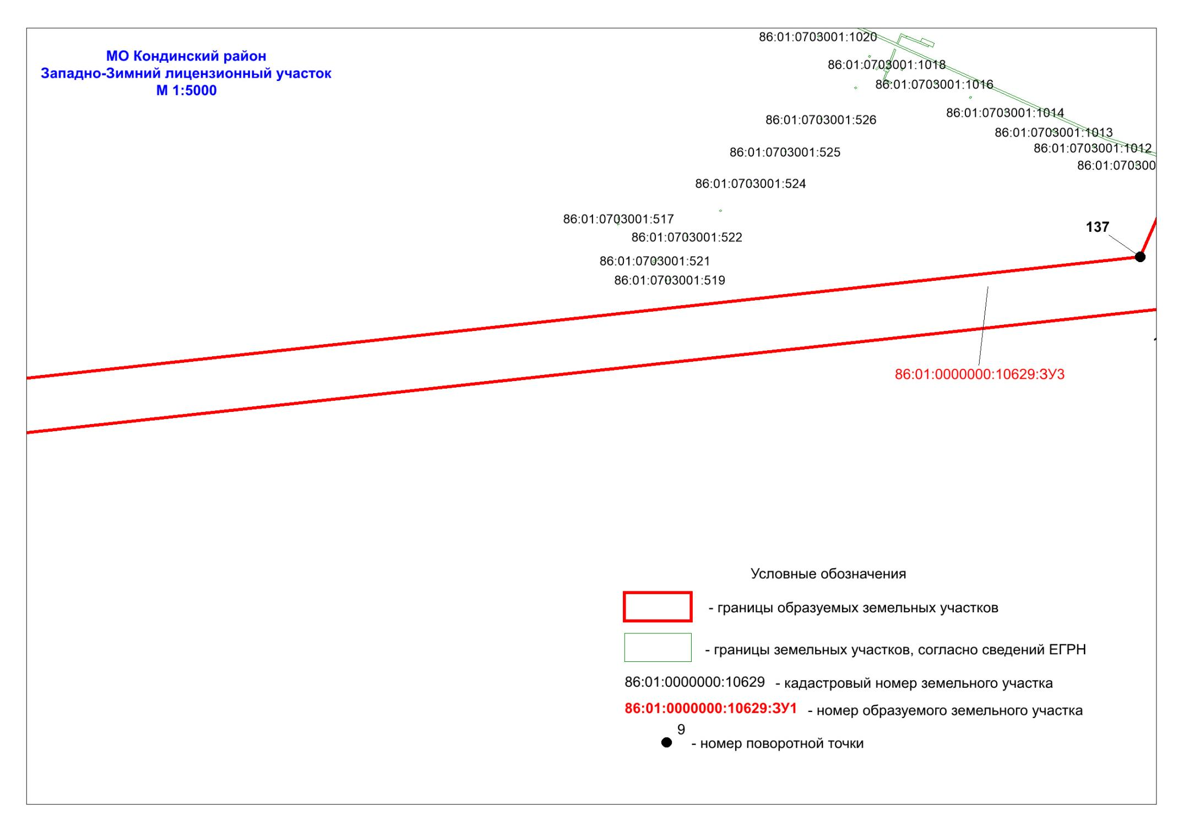
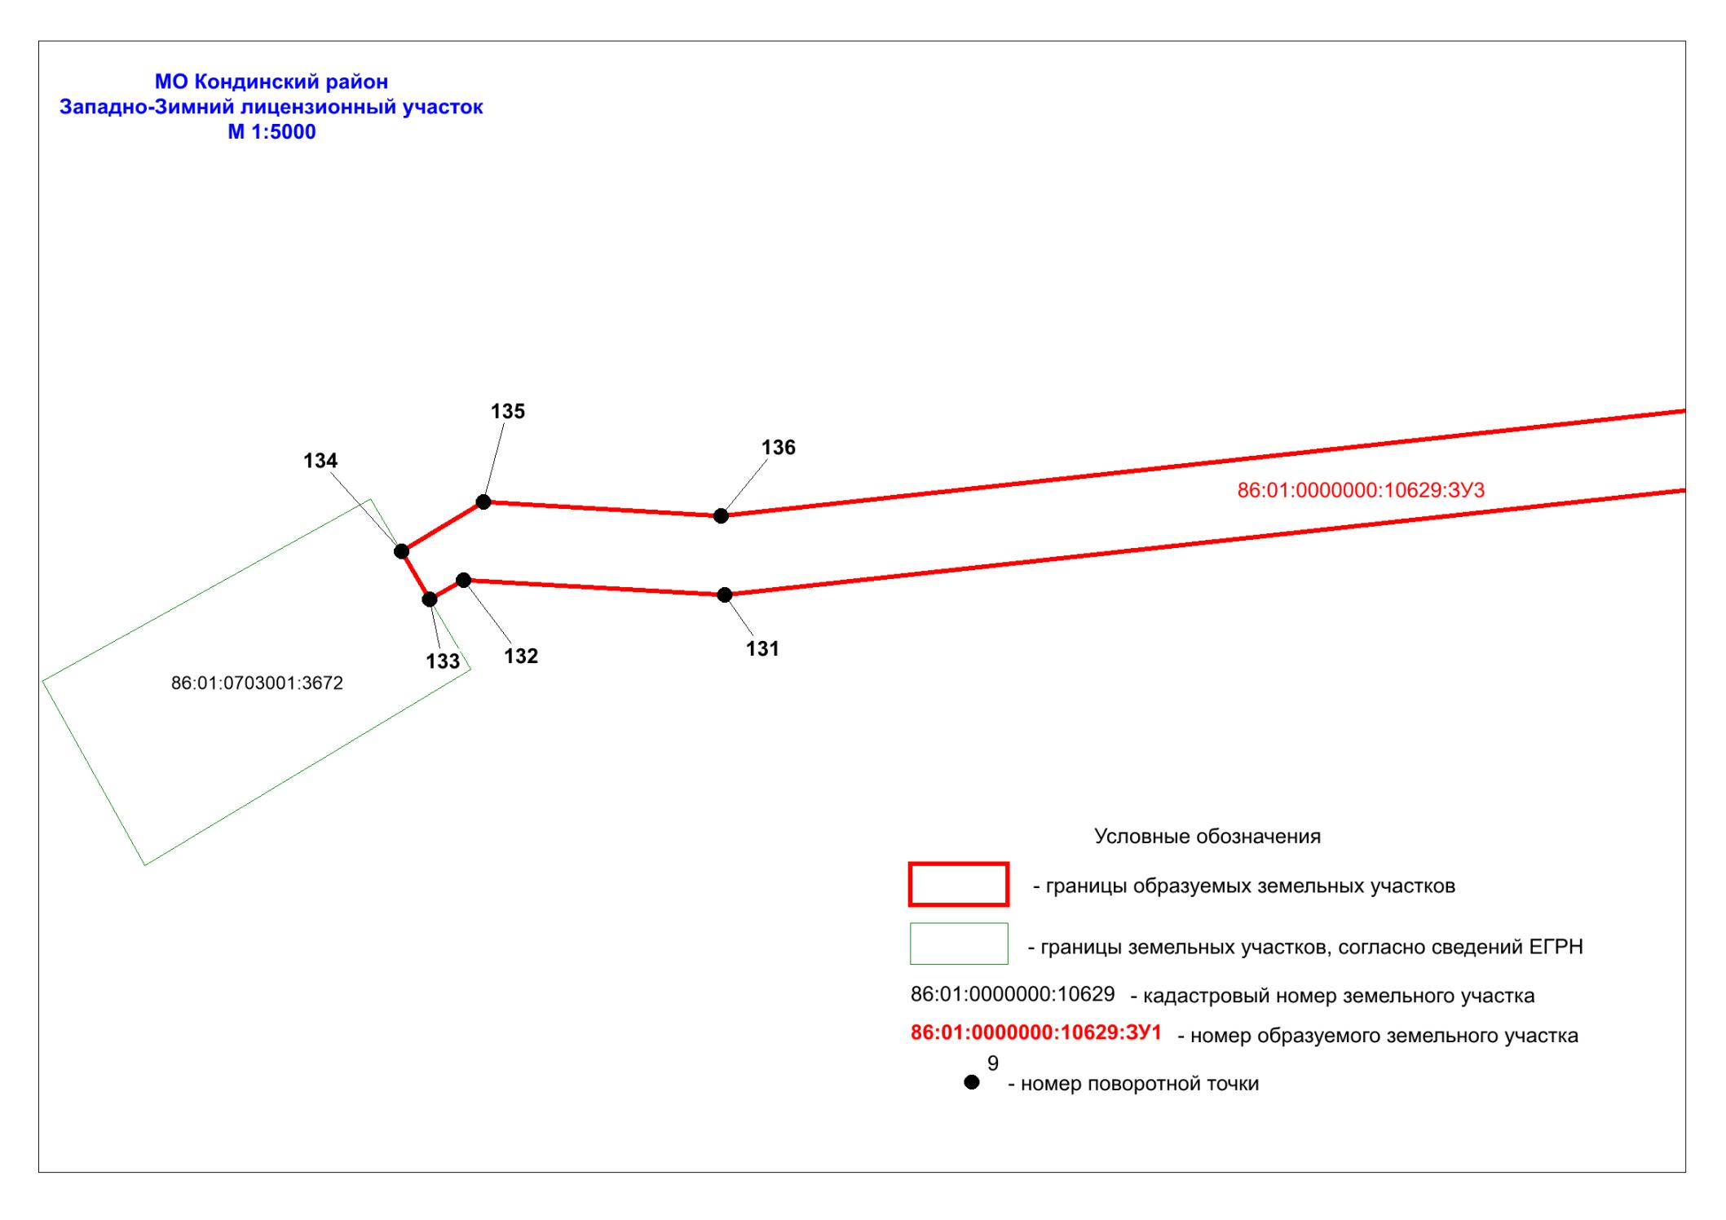
4. Проект межевания территории. Текстовая часть

Перечень образуемых земельных участков

Условные номера образуемых земельных участков | Номера характерных точек образуемых земельных участков | Кадастровые номера земельных участков, из которых образуются земельные участки | Площадь образуемых земельных участков, га | Способы образования земельных участков | Целевое назначение лесов, вид (виды) разрешенного использования лесного участка, количественные и качественные характеристики лесного участка, сведения о нахождении лесного участка в границах особо защитных участков лесов | Сведения об отнесении образуемого земельного участка к определенной категории земель
1 | 2 | 3 | 4 | 5 | 6 | 7
Ханты-Мансийский автономный округ – Югра, муниципальное образование - муниципальный округ Кондинский район
86:01:0000000:10629:ЗУ1 | 1-22 | 86:01:0000000:10629 | 19,5876 | Образование земельного участка путем раздела земельного участка с кадастровым номером 86:01:0000000:10629 с сохранением исходного в измененных границах | Эксплуатационные леса. Ханты-Мансийский автономный  округ – Югра, Кондинский район, Кондинское лесничество, Болчаровское участковое лесничество, Болчаровское урочище, лесной квартал № 417 (выдел 11, 16, 19, 26, 28) № 440 (выдел 28), № 441 (выдел 1, 3, 4, 5, 12, 14,  16, 19, 20, 21).  Вид разрешенного использования - строительство, реконструкция, эксплуатация линейных объектов; заготовка древесины | Земли лесного фонда
86:01:0000000:10622:ЗУ1 | 20-27 | 86:01:0000000:10622 | 3,4923 | Образование земельного участка путем раздела земельного участка с кадастровым номером 86:01:0000000:10622 с сохранением исходного в измененных границах | Эксплуатационные леса. Ханты-Мансийский автономный  округ – Югра, Кондинский район, Кондинское лесничество, Болчаровское участковое лесничество, Болчаровское урочище, лесной квартал № 440 (выдел 28, 32, 33, 34).  Вид разрешенного использования - строительство, реконструкция, эксплуатация линейных объектов; заготовка древесины | Земли лесного фонда
86:01:0000000:10631:ЗУ1 | 24-26,  28-33 | 86:01:0000000:10631 | 0,6778 | Образование земельного участка путем раздела земельного участка с кадастровым номером 86:01:0000000:10631 с сохранением исходного в измененных границах | Эксплуатационные леса. Ханты-Мансийский автономный  округ – Югра, Кондинский район, Кондинское лесничество, Болчаровское участковое лесничество, Пойменное урочище, лесной квартал № 36 (выдел 300).  Вид разрешенного использования - строительство, реконструкция, эксплуатация линейных объектов; заготовка древесины | Земли лесного фонда
86:01:0703001:ЗУ2 | 28-35 | 86:01:0703001 | 0,3516 | Образование земельного участка из земель, находящихся в государственной или муниципальной собственности |  | Земли запаса
86:01:0703001:ЗУ1 | 34-40,  71-75,  78-80 | 86:01:0703001 | 4,0739 | Образование земельного участка из земель, находящихся в государственной или муниципальной собственности |  | Земли запаса
86:01:0701001:ЗУ2 | 38-39,  41-42 | 86:01:0701001 | 0,0087 | Образование земельного участка из земель, находящихся в государственной или муниципальной собственности |  | Земли запаса
86:01:0000000:10627:ЗУ1 | 37-38,  42-44 | 86:01:0000000:10627 | 0,0191 | Образование земельного участка путем раздела земельного участка с кадастровым номером 86:01:0000000:10627  с сохранением исходного в измененных границах | Эксплуатационные леса. Ханты-Мансийский автономный  округ – Югра, Кондинский район, Кондинское лесничество, Болчаровское участковое лесничество, Пойменное урочище, лесной квартал № 36 (выдел 344). Вид разрешенного использования - строительство, реконструкция, эксплуатация линейных объектов; заготовка древесины | Земли лесного фонда
86:01:0701001:ЗУ1 | 45-47,  52-56,  59-65 | 86:01:0701001 | 0,7000 | Образование земельного участка из земель, находящихся в государственной или муниципальной собственности |  | Земли запаса
86:01:0000000:10631:ЗУ2 | 45, 47-68 | 86:01:0000000:10631 | 2,4557 | Образование земельного участка путем раздела земельного участка с кадастровым номером 86:01:0000000:10631  с сохранением исходного в измененных границах | Эксплуатационные леса. Ханты-Мансийский автономный  округ – Югра, Кондинский район, Кондинское лесничество, Болчаровское участковое лесничество, Пойменное урочище, лесной квартал № 36 (выдел 147, 162,  343, 344). Вид разрешенного использования - строительство, реконструкция, эксплуатация линейных объектов; заготовка древесины | Земли лесного фонда
86:01:0000000:10627:ЗУ2 | 49-51,  57-58,  66-77 | 86:01:0000000:10627 | 4,1046 | Образование земельного участка путем раздела земельного участка с кадастровым номером 86:01:0000000:10627 с сохранением исходного в измененных границах | Эксплуатационные леса. Ханты-Мансийский автономный  округ – Югра, Кондинский район, Кондинское лесничество, Болчаровское участковое лесничество, Пойменное урочище, лесной квартал № 36 (выдел 147, 162, 165, 316, 343, 345). Вид разрешенного использования - строительство, реконструкция, эксплуатация линейных объектов; заготовка древесины | Земли лесного фонда
86:01:0000000:10629:ЗУ2 | 78-118 | 86:01:0000000:10629 | 62,7785 | Образование земельного участка путем раздела земельного участка с кадастровым номером 86:01:0000000:10629 с сохранением исходного в измененных границах | Эксплуатационные леса. Ханты-Мансийский автономный  округ – Югра, Кондинский район, Кондинское лесничество, Болчаровское участковое лесничество, Болчаровское урочище, лесной квартал № 485 (выдел 7, 8, 10) № 486 (выдел 23, 24, 25, 32, 41), № 487 (выдел 29), № 488 (выдел 1, 2, 5, 10), № 508 (выдел 12), № 509  (выдел 6), № 526 (выдел 6, 10, 11, 14, 24, 25), № 527 (выдел 17, 22). Вид разрешенного использования - строительство, реконструкция, эксплуатация линейных объектов; заготовка древесины | Земли лесного фонда
86:01:0000000:10629:ЗУ3 | 119-137 | 86:01:0000000:10629 | 13,9247 | Образование земельного участка путем раздела земельного участка с кадастровым номером 86:01:0000000:10629 с сохранением исходного в измененных границах | Эксплуатационные леса. Ханты-Мансийский автономный  округ – Югра, Кондинский район, Кондинское лесничество, Болчаровское участковое лесничество, Болчаровское урочище, лесной квартал № 524 (выдел 25, 26, 53), № 526 (выдел 17, 18, 20, 22, 26, 28, 29, 30, 33). Вид разрешенного использования - строительство, реконструкция, эксплуатация линейных объектов; заготовка древесины | Земли лесного фонда
Итого |  |  | 112,1745

Распределение земель отображено на рисунке 1.
Рисунок 1 - распределение земель

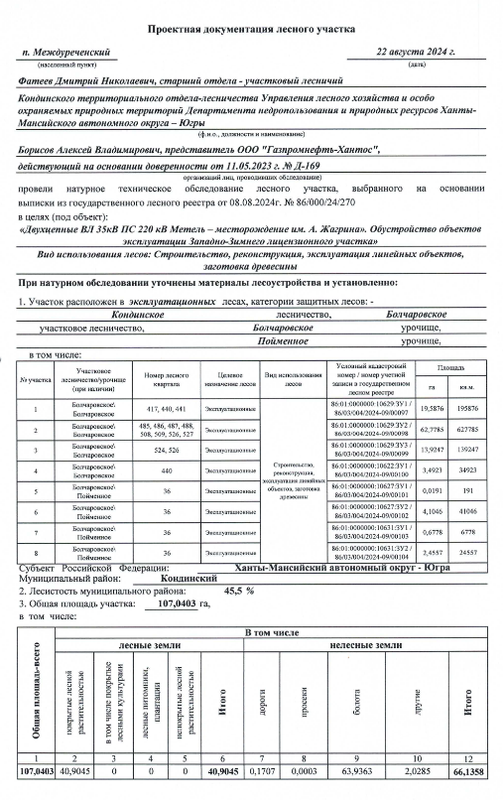

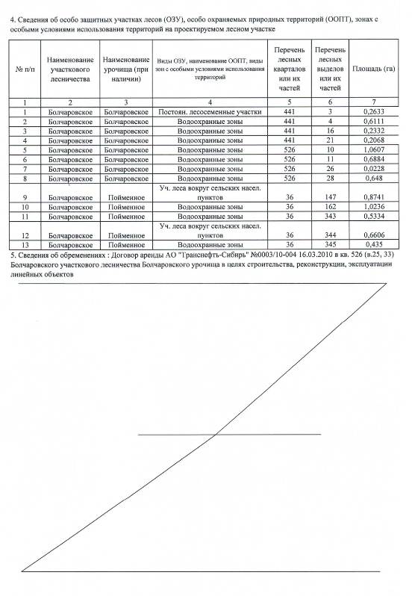

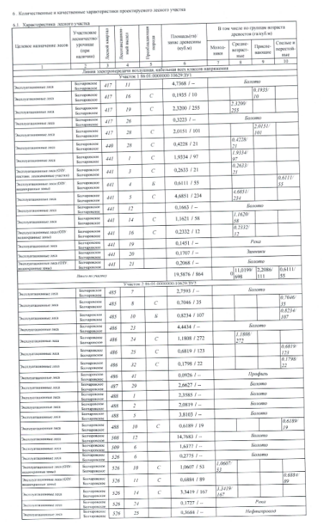

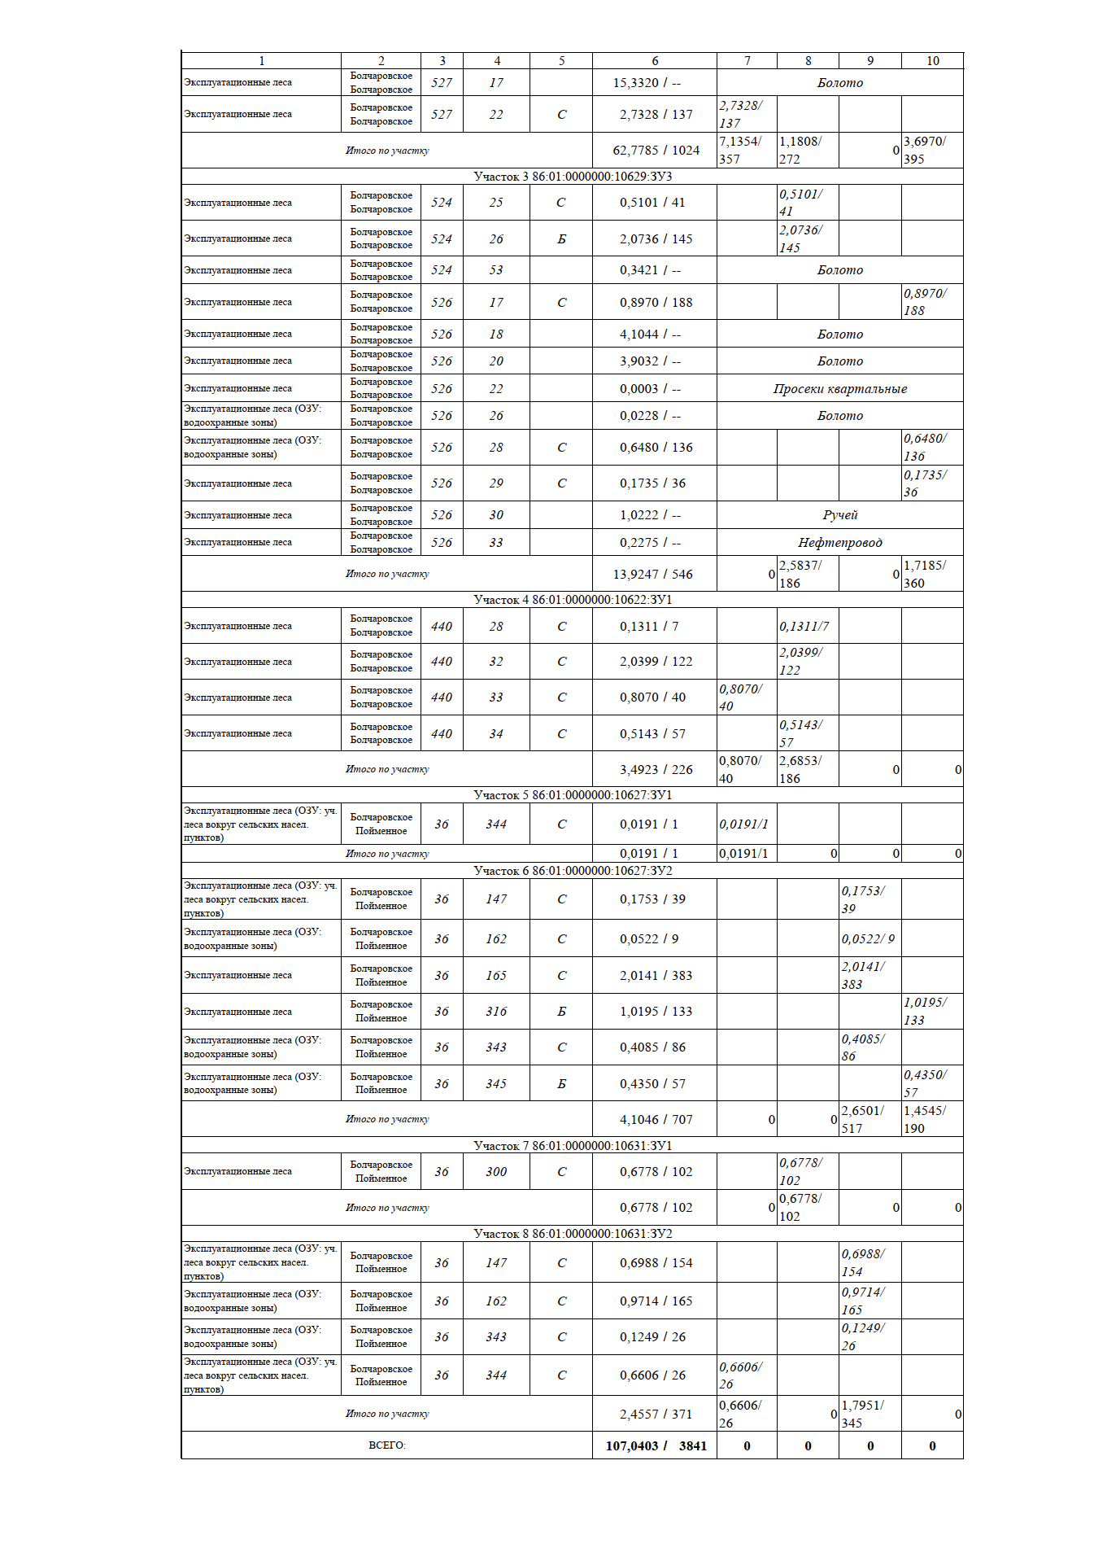

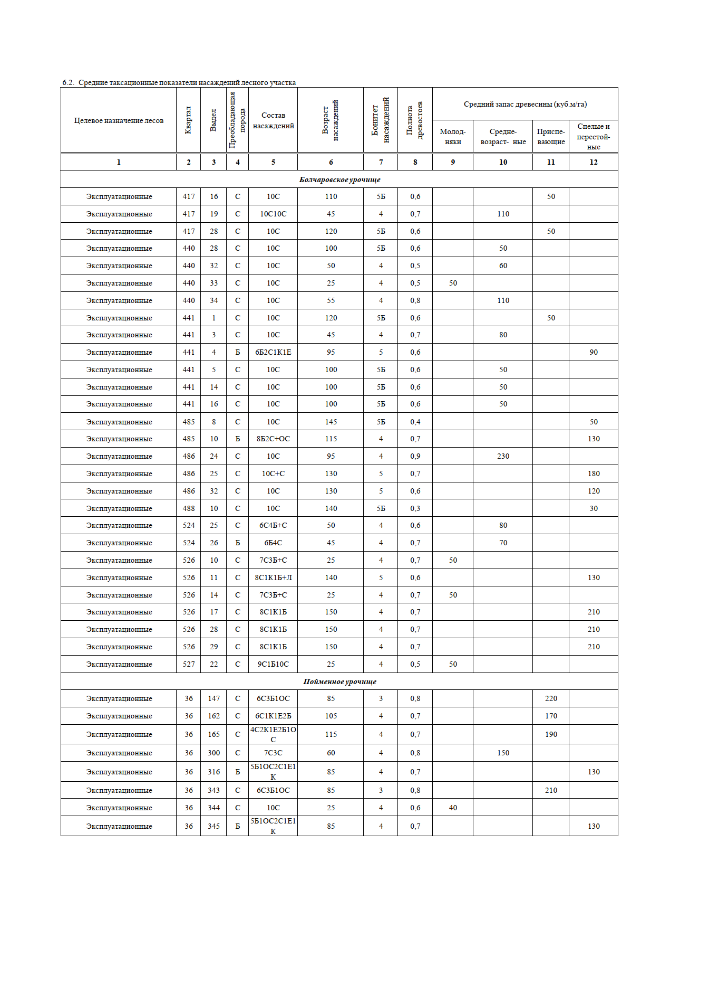

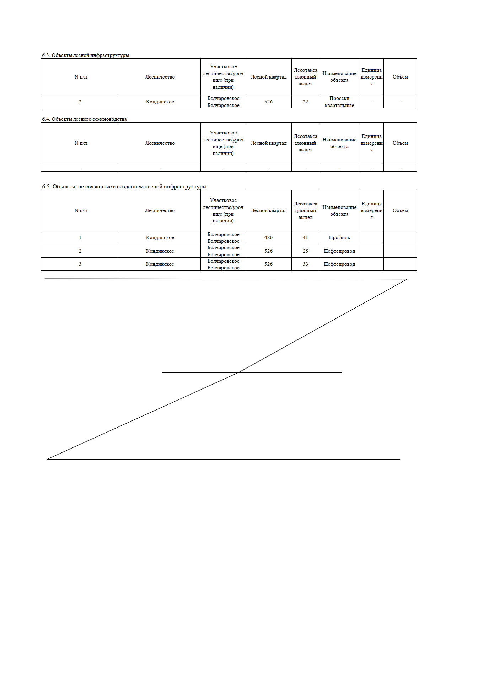

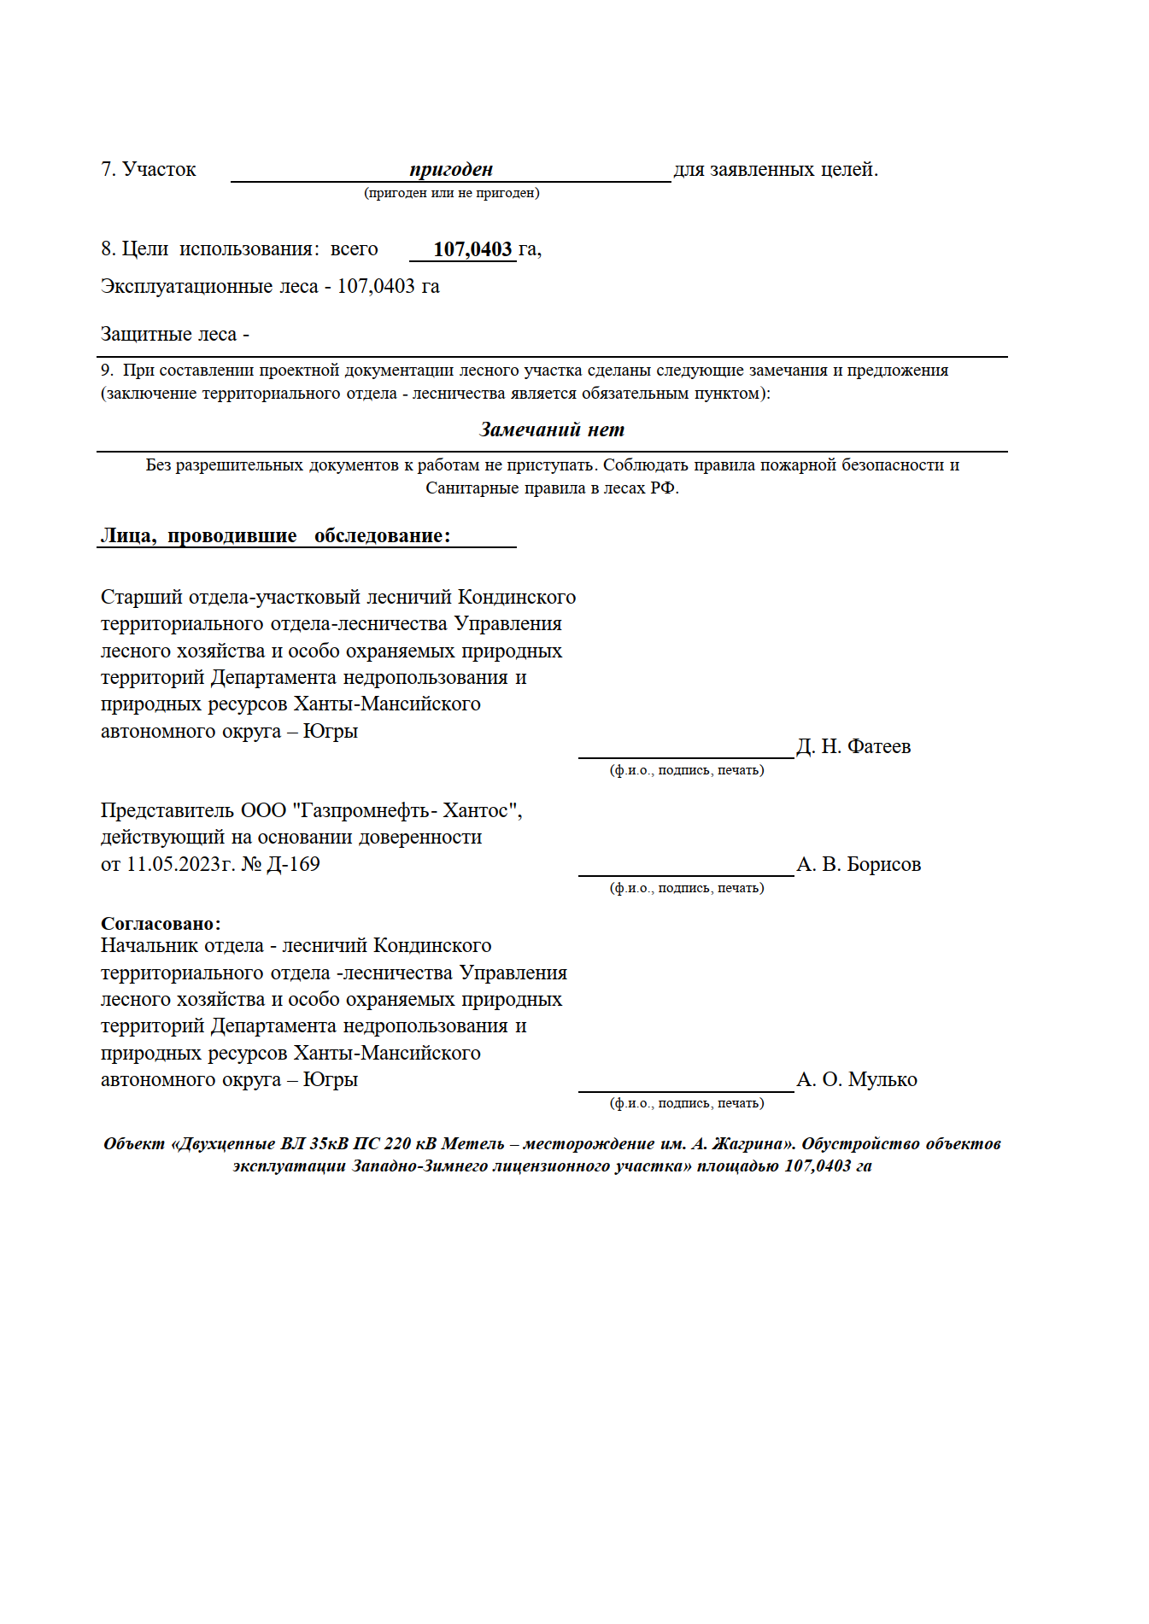

Перечень координат характерных точек образуемых земельных участков

№  п/п | Х | Y |  | 33 | 825396,63 | 2657299,46
86:01:0000000:10629:ЗУ1 |  |  |  | 86:01:0703001:ЗУ2
1 | 831839,07 | 2657868,36 |  | 28 | 825488,62 | 2657393,6
2 | 831819,64 | 2657910,65 |  | 29 | 825463,27 | 2657414,87
3 | 830677,85 | 2658287,38 |  | 30 | 825435,09 | 2657338,57
4 | 830532,34 | 2658490,91 |  | 31 | 825430,18 | 2657340,62
5 | 830045,11 | 2658643,81 |  | 32 | 825405,31 | 2657337,64
6 | 829812,8 | 2658572,77 |  | 33 | 825396,63 | 2657299,46
7 | 829104,06 | 2658806,61 |  | 34 | 825386,77 | 2657288,98
8 | 828710,08 | 2658869,37 |  | 35 | 825391,04 | 2657340,67
9 | 828703,14 | 2658872,8 |  | 86:01:0703001:ЗУ1
10 | 828689,12 | 2658842,9 |  | 34 | 825386,77 | 2657288,98
11 | 828699,94 | 2658837,56 |  | 35 | 825391,04 | 2657340,67
12 | 829096,25 | 2658774,43 |  | 36 | 824724,75 | 2656656,25
13 | 829812,44 | 2658538,13 |  | 37 | 824601,66 | 2656573,06
14 | 830044,98 | 2658609,27 |  | 38 | 824611,67 | 2656552,41
15 | 830511,91 | 2658462,73 |  | 39 | 824616,2 | 2656543,06
16 | 830657,26 | 2658259,4 |  | 40 | 824746,05 | 2656630,78
17 | 828570,71 | 2659552,04 |  | 71 | 822688,81 | 2655525,87
18 | 828565,21 | 2659584,53 |  | 72 | 822659,87 | 2655483,49
19 | 828532,43 | 2659579,82 |  | 73 | 822836,28 | 2655532,8
20 | 826467,79 | 2658178,16 |  | 74 | 822849,97 | 2655546,58
21 | 826458,47 | 2658131,95 |  | 75 | 822859,75 | 2655539,35
22 | 828544,68 | 2659548,25 |  | 78 | 823321,58 | 2655668,44
86:01:0000000:10622:ЗУ1 |  |  |  | 79 | 823627,22 | 2655874,93
20 | 826467,79 | 2658178,16 |  | 80 | 822532,2 | 2655447,81
21 | 826458,47 | 2658131,95 |  | 86:01:0701001:ЗУ2
22 | 828544,68 | 2659548,25 |  | 38 | 824611,67 | 2656552,41
23 | 825696,79 | 2657654,74 |  | 39 | 824616,2 | 2656543,06
24 | 825594,21 | 2657549,4 |  | 41 | 824607,74 | 2656537,34
25 | 825600,83 | 2657543,32 |  | 42 | 824605,11 | 2656544,63
26 | 825618,54 | 2657527,03 |  | 86:01:0000000:10627:ЗУ1
27 | 825718,08 | 2657629,31 |  | 37 | 824601,66 | 2656573,06
86:01:0000000:10631:ЗУ1 |  |  |  | 38 | 824611,67 | 2656552,41
24 | 825594,21 | 2657549,4 |  | 42 | 824605,11 | 2656544,63
25 | 825600,83 | 2657543,32 |  | 43 | 824597,41 | 2656566,03
26 | 825618,54 | 2657527,03 |  | 44 | 824596,07 | 2656569,3
28 | 825718,08 | 2657629,31 |  | 86:01:0701001:ЗУ1
29 | 825488,62 | 2657393,6 |  | 45 | 824587,35 | 2656523,58
30 | 825463,27 | 2657414,87 |  | 46 | 824594,89 | 2656528,67
31 | 825435,09 | 2657338,57 |  | 47 | 824593,92 | 2656531,36
32 | 825430,18 | 2657340,62 |  | 52 | 824304 | 2656332,15
53 | 824315,52 | 2656348,53 |  | 71 | 822688,81 | 2655525,87
54 | 824359,41 | 2656385,2 |  | 72 | 822659,87 | 2655483,49
55 | 824417,9 | 2656417,26 |  | 73 | 822836,28 | 2655532,8
56 | 824465,56 | 2656441,29 |  | 74 | 822849,97 | 2655546,58
59 | 824039,6 | 2656153,53 |  | 75 | 822859,75 | 2655539,35
60 | 824028,56 | 2656177,84 |  | 76 | 823321,58 | 2655668,44
61 | 824025,12 | 2656183,59 |  | 77 | 823627,22 | 2655874,93
62 | 823905,15 | 2656062,7 |  | 86:01:0000000:10629:ЗУ2
63 | 823896,62 | 2656072,52 |  | 78 | 822532,2 | 2655447,81
64 | 823887,09 | 2656083,34 |  | 79 | 822543,74 | 2655480,32
65 | 823882,85 | 2656087,48 |  | 80 | 822540,63 | 2655484,45
86:01:0000000:10631:ЗУ2 |  |  |  | 81 | 819443,37 | 2654618,77
45 | 824587,35 | 2656523,58 |  | 82 | 814434,78 | 2650495,66
47 | 824593,92 | 2656531,36 |  | 83 | 814863,72 | 2650356,69
48 | 824583,34 | 2656560,72 |  | 84 | 814872,1 | 2650355,61
49 | 824218,34 | 2656314,09 |  | 85 | 814473,51 | 2650484,75
50 | 824216,94 | 2656297,3 |  | 86 | 819458,97 | 2654588,86
51 | 824202,87 | 2656263,83 |  | 87 | 815002,22 | 2650311,82
52 | 824304 | 2656332,15 |  | 88 | 815004,22 | 2650312,82
53 | 824315,52 | 2656348,53 |  | 89 | 814983,25 | 2650319,6
54 | 824359,41 | 2656385,2 |  | 90 | 814985,78 | 2650317,67
55 | 824417,9 | 2656417,26 |  | 91 | 814986,77 | 2650316,82
56 | 824465,56 | 2656441,29 |  | 92 | 815200,68 | 2650008,5
57 | 824093,42 | 2656189,88 |  | 93 | 815202,11 | 2650009,18
58 | 824039,32 | 2656193,15 |  | 94 | 815061,38 | 2650294,3
59 | 824039,6 | 2656153,53 |  | 95 | 815010,17 | 2650310,88
60 | 824028,56 | 2656177,84 |  | 96 | 815011,12 | 2650308,93
61 | 824025,12 | 2656183,59 |  | 97 | 815060,37 | 2650292,98
62 | 823905,15 | 2656062,7 |  | 98 | 814406,61 | 2650384,37
63 | 823896,62 | 2656072,52 |  | 99 | 814329,12 | 2650408,68
64 | 823887,09 | 2656083,34 |  | 100 | 813353,84 | 2649605,79
65 | 823882,85 | 2656087,48 |  | 101 | 813349,75 | 2649514,34
66 | 823645,17 | 2655887,05 |  | 102 | 813339,34 | 2649505,74
67 | 823652,74 | 2655920,86 |  | 103 | 813343,43 | 2649597,22
68 | 823655,18 | 2655933,65 |  | 104 | 812334,52 | 2648766,64
86:01:0000000:10627:ЗУ2 |  |  |  | 105 | 812111,52 | 2648644,32
49 | 824218,34 | 2656314,09 |  | 106 | 811988,68 | 2648412,02
50 | 824216,94 | 2656297,3 |  | 107 | 811760,99 | 2648294,48
51 | 824202,87 | 2656263,83 |  | 108 | 811383,76 | 2647983,94
57 | 824093,42 | 2656189,88 |  | 109 | 810924,85 | 2647641,7
58 | 824039,32 | 2656193,15 |  | 110 | 810867,41 | 2647616,87
66 | 823645,17 | 2655887,05 |  | 111 | 810887,28 | 2647568,5
67 | 823652,74 | 2655920,86 |  | 112 | 810893,1 | 2647550,6
68 | 823655,18 | 2655933,65 |  | 113 | 810955,36 | 2647577,53
69 | 823646,07 | 2655927,48 |  | 114 | 811405,83 | 2647914
70 | 823307,53 | 2655698,79 |  | 115 | 811798,62 | 2648237,35
116 | 812038,83 | 2648361,37 |  | 130 | 810711,23 | 2647549,32
117 | 812161,99 | 2648594,28 |  | 131 | 810531,21 | 2645900,97
118 | 812372,69 | 2648710,25 |  | 132 | 810544,41 | 2645676,03
86:01:0000000:10629:ЗУ3 |  |  |  | 133 | 810527,75 | 2645646,64
119 | 810868,5 | 2647544,24 |  | 134 | 810568,99 | 2645622,51
120 | 810870,36 | 2647544,99 |  | 135 | 810611,52 | 2645693,2
121 | 810869,59 | 2647546,85 |  | 136 | 810599,5 | 2645897,77
122 | 810867,74 | 2647546,1 |  | 137 | 810774,17 | 2647499,17
123 | 810844,31 | 2647602,76
124 | 810846,16 | 2647603,5
125 | 810845,41 | 2647605,36
126 | 810843,56 | 2647604,61
127 | 810890,32 | 2647549,4
128 | 810884,46 | 2647567,45
129 | 810864,64 | 2647615,68

Сведения о границах территории, применительно к которой осуществляется подготовка проекта межевания, содержащие перечень координат характерных точек таких границ в системе координат, используемой для ведения Единого государственного реестра недвижимости.
Координаты характерных точек границ территории, применительно к которой осуществляется подготовка проекта межевания территории, определены в местной системе координат МСК-86, зона 2.
Каталог координат характерных точек границ территории, применительно к которой осуществляется подготовка проекта межевания территории для размещения объекта.

№ п/п | Обозначение (номер) характерной точки | Перечень координат характерных точек в системе координат, используемой для ведения Единого государственного реестра недвижимости
 |  | Х | Y
1 | 2 | 3 | 4
1 | 1 | 832183,44 | 2658024,12
2 | 2 | 832188,38 | 2658056,72
3 | 3 | 832101,22 | 2658069,82
4 | 4 | 832049,54 | 2657902,72
5 | 5 | 831976,06 | 2657859,02
6 | 6 | 830677,86 | 2658287,38
7 | 7 | 830532,34 | 2658490,92
8 | 8 | 830045,12 | 2658643,82
9 | 9 | 829812,8 | 2658572,78
10 | 10 | 829104,06 | 2658806,6
11 | 11 | 828710,08 | 2658869,36
12 | 12 | 828680,9 | 2658883,8
13 | 13 | 828666,26 | 2658854,2
14 | 14 | 828699,94 | 2658837,54
15 | 15 | 829096,26 | 2658774,44
16 | 16 | 829812,44 | 2658538,14
17 | 17 | 830044,98 | 2658609,28
18 | 18 | 830511,92 | 2658462,74
19 | 19 | 830657,26 | 2658259,4
20 | 20 | 831978,72 | 2657822,22
21 | 21 | 832077,34 | 2657880,82
22 | 22 | 832124,38 | 2658032,98
23 | 23 | 828594,98 | 2659555,58
24 | 24 | 828590,22 | 2659588,14
25 | 25 | 828532,42 | 2659579,82
26 | 26 | 825696,78 | 2657654,74
27 | 27 | 824724,76 | 2656656,24
28 | 28 | 823307,54 | 2655698,78
29 | 29 | 819443,38 | 2654618,78
30 | 30 | 812334,52 | 2648766,64
31 | 31 | 812111,52 | 2648644,32
32 | 32 | 811988,68 | 2648412,02
33 | 33 | 811761 | 2648294,48
34 | 34 | 811383,76 | 2647983,94
35 | 35 | 810924,82 | 2647641,7
36 | 36 | 810864,62 | 2647615,68
37 | 37 | 810711,22 | 2647549,32
38 | 38 | 810531,2 | 2645900,96
39 | 39 | 810544,42 | 2645676
40 | 40 | 810509,14 | 2645613,74
41 | 41 | 810548,74 | 2645588,82
42 | 42 | 810611,54 | 2645693,2
43 | 43 | 810599,5 | 2645897,78
44 | 44 | 810774,16 | 2647499,18
45 | 45 | 810890,32 | 2647549,4
46 | 46 | 810955,36 | 2647577,52
47 | 47 | 811405,84 | 2647914
48 | 48 | 811798,62 | 2648237,36
49 | 49 | 812038,84 | 2648361,38
50 | 50 | 812162 | 2648594,28
51 | 51 | 812372,7 | 2648710,26
52 | 52 | 814482,76 | 2650447,06
53 | 53 | 815037,92 | 2650267,18
54 | 54 | 815180,6 | 2649977,62
55 | 55 | 815210,36 | 2649992,54
56 | 56 | 815061,36 | 2650294,28
57 | 57 | 814473,5 | 2650484,74
58 | 58 | 819458,96 | 2654588,86
59 | 59 | 823321,58 | 2655668,44
60 | 60 | 824746,06 | 2656630,78
61 | 61 | 825718,08 | 2657629,32
62 | 62 | 828544,7 | 2659548,22

Целевым назначением и разрешенным использованием образуемых земельных участков признаются целевое назначение и разрешенное использование земельных участков, из которых при разделе, объединении, перераспределении или выделе образуются земельные участки, за исключением случаев, установленных федеральными законами.
Виды разрешенного использования для земельных участков устанавливаются
в соответствии с Классификатором видов разрешенного использования земельных участков, утвержденным приказом Федеральной службы государственной регистрации, кадастра
и картографии от 10 ноября 2020 года № П/0412 «Об утверждении классификатора видов разрешенного использования земельных участков», для земель лесного фонда - в соответствии со статьей 25 Лесного кодекса Российской Федерации.

Виды разрешенного использования образуемых земельных участков

Условные номера образуемых земельных участков | Площадь образуемых земельных участков, га | Виды разрешенного использования образуемых земельных участков
86:01:0000000:10629:ЗУ1 | 19,5876 | Строительство, реконструкция, эксплуатация линейных объектов; заготовка древесины
86:01:0000000:10622:ЗУ1 | 3,4923 | Строительство, реконструкция, эксплуатация линейных объектов; заготовка древесины
86:01:0000000:10631:ЗУ1 | 0,6778 | Строительство, реконструкция, эксплуатация линейных объектов; заготовка древесины
86:01:0703001:ЗУ1 | 0,3516 | Недропользование
86:01:0703001:ЗУ1 | 4,0739 | Недропользование
86:01:0701001:ЗУ1 | 0,0087 | Недропользование
86:01:0000000:10627:ЗУ1 | 0,0191 | Строительство, реконструкция, эксплуатация линейных объектов; заготовка древесины
86:01:0701001:ЗУ1 | 0,7000 | Недропользование
86:01:0000000:10631:ЗУ2 | 2,4557 | Строительство, реконструкция, эксплуатация линейных объектов; заготовка древесины
86:01:0000000:10627:ЗУ2 | 4,1046 | Строительство, реконструкция, эксплуатация линейных объектов; заготовка древесины
86:01:0000000:10629:ЗУ2 | 62,7785 | Строительство, реконструкция, эксплуатация линейных объектов; заготовка древесины
86:01:0000000:10629:ЗУ3 | 13,9247 | Строительство, реконструкция, эксплуатация линейных объектов; заготовка древесины

